目 录
大檐帽 1
卷檐帽 25
大檐凉帽 43
卷檐凉帽 66
防寒帽 80
春秋执勤服 97
男长袖制式衬衣 118
女长袖制式衬衣 135
男短袖制式衬衣 151
女短袖制式衬衣 166
单裤 182
扣件 201

大檐帽

大檐帽
- 范围
本文件规定了综合行政执法制式大檐帽的要求、试验方法、检验规则及标志、包装、运输与贮存
本文件适用于综合行政执法制式大檐帽的订购、生产、检验与验收。
- 规范性引用文件
下列文件中的内容通过文中的规范性引用而构成本文件必不可少的条款。其中，注日期的引 用文件，仅该日期对应的版本使用于本文件；不注日期的引用文件，其最新版本（包括所有的修 改单）适用于本文件。
GB/T 250 纺织品色牢度试验评定变色用灰色样卡
GB/T 398 棉本色纱线
GB/T 420 纺织品色牢度试验颜料印染纺织品耐刷洗色牢度
GB/T 1040.2 塑料拉伸性能的测定第2部分：模塑和挤塑塑料的试验条件
GB/T 1222 弹簧钢
GB/T 2520 冷轧电镀锡薄钢板和钢带
GB/T 3880.1 一般工业用铝及铝合金板材带材第1部分:一般要求GB/T 2910 （所有部分）纺 织品定量化学分析方法
GB/T 3917.2纺织品织物撕破性能第2部分：裤型试样（单缝撕破强力的测定）GB/T 3920纺织品色牢度试验耐摩擦色牢度
GB/T 3921 纺织品色牢度试验耐皂洗色牢度
GB/T 3922 纺织品耐汗渍色牢度试验方法
GB/T 3923.1 纺织品织物拉伸性能第1部分：断裂强力和断裂伸长率的测定（条样法）
GB/T 4340.1 金属材料维氏硬度试验第1部分：试验方法
GB/T 4668 机织物密度的测定
GB/T 4669 机织物单位长度质量和单位面积质量的测定
GB/T 4802.1 纺织品织物起毛起球性能的测定第1部分：圆轨迹法
GB/T 5711 纺织品色牢度试验耐干洗色牢度
GB/T 6152 纺织品色牢度试验耐热压色牢度
GB/T 6836 缝纫线
GB/T 8427 纺织品色牢度试验耐人造光色牢度：氙弧
GB/T 8628 纺织品测定尺寸变化的试验中织物试样和服装的准备、标记及测量
GB/T 8629 纺织品试验用家庭洗涤和干燥程序
GB/T 8630 纺织品洗涤和干燥后尺寸变化的测定
GB 8808 软质复合塑料材料剥离试验方法
GB/T 8949 聚氨酯干法人造革
GB/T 13758 粘胶长丝
GB/T 17031.1 纺织品织物在低压下的干热效应第1部分:织物的干热处理程序
GB/T 17031.2 纺织品织物在低压下的干热效应第2部分:受干热的织物尺寸变化的测定
GB 18401 国家纺织产品基本安全技术规范
GB/T 26382 精梳毛织品
GB/T 29256.5 线密度
GB/T 29862 纺织品纤维含量的标识
FZ/T 01057 （所有部分）纺织纤维鉴别试验方法
FZ/T 20009 毛织物尺寸变化的测定静态浸水法
FZ/T 20021 织物经汽蒸后尺寸变化试验方法
FZ/T 20022 织物褶裥持久性试验方法
FZ/T 20008 毛织物单位面积质量的测定
FZ/T 63006 松紧带
GA 317 警帽大檐帽
QB/T 1033.1 塑料非泡沫塑料密度的测定第1部分:浸渍法、液体比重瓶法和滴定法
QB/T 1646 聚氨酯合成革
QB/T 2709 皮革物理和机械试验厚度的测定
- 要求
  - 款式
    - 大檐帽款式按图1。
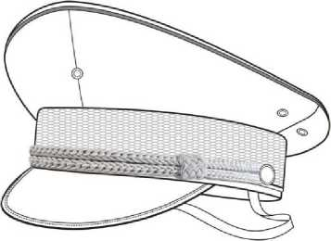

图1 款式
  - 颜色
    - 面料颜色
大檐帽面料颜色为藏青色，潘通色号：PANTONE19-4013TPX其颜色以本次技术要求为准。
    - 里料颜色
大檐帽里料颜色为藏青色。潘通色号：PANTONE19-4013TPX。
    - 帽顶牙颜色
帽顶牙颜色为藏青色，顺面料色。
    - 帽口革、帽顶垫颜色
帽口革、帽顶垫颜色为藏青色，顺面料色。
    - 帽墙丝带颜色
帽墙丝带颜色为藏青色，顺面料色。
    - 帽饰带颜色
帽饰带颜色为金黄色。潘通色号：PANTONG 14-0957 TPX
    - 帽檐颜色
帽檐为藏青色，顺面料色。
    - 防风松紧带颜色
防风松紧带颜色为藏青色，顺面料色。
    - 帽钉颜色
帽钉颜色为仿24K亚光金黄色。潘通色号：PANTONG 14-0957 TPX
    - 铝气眼颜色
铝气眼颜色为藏青色，顺面料色。
    - 缝纫线颜色
缝纫线颜色应与面料、里料等各部位颜色相匹配，只接受深于本料色，不得浅于本料色。
  - 色差
    - 面、里料色差
面料表面颜色以本次技术要求为准，色差应不低于4级；里料颜色以本次技术要求为准，色差应不低于3-4级；非表 面部位颜色与表面部位对比，色差应不低于3-4级；每顶颜色应一致。色差评定级别应符合GB/T250 规定。
    - 辅料颜色
帽墙丝带、帽饰带等辅料颜色以本次技术要求为准，色差应不低于4级；缝纫线颜色与面料样品对比，色差应不低于3-4级，只允许深，不允许浅。色差评定级别应符合GB/T 250规定。
  - 材料
材料规格、要求及用途按表1规定。
表1材料规格
材料名称 | 规格 | 要求 | 用途
弹力哔叽 | 成份：75%聚酯纤维23%粘纤2%氨纶  线密度（tex）经纱R25纬纱R24  【24*25+40D]  密度（根/10cm）经向470纬向335  单位面积质量（g/㎡）： 235 | 附录A | 帽顶面、前瓦面、后瓦面、帽墙 面
羽纱 | 13.2tex人造丝与28tex棉纱交织 单位面积质量：156g/㎡ | 附录B | 帽顶里、帽前瓦里、后瓦里、顶 瓦包条、帽墙包布、丝带垫布
聚乙烯塑料板 | 厚：1.1mm±0.1mm | 附录C | 帽墙衬板
帽墙丝带 | 300D涤纶长丝与底经28tex×2棉线（预缩后）  宽:43.0mm+1.0mm | 附录D | 帽墙装饰带
人造丝帽饰带 | 包络芯线：13.2tex人造丝  芯线：28tex棉纱30根 | - | 帽装饰带
超细纤维合成革 | 厚：0.65 mm±0.1mm | - | 帽口革、帽顶垫
3D经编网眼布 | 厚度：5.0mm±0.5 mm  单位面积质量：330g/㎡±15g/㎡ | - | 帽口衬
涤棉混纺府绸 | 14tex×2/28tex | - | 帽口革垫布、帽口革复合底布
涤纶松紧带 | 宽：12.0mm±1.0mm （内衬氨纶橡筋） | 附录E | 帽防风带
铝气眼 | 4号 | 附录F | 帽徽孔、帽瓦气孔
铝铆钉 | φ6.5mm | - | 固定前瓦托
塑料前瓦托 | 聚丙烯 | - | 帽前撑
钢条 | 60Si2MnA 厚：0.4mm 宽：4.0mm | 附录G | 撑帽顶
接头箍 | 厚：0.4mm,长：20.0mm,宽：4.0mm | - | 连接钢条
锦纶棕丝网管 | φ15.0mm±1.0mm | 附录H | 套装钢条
檐（ABS与超纤纤 维合成革复合） | 大号 | 附录I | 60号及以上
檐（ABS与超纤纤 维合成革复合） | 中号 | 附录I | 56号〜59号帽
檐（ABS与超纤纤 维合成革复合） | 小号 | 附录I | 55号帽及以下
帽钉 | φ15.0mm | - | 钉帽风带、帽饰带
涤纶编织带 | 带宽：9.0mm±1.0.mm,线宽：3.0mm±0.3mm | - | 帽顶牙
涤纶缝纫线 | 11.8tex×3 | GB/T 6836 | 缝纫
涤纶缝纫线 | 11.8tex×2 | GB/T 6836 | 环缝
透明胶条 | 宽：20.0mm | - | 包网管接口
自封口塑料袋 | 降解聚乙烯薄膜，厚：0.03mm〜  0.04mm 长：42.0cm±1.0cm 自封口宽：  5.0cm  宽：40.0cm±1.0cm | GB/T 4456 | 内包装

  - 号码与规格
    - 号码
大檐帽号码分为9个号：54号、55 号、56号、57 号、58 号、59号、60 号、61号、62 号。
    - 规格
      - 大檐帽规格尺寸及极限偏差应符合表2规定。
      - 大檐帽规格尺寸测量位置见图2a)〜图2c),图中所注数字为表2中成品各测量部位编号。
表2 规格尺寸及极限偏差
图号 | 编 号 | 部位名称 | 54号 | 55号 | 56号 | 57号 | 58号 | 59号 | 60号 | 61号 | 62号 | 极限  偏差
图2a) | 1 | 帽前瓦高ª | 6.0 |  |  |  |  |  |  |  |  | ±0.2
图2a) | 2 | 帽瓦侧高 | 4.2 |  |  |  |  |  |  |  |  | ±0.2
图2a) | 3 | 帽后瓦高 | 4.0 |  |  |  |  |  |  |  |  | ±0.2
图2a) | 4 | 帽墙高 | 5.2 |  |  |  |  |  |  |  |  | ±0.2
图2a) | 5 | 松紧带长 | 38.0 |  | 39.0 |  | 40.0 |  |  |  |  | ±1.0
图2b) | 6 | 帽顶纵长 | 27.4 | 27.7 | 28.0 | 28.3 | 28.6 | 28.9 | 29.2 | 29.5 | 29.8 | ±0.3
图2b) | 7 | 帽顶横宽 | 24.4 | 24.7 | 25.0 | 25.3 | 25.6 | 25.9 | 26.2 | 26.5 | 26.8 | ±0.3
图2c) | 8 | 帽口内围ª | 54.5 | 55.5 | 56.5 | 57.5 | 58.5 | 59.5 | 60.5 | 61.5 | 62.5 | +0.2  -0.4
图2c) | 9 | 帽口条宽 | 4.5 |  |  |  |  |  |  |  |  | ±0.2
图2c) | 10 | 帽顶垫长 | 16.0 |  |  |  |  |  |  |  |  | ±0.3
图2c) | 11 | 帽顶垫宽 | 12.0 |  |  |  |  |  |  |  |  | ±0.3
图2c) | 12 | 帽饰带长 | 28.0 |  | 29.5 |  | 31.0 |  |  |  |  | ±0.5
图2c) | 13 | 帽饰带宽 | 1.6 |  |  |  |  |  |  |  |  | ±0.1
注：ª为主要部位。
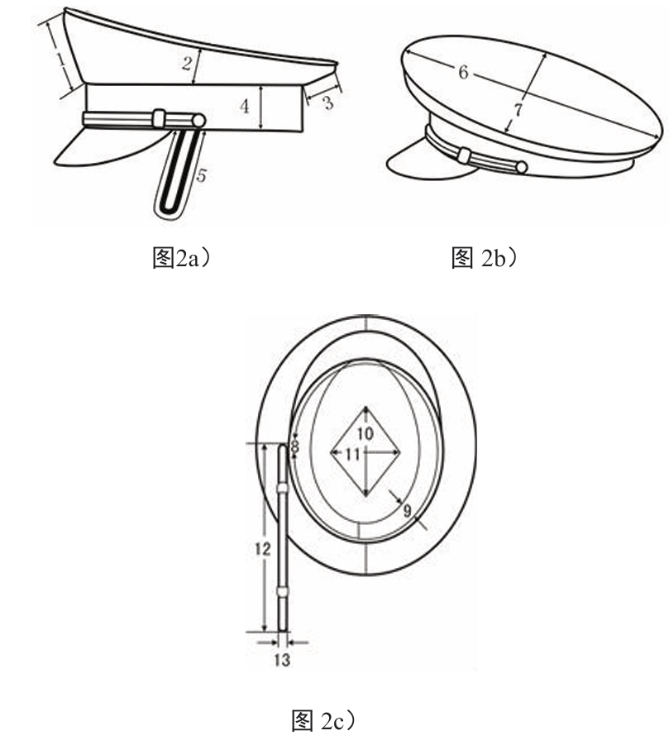

3.6 裁剪
裁片下料方向应符合表3规定。帽顶面、帽瓦面在下料前须先复合海绵。要求复合平整、牢 固，水洗、干洗后不起泡，表面不透胶。
表3裁片下料方向及要求 单位为cm
类别 | 裁片名称 | 下料方向 | 允斜极限 | 要求
帽面 | 帽顶面 | 经 | - | -
帽面 | 左前瓦面 | 纬 | 下口两点与纬纱平 | 左、右帽瓦面纹路对正，呈“V”字形，  右前瓦面斜度见样板标识线
帽面 | 右前瓦面 | 斜 | - | 左、右帽瓦面纹路对正，呈“V”字形，  右前瓦面斜度见样板标识线
帽面 | 帽墙面 | 经、纬 | - | -
帽里 | 帽顶里 | 经 | - | -
帽里 | 帽前瓦里 | 纬 | 3.0 | -
帽里 | 帽后瓦里 | 纬 | 3.0 | -
帽里 | 帽墙包布 | 纬 | 3.0 | -
帽里 | 丝带垫布 | 经、纬 | - | -
其它 | 帽口革 | 经、纬 | - | -
其它 | 帽顶垫 | 经、纬 | - | -
其它 | 帽口革垫布 | 45°斜 | 3.0 | -
其它 | 帽墙衬 | 不限 | - | -
其它 | 帽口衬 | 不限 | - | -

3.7 缝制
3.7.1 针距
各种缝纫针距应符合表4规定。
表4 针距
类别 |  | 针距 | 质量要求
平缝 | 明线 | 12 针/3 cm 〜14 针/3 cm | 缝纫线路顺直，首尾回针，定位准确，距边宽窄一致，结合牢固， 松紧适度
平缝 | 暗线 | 11 针/3 cm〜13 针/3 cm | 缝纫线路顺直，首尾回针，定位准确，距边宽窄一致，结合牢固， 松紧适度
环缝 |  | 9 针/3 cm〜11 针/3 cm | 环缝宽不小于0.4 cm,切边宽不大于0.2 cm
曲折缝 |  | 12 针/3 cm〜14 针/3 cm | 缝线宽0.4 cm〜0.5 cm,缝线牢固，松紧适度，不许跳线、开线
缝塑料板 |  | 7 针/3 cm 〜8 针/3 cm | -
缝帽檐 |  | 6 针/3 cm 〜9 针/3 cm | 距边宽窄一致
包帽檐 |  | 9 针/3 cm〜11 针/3 cm | 线路顺直，距边宽窄一致
扦缝 |  | 1 针/1.5cm | 松紧适度
绱帽檐、帽口条 |  | 9 针/3 cm〜11 针/3 cm | 首尾回扎
帽墙丝带打结 |  | 0.2 cm〜0.3 cm | 6针打结，结长0.3 cm,结宽0.1〜0.2 cm

3.7.2 缝制
缝制要求应符合表5规定。
表5缝制要求 单位为cm
部位名称 |  | 缝制形式  及缝线道数 | 外观要求 |  | 内在要求
 |  | 缝制形式  及缝线道数 | 明线 距边 | 要求 | 缝头 | 要求
帽 顶  、  帽 瓦 | 绱帽顶垫 | 明线一周 | 0.2 | 帽顶里正中，菱形长端对准前、 后中线，字体向前（帽檐） | - | 缝线颜色与顶垫匹配
帽 顶  、  帽 瓦 | 帽顶面与里结合 | 扎线一周 | - | - | 0.2 | 帽顶面、里中线对正
帽 顶  、  帽 瓦 | 绱帽顶牙 | 扎线一周 | - | 牙线接口对准帽顶后中印 | 0.5 | 首尾交接1.0
帽 顶  、  帽 瓦 | 合帽瓦面前、后缝 | 暗线一道 | - | 前瓦缝不许偏斜 | 0.6 | 劈缝，在前瓦缝气眼位置回针三 道，回针长1.2
帽 顶  、  帽 瓦 | 帽瓦面、里结合 | 扎线一周 | - | - | 0.2 | 前、后瓦分别围扎
帽 顶  、  帽 瓦 | 合帽瓦侧缝 | 暗线一道 | - | - | 0.6 | 劈缝
帽 顶  、  帽 瓦 | 帽顶、瓦结合 | 暗线一周 | - | 牙净宽：0.3 | 0.6 | 帽顶中印与帽瓦前、后缝对正，帽 牙倒向帽顶
帽 顶  、  帽 瓦 | 包、扦帽顶瓦缝头 | - | - | 缝线帽顶、瓦面不露针迹、松 紧适度、牢固、规整 | - | 缝头向帽顶倒，包条两边折净，将 缝头包住，距边0.1缝线一道，将包 条与帽顶里手针单线扦缝，采用 11.8texx2涤纶线，缝线颜色与帽 里布匹配，首尾打结，缝线帽顶 面不露针迹、松紧适度、牢固、规 整
帽 顶  、  帽 瓦 | 钉气眼 | - | - | 前瓦缝正中，距下口 3.0钉气眼 一个，前后帽瓦距侧缝2.0,距 下口 2.2各钉气眼一个 | - | -
帽 | 环缝帽墙面上、下 口 | - | - | - | - | 线迹平展、均匀

部位名称 |  | 缝制形式 及缝线道数 | 外观要求 |  | 内在要求
 |  | 缝制形式 及缝线道数 | 明线 距边 | 要求 | 缝头 | 要求
墙 | 帽墙面下口与经编 网眼布结合 | 扎线一道 | - | - | 0.6 | 将经编网眼布搭缝在帽墙面下口 前面正中处
墙 | 合帽墙面后缝 | 暗线一道 | - | - | 0.7 | 劈缝
墙 | 扎帽墙面下口凸牙 | 明线一周 | 0.15 〜 0.2 | - | - | -
墙 | 帽瓦与帽墙面结合 | 暗线一周 | - | 帽瓦后缝与帽墙面后缝对正 | 0.6 | -
墙 | 缝帽墙衬板 | 扎线一道 | - | 孔径、孔距见样品 | 搭缝 2.0  〜  3.0 | 搭缝处绗“2字形，缝过搭头2〜3 针
墙 | 绱帽墙衬板包布 | 扎线两周 | 0.6 | - | - | 距帽墙衬板上口 2.5扎线一周，将包 布反转后包紧墙衬，距墙衬边 0.6扎线一周
墙 | 帽墙面下口与帽墙 衬结合 | 暗线一周 | - | 凸牙距帽墙下口 0.8 | 0.6 | 墙衬搭头避开墙面后缝
墙 | 钉前瓦托 | 铆钉3个 | - | - | - | 将前瓦托上端与帽顶瓦处对正、比 齐，将前瓦托下端分别与帽墙衬前 中处钉铆钉3个，距墙衬上口 1.0，间 距2.0,钉铆钉两个；距墙衬上口 3.5居中钉铆钉一个，铆钉固定牢固
墙 | 绱松紧带 | 扎线各三道 | - | - | 松紧 带两 端  1.0 | 松紧带分别对准帽瓦侧缝，缝在帽 墙衬上口里面，距墙衬上口 0.6〜  0.8,回针三道
帽 口 革 | 绱帽口革垫布 | 曲折缝一道 | - | - | - | 缝线颜色与帽口革匹配，垫布外露 0.3，帽口革两端拼缝，反面加双层 垫布，帽口垫布接头不露毛茬，不 应断线、跳线
帽 口 革 | 绱帽口革与绱帽檐 | 明线一周 | - | - | 0.5 | 缝线颜色与面料和垫布颜色匹配， 明线首尾重合，重线长1.5〜2.0, 帽口革垫布距墙衬边0.4〜0.5,帽 檐两端各回扎2〜3针，帽檐与帽口 经编网眼布平齐，帽檐不许压住帽口 经编网眼布
附 件 装 配 | 合帽墙丝带后缝、 绱帽墙丝带垫布 | 暗线一道 明线两道 | 距缝 0.6 上下 距边 0.2 | 明线不许偏斜 | 1.0 | 劈缝，反面加垫布一层，垫布上下 折光，丝带缝头与表面平齐，不得 外露
附 件 装 配 | 钉帽墙丝带 | 打结 | - | 徽托中线与前瓦缝对正，丝带 | - | -
单位为cm
表5（续） 缝制要求
部位名称 |  | 缝制形式 及缝线道数 | 外观要求 |  | 内在要求
 |  | 缝制形式 及缝线道数 | 明线 距边 | 要求 | 缝头 | 要求
与 整 理 |  |  |  | 后缝与帽墙面后缝对正，在帽 瓦后缝、两侧缝、后缝与两侧 缝1/2处及海军徽托下口两端 处，距丝带上口 0.4各打结一 个，共五个，结线颜色同帽墙 丝带
与 整 理 | 绱帽钉、装帽风带 | - | - | 帽钉对准帽瓦侧缝，距帽墙下 口 1.2，将帽饰带、帽墙丝带 和塑料板一起钉住，螺母靠塑 料板，螺钉拧到位，帽钉正面 图案端正 | - | -
与 整 理 | 钉帽墙丝带 | 打结 | - | 丝带后缝与帽墙面后缝对正， 在帽瓦后缝、侧瓦，距丝带上 口 0.4各打结一个，共三个 | - | 反面不许扎断帽墙衬板包布暗线
与 整 理 | 缝接尼龙网管 | - | - | 网管接口用胶条包紧 | - | 网管接口与钢条接口对正，用双线 撩缝一周，撩线不少于10针，首 尾打结
与 整 理 | 装帽圈与整理 | - | - | 帽圈松紧适度，帽顶丰满圆顺 | - | 帽圈接口对准后瓦缝
与 整 理 | 帽口定型 | - | - | 帽口圆顺 | - | 帽口条平服
与 整 理 | 套帽口线 | - | - | 用双线套在帽钉上，线长19〜 22,套帽口线后帽口要圆顺 | - | -
单位为cm

注1：外观要求指不需进行破坏，可从外观、目视或测量进行检验的缝制要求。
表5（续）缝制要求
注2：内在要求指需进行破坏，才可检验的缝制要求。本规范中缝头均列入内在要求中。
  - 洗涤标识
    - 标识章
大檐帽标识为压印标识章，标识章压印在帽顶垫正中，标识章压印字迹清晰、完整、端 正，排列整齐。标识章长度为5.5cm,宽度为2.5cm。标识章中“产品名称、姓名、号码、号、 年、月”为加粗三号宋体字，“号、年、月”前的数字为宋体3号字，“月”前阿拉伯数字可用盖章方 式,盖章数字为白色。“承制方名称”为宋体,字号以表格中能将单位名称写入为宜。样式见示 例1。
示例1：
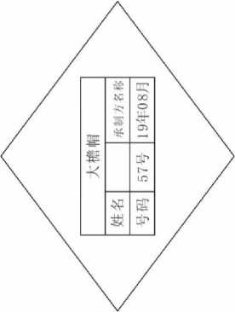

    - 检验章
产品经检验合格后应加盖检验章。检验章规格、式样不限，位置在标识背面，印色为红色， 字迹应清晰、不沾色。
  - 成品外观质量
帽口要整烫定型，定型时间充分。产品整洁美观、平服，圆顺挺括，线路顺直，左右对称。 无开断线、线头，无烫黄、水渍、亮光。
- 安全性能
应符合GB 18401《国家纺织产品基本安全技术规范》C类要求。
- 检验规则
对照第3章及本技术规范要求规定逐项检验，检验规则应符合GA 317中检验规则的规定。
- 包装、运输及贮存
每顶装入一个塑料袋，具体要求按订购合同约定执行。
附 录 A
（规范性）
弹力哔叽面料技术要求
A.1 允差
面料物理性能允差应符合表A.1。
表A.1物理性能
项目 |  | 允差 | 实验方法
纤维含量/% |  | 符合GB/T 29862规定 | GB/T 2910  FZ/T01057
线密度（tex） |  | ±5% | GB/T 29256.5
单位面积质量（g/㎡） |  | ≥230 | GB/T 4669
密度根（根/10cm） | 经向 | ≥375 | GB/T 4668
密度根（根/10cm） | 纬向 | ≥265 | GB/T 4668
断裂强力/N | 经向 | ≥1125 | GB/T 3923.1
断裂强力/N | 纬向 | ≥495 | GB/T 3923.1
撕破强力/N | 经向 | ≥45 | GB/T 3917.2
撕破强力/N | 纬向 | ≥35 | GB/T 3917.2
弹性伸长率/% | 纬向 | ≥2.4 | FZ/T 01034
起毛起球/级 |  | ≥4 | GB/T 4802.1
干热尺寸变化率/ % |  | -1.5 〜1.5 | GB/T 17031
水洗尺寸变化率/ % | 经向 | -1.5 〜1.5 | GB/T 8628  GB/T 8629 （4N,悬挂晾干）  GB/T 8630
水洗尺寸变化率/ % | 纬向 | -1.5 〜1.5 | GB/T 8628  GB/T 8629 （4N,悬挂晾干）  GB/T 8630

A.2染色牢度
染色牢度应符合表A.2规定。
表A.2染色牢度
项目 |  | 指标 | 实验方法
耐光色牢度/级＞ |  | 5 | GB/T 8427方法 3
耐水洗色牢度/级＞ | 变色  毛布沾色  涤布沾色 | 4 | GB/T 12490
耐汗渍色牢度/级＞ | 变色  毛布沾色  涤布沾色 | 4 | GB/T 3922
耐摩擦色牢度/级＞ | 干摩 | 4 | GB/T 3920
耐摩擦色牢度/级＞ | 湿摩 | 3-4 | GB/T 3920
耐热压色牢度/级＞ | 变色 沾色 | 4 | GB/T 6152 （潮压法）

附录B

（规范性）
羽纱技术要求

B.1 材料规格
羽纱材料规格应符合表B.1规定。

表B.1 材料规格
名称 |  | 标准值 | 允差 | 试验方法
单位面积质量，g/m² |  | 100.0 | ±5.0 | GB/T4669
密度，根/10cm | 经向 | 538.0 | ±10 | GB/T 4668
密度，根/10cm | 纬向 | 265.0 | ±5 | GB/T 4668

B.2 理化性能
羽纱理化性能应符合表B.2规定。

表B.2 理化性能
项 目 |  | 指标 | 试验方法
断裂强度，N | 经向 | ≥450 | GB/T 3923.1
断裂强度，N | 纬向 | ≥350 | GB/T 3923.1
水洗尺寸变化率，% | 经向 | -1.0 〜1.0 | GB/T 8628  GB/T 8629(4N洗涤，悬挂晾干)  GB/T 8630
水洗尺寸变化率，% | 纬向 | -1.0 〜1.0 | GB/T 8628  GB/T 8629(4N洗涤，悬挂晾干)  GB/T 8630

B.3 色牢度
羽纱色牢度应符合表B.3规定。

表B.3 色牢度
项目 |  | 指标 | 试验方法
耐皂洗色牢度，级≥ | 变色 | 4 | GB/T 3921 (C3)
耐皂洗色牢度，级≥ | 沾色 | 3 | GB/T 3921 (C3)
耐摩擦色牢度，级≥ | 干摩 | 4 | GB/T 3920
耐摩擦色牢度，级≥ | 湿摩 | 3-4 | GB/T 3920
耐汗渍色牢度，级≥ | 变色 | 4 | GB/T 3922
耐汗渍色牢度，级≥ | 沾色 | 3 | GB/T 3922

附录C
（规范性）
聚乙烯塑料帽墙衬技术要求
C.1 样式
聚乙烯塑料帽墙衬样式见图C.1,其中孔径、孔距见样品。
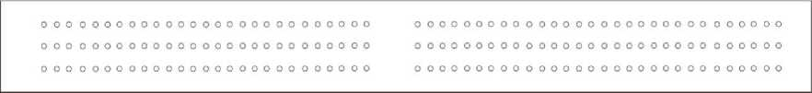
图C.1 样式

C.2 材料规格
聚乙烯塑料帽墙衬材料规格应符合表C.1规定。
表C.1材料规格
名称 | 标准值 | 允差 | 试验方法
宽，cm | 6.0 | ±0.1 | 测量
厚度，mm | 1.2 | ±0.1 | QB/T 2709
表观密度，kg/m³ | 920.0 | ±35.0 | QB/T 1033.1

C.3 理化性能
聚乙烯塑料帽墙衬理化性能应符合表C.2规定。
表C.2 理化性能
项目 | 指标 | 试验方法
拉伸强力，MPa | ≥16 | GB/T 1040.2
低温耐折，次 | 50次不断裂 | 低温（-20℃±2℃）4h，两端接触机械弯曲
C.4 外观质量

外观颜色为深蓝色，表面光滑平整，无泡、裂纹、凹痕、色痕，两面有密布均匀的凹凸感。墙衬打孔部分孔眼距离排列均匀，无毛刺、飞边等。

附录D

（规范性）
帽墙丝带技术要求

D.1 材料规格
帽墙丝带材料规格应符合表D.1规定。

表D.1材料规格
名称 |  |  | 标准值 | 允差 | 试验方法
宽度，mm |  |  | 43.0 | ±1.0 | 测量
组织结构 |  |  | 纬重平 | - | 观察
纬向涤纶长丝，D |  |  | 300 | 按GB/T 13758执行
经向棉线，tex |  | 底经 | 28×2 | 按GB/T 398执行
 |  | 边经 | 9.7×3×3
密度 | 经向，根/4cm | 底经 | 90.0 | ±4 | GB/T 4668
密度 | 经向，根/4cm | 边经 | 10.0 | ±1 | GB/T 4668
密度 | 纬向，根/10cm |  | - | ≥400 | GB/T 4668

D.2 物理性能
帽墙丝带的理化性能应符合表D.2规定。

表D.2 理化性能
项目 | 指标 | 试验方法
水洗尺寸变化率，% | -3.5 〜1.5 | GB/T 8628  GB/T 8629 （4N,悬挂晾干）  GB/T 8630

D.3 色牢度
帽墙丝带色牢度应符合表D.3规定。
表D.3 色牢度
项目 |  | 指标 | 试验方法
耐光色牢度，级 |  | ≥5 | GB/T 8427方法 3
耐皂洗色牢度，级 | 变色 | ≥4 | GB/T 3921（C3）
耐皂洗色牢度，级 | 沾色 | ≥4 | GB/T 3921（C3）
耐汗渍色牢度，级 | 变色 | ≥4 | GB/T 3922
耐汗渍色牢度，级 | 沾色 | ≥3 | GB/T 3922
耐摩擦色牢度，级 | 干摩 | ≥4 | GB/T 3920
耐摩擦色牢度，级 | 湿摩 | ≥3 | GB/T 3920
耐热压色牢度，级 | 变色 | ≥4 | GB/T 6152 （潮压法）
耐热压色牢度，级 | 干压 | ≥4 | GB/T 6152 （潮压法）
耐热压色牢度，级 | 潮压 | ≥4 | GB/T 6152 （潮压法）
耐刷洗色牢度，级 | 变色 | ≥4 | GB/T 420

D.4 外观质量
D.4.1 色差
帽墙丝带色差应不低于4级，色差评定级别应符合GB/T 250规定。
D.4.2 疵点
帽墙丝带在10m长度内表面疵点不超过3处，疵点评定应符合表D.4规定。
表D.4 外观疵点
疵点名称 | 指标 | 试验方法
单根断经,cm/10m | <30 | 观察、测量、计算
锯齿边,cm/10m | <30 | 观察、测量、计算
单根油经,cm/10m | <20 | 观察、测量、计算
单根跳花,mm/10m | <5 | 观察、测量、计算
弯弓， cm/1m | <5 | 观察、测量、计算
稀弄，梭/50cm | <3 | 观察、测量、计算
局部束腰,mm | <1 | 观察、测量、计算
单面线圈,mm | <3 | 观察、测量、计算
油纬经向量,mm | <5 | 观察、测量、计算
双纬，梭 | <3 | 观察、测量、计算
杂物织入 | 不允许 | 观察、测量、计算
露经露纬 | 不允许 | 观察、测量、计算

附录E

（规范性）
涤纶松紧带要求

E.1 材料规格
涤纶松紧带的材料要求应符合表E.1规定。

表E.1 材料规格
名称 | 指标 | 试验方法
氨纶丝，dtex | 820.0（±5%） | GB/T 29256.5
涤纶网络丝，dtex | 294.0（±5%） | GB/T 29256.5

E.2 理化性能
涤纶松紧带的理化性能应符合表E.2规定。

表E.2 理化性能
名称 | 指标 | 试验方法
组织结构 | 平织2间1氨纶丝 | 观察
宽度，mm | 12.0±1.0 | 测量
单位长度质量，g/m | ≥7.5 | GB/T 4669
伸长比，％ | 1:1.9 〜1:2.8 | FZ/T 63006
耐光色牢度，级 | ≥5 | GB/T 8427方法 3
耐洗色牢度，级 | ≥3-4 | GB/T 3921 （C3）
耐汗渍色牢度，级 | ≥3-4 | GB/T 3922

E.3 外观疵点
涤纶松紧带的外观疵点应符合表E.3规定。

表E.3 外观疵点
疵点名称 | 疵点范围
断吊经 | 不允许
断边经 | 不允许
松经 | 单根经线松弛长度不超过200mm
紧经 | 单根经线抽紧长度不超过200mm
错线 | 单根长度不超过300mm
跳花 | 单根经线跳丝长度不超过100mm
线结头 | 氨纶胶筋线结头不超过3个
注1:本表未包括的缺陷，科参照上述相似缺陷酌情定性。
注2：出现于本技术要求严重不符的缺陷，视为重缺陷。

E.4 涤纶松紧带的其他要求应符合FZ/T63006的规定。
附录F
（规范性）
铝气眼技术要求
F.1 结构尺寸
铝气眼结构见图F.1和图F.2。铝气眼尺寸应符合表F.1规定。尺寸测量位置见图F.1和图F.2。
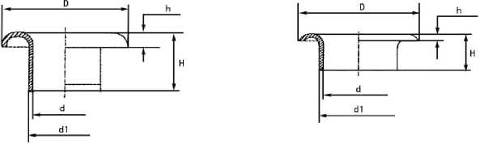
图F.1 气眼 图F.2 垫片

表F.1 尺寸单位为mm
部位 |  | 标准值 | 允差 | 试验方法
气 眼 | d | φ3.8 | ±0.2 | 精确度为0.02mm的游标卡尺或千分尺测量
气 眼 | di | φ4.7 | ±0.2 | 精确度为0.02mm的游标卡尺或千分尺测量
气 眼 | D | φ8.3 | ±0.2 | 精确度为0.02mm的游标卡尺或千分尺测量
气 眼 | H | 3.3 | ±0.2 | 精确度为0.02mm的游标卡尺或千分尺测量
气 眼 | h | 0.8 | ±0.1 | 精确度为0.02mm的游标卡尺或千分尺测量
垫 片 | d | φ4.9 | ±0.2 | 精确度为0.02mm的游标卡尺或千分尺测量
垫 片 | D | φ8.5 | ±0.3 | 精确度为0.02mm的游标卡尺或千分尺测量
垫 片 | H | 2.6 | ±0.2 | 精确度为0.02mm的游标卡尺或千分尺测量
垫 片 | h | 0.7 | ±0.1 | 精确度为0.02mm的游标卡尺或千分尺测量
F.2 材料规格

铝气眼材料规格应符合表F.2规定。
表F.2 材料规格
材料名称 | 材料规格 | 试验方法
L2 〜L3 | 0.5mm | GB/T 3880.1
F.3 外观质量
F.3.1 外观
铝气眼表面光滑，不许缺料、破口、破边、毛刺等缺陷。
F.3.2 疵点
允许疵点范围按表F.3规定。
表F.3 疵点范围
疵点 | 允许范围
轻微皱纹及麻点 | 表面允许因材质缺陷产生轻微皱纹及麻点
模具痕 | 脖颈表面有轻微模具痕
脖颈歪、口偏 | 脖颈歪、口偏不超过0.2mm

附录G
（规范性）
钢条技术要求
G.1 材料规格
钢条规格应符合表G.1规定。
G.1 材料规格
名称 | 标准值 | 允差 | 试验方法
60Si2MnA 钢 | — | — | GB/T 1222
宽度，mm | 3.0 | ±0.15 | 用精确度0.02mm长尺测量3点的 平均值
厚度，mm | 0.60 | ±0.03 | 用精确度0.02mm长尺测量3点的 平均值
接头箍镀锡薄钢板厚度，mm | 0.40 | ±0.02 | GB/T 2520
接头箍宽度，mm | 4.0 | ±1.0 | 测量计算
接头箍长度，mm | 20.0 | ±1.0 | 测量计算
G.2 物理化性能

钢物理性能应符合表G.2规定。
G.2 物理性能
名称 | 标准值 | 允差 | 试验方法
钢条硬度，HV | 600.0 | ±30.0 | GB/T 4340.1
钢条成圆形扭曲成“8”字后变形 | 形状不变 | — | 观察测量

G.3 外观要求
G.3.1 帽用钢条由钢条和接头箍组成，钢条两端用接头箍对接而成型。
G.3.2 钢条两侧面倒棱、光滑、成圆弧形，表面无锈蚀和明细麻点等。
G.3.3 钢条表面涂覆黑白色聚酯塑料，覆膜表面应均匀，无露底，无堆漆现象。
G.3.4 钢条翘度应符合规定要求。
G.3.5钢条接头箍一头应插入钢条一端不少于9mm,冲压铆合牢固，另一端应确保插入顺畅、 可靠。

附录H

（规范性）
锦纶棕丝网管技术要求

H.1 锦纶棕丝网管
锦纶棕丝网管的样式见图H.1。
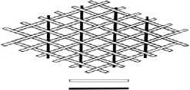

图H.1样式

H.2 材料规格
锦纶棕丝网管的材料规格应符合表H.1规定。

H.1 材料规格
名称 | 标准值 | 允差 | 试验方法
锦纶棕丝 | φ0.3mm | — | 精确度为0.01mm的千分尺测量
涤棉线，tex | 27.8×2 | — | —
网管直径，mm | φ14〜15 | — | 钢尺压扁网管测量宽度、厚度、以（宽x2+厚 x2） /3.14=直径
网管密度，眼/5cm | 35 | ±3 | 一个菱形为一眼，用织物密度镜测定、计算
网管编织丝头数，根 | 40 （左20、右20） | — | 观察、计算
网管夹筋涤棉线，根/周 | 10 | — | 观察、计算

H.3 外观疵点
锦纶棕丝网管的外观疵点要求应符合表H.2规定。

H.2 外观疵点
疵点名称 | 要求
涤棉线夹筋起圈 | 不明显
网管相邻疵点相距/m | ＞10
网管裁剪口棕丝冒头 | 不允许
网管直径粗细 | 基本一致
网管最短长度/cm | ≥90

附录I
（规范性）
帽檐技术要求
I.1 样式和尺寸
帽檐由ABS与超纤纤维合成革复合而成，样式见图I.1；尺寸应符合表I.1规定，尺寸测量位 置见图I.1,图中所注数字为表I.1中各测量部位编号。帽檐芯样式见图I.2；尺寸应符合表I.2规 定，尺寸测量位置见图I.2。
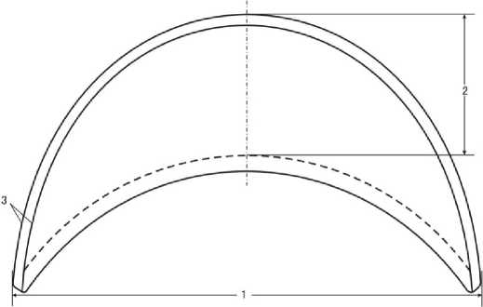

图I.1 帽檐样式
表I.1 帽檐尺寸 单位为mm
序 号 | 部位 | 标准值 |  |  | 允差 | 试验方法
序 号 | 部位 | 大号 | 中号 | 小号 | 允差 | 试验方法
1 | 帽檐长 | 177.0 | 171.0 | 165.0 | ±2.0 | 观察、测量
2 | 帽檐宽 | 62.0 | 60.0 | 58.0 | ±1.0 | 观察、测量
3 | 帽檐包边宽 | 5.0 | 5.0 | 5.0 | ±0.5 | 观察、测量

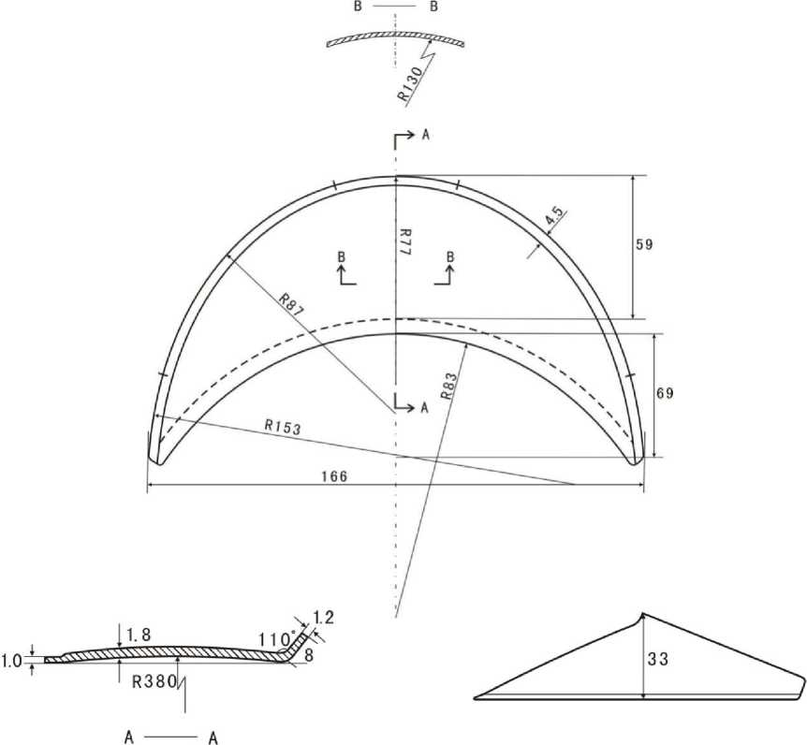

图I.2中号帽檐芯
表I.2帽檐芯尺寸 单位为mm
序号 | 部位 | 标准值 |  |  | 允差 | 试验方法
序号 | 部位 | 大号 | 中号 | 小号 | 允差 | 试验方法
1 | 帽檐芯长 | 172.0 | 166.0 | 160.0 | ±2.0 | 观察、测量
2 | 帽檐芯宽 | 61.0 | 59.0 | 57.0 | ±1.0 | 观察、测量
3 | 帽檐芯高 | 35.0 | 33.0 | 31.0 | ±1.0 | 观察、测量
4 | 帽檐芯深 | 71.0 | 69.0 | 67.0 | ±1.0 | 观察、测量
5 | 檐墙高度 | 8.0 |  |  | ±0.5 | 观察、测量
6 | 檐边宽度 | 4.5 |  |  | ±0.3 | 观察、测量
  - 材料规格
帽檐材料规格：帽檐面、里为超细纤维合成革，帽檐包边为聚氯乙烯（PVC）压延薄膜， 帽檐芯为ABS塑料。
  - 理化性能
帽檐的规格、物理性能和色牢度应符合表I.3规定。
表I.3理化性能
材料 | 项 目 | 标准值 | 允差 | 试验方法
超细纤 维帽檐 革 | 厚度，mm | 1.0 | ±0.1 | QB/T 2709
超细纤 维帽檐 革 | 表观密度，g/cm³ | 0.45 | ±0.05 | QB/T 1646
超细纤 维帽檐 革 | 剥离强力，N | ≥65 | — | GB/T 8949
超细纤 维帽檐 革 | 耐高温性能 | 无粘连 |  | 先将帽檐革放入40℃的人工汗液里浸泡2h, 取出晾干后再放入160℃高温的烘箱里加热 10min,取出后将帽檐革表面对折按压，观 察有无粘连
帽檐 | 低温耐折性 | 20次无断裂 |  | 将帽檐放入-15℃±2℃的低温箱内1h,达到 规定时间后，在低温条件下，立即将帽檐 顺弯曲方向对弯至两尖接触为止，观察是 否断  裂
帽檐 | 拉伸强力，N | ≥600 |  | GB/T 1040.2
帽檐 | 剥离强力，N | ≥28 |  | GB/T 8808
PVC压延 膜 | 厚度，mm | 0.4 | ±0.05 | QB/T 2709
锦纶线 | 150D×3

I.3 外观质量
帽檐表面粘合牢固、平展，两尖角留1.0cm包边，内口面里清剪与芯平齐，帽檐内口距边 0.2cm〜0.4cm缝线一道。

卷檐帽

卷檐帽
- 范围
本文件规定了综合行政执法卷檐帽的要求、检验规则、包装、运输及贮存。
本文件适用于卷檐帽的订购、生产、检验、验收。
- 规范性引用文件
下列文件中的内容通过文中的规范性引用而构成本文件必不可少的条款。其中，注日期的 引用文件，仅该日期对应的版本使用于本文件；不注日期的引用文件，其最新版本（包括所有 的修改单）适用于本文件。
GB/T 250 纺织品色牢度试验评定变色用灰色样卡
GB/T2910 （所有部分）纺织品定量化学分析方法
GB/T 3917.2 纺织品织物撕破性能第2部分：裤型试样（单缝撕破强力的测定）
GB/T 3920 纺织品色牢度试验耐摩擦色牢度
GB/T 3921 纺织品色牢度试验耐皂洗色牢度
GB/T 3922 纺织品耐汗渍色牢度试验方法
GB/T 3923.1 纺织品织物拉伸性能第1部分：断裂强力和断裂伸长率的测定（条样法）
GB/T 4668 机织物密度的测定
GB/T 4669 机织物单位长度质量和单位面积质量的测定
GB/T4802.1 纺织品织物起毛起球性能的测定第1部分：圆轨迹法
GB/T6152 纺织品色牢度试验耐热压色牢度
GB/T6836 缝纫线
GB/T8427 纺织品色牢度试验耐人造光色牢度：氙弧
GB/T8628 纺织品测定尺寸变化的试验中织物试样和服装的准备、标记及测量
GB/T8629 纺织品试验用家庭洗涤和干燥程序
GB/T8630 纺织品洗涤和干燥后尺寸变化的测定
GB/T 17031.1 纺织品织物在低压下的干热效应第1部分:织物的干热处理程序
GB/T 17031.2 纺织品织物在低压下的干热效应第2部分:受干热的织物尺寸变化的测定
GB18401 国家纺织产品基本安全技术规范
GB/T 19976 纺织品顶破强力的测定钢球法
GB/T 22701 职业服装检验规则
GB/T 26382 精梳毛织品
GB/T 29862 纺织品纤维含量的标识
FZ/T 01081 粘合衬热熔胶涂布量试验方法
FZ/T 01082 粘合衬干热尺寸变化试验方法
FZ/T 01083 粘合衬干洗后外观及尺寸变化试验方法
FZ/T 01084 粘合衬水洗后外观及尺寸变化试验方法
FZ/T20009 毛织物尺寸变化的测定静态浸水法
FZ/T20021 织物经汽蒸后尺寸变化试验方法
FZ/T20022 织物褶裥持久性试验方法
FZ/T 80007.1 使用粘合衬服装剥离强度测试方法
GA 1373 警用礼仪卷檐帽
QB/T 3637 不饱和聚酯树脂纽扣
- 要求
  - 款式
卷檐帽款式见图1。
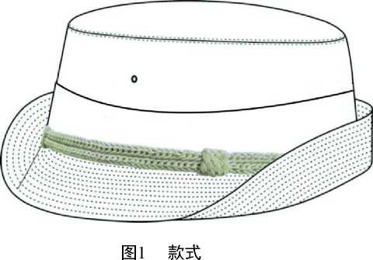

  - 颜色
    - 面料颜色
大檐帽面料颜色为藏青色。潘通色号：PANTONE19-4013TPX其颜色以本次技术要求为准。
    - 里料颜色
大檐帽里料颜色为藏青色。潘通色号：PANTONE19-4013TPX
    - 帽口条颜色
帽口条颜色为藏青色，顺面料色。
    - 帽墙带颜色
帽墙带颜色为藏青色，顺面料色。
    - 帽饰带颜色
帽饰带颜色为金黄色。潘通色号：PANTONE14-0957TPX
    - 松紧带颜色
松紧带颜色为藏青色，顺面料色。
    - 帽钉颜色
帽钉颜色为仿24K亚光黄金色。潘通色号：PANTONE14-0957TPX
    - 铝气眼颜色
铝气眼颜色为藏青色，顺面料色。
    - 缝纫线颜色
缝纫线颜色应与面料、里料等各部位颜色相匹配，只接受深于本料色，不得浅于本料色。
  - 色差
    - 面、里料色差
面料表面颜色与以本次技术要求为准，色差应不低于4级；里料颜色以本次技术要求为准，色差应不低 于3-4级；非表面部位颜色与表面部位对比，色差应不低于3-4级；每顶颜色应一致。色差评 定级别应符合GB/T 250-2008规定。
    - 辅料颜色
帽墙带、帽饰带等辅料颜色以本次技术要求为准，色差应不低于4级；缝纫线颜色以本次技术要求为准，色差应不低于3-4级，只允许深。色差评定级别应符合GB/T 250规定。
  - 材料
材料规格、要求及用途按表1规定。

表1材料规格、要求及用途
材料名称 |  | 规格 | 质量要求 | 用途
弹力哔叽 |  | 成份：75%聚酯纤维23%粘纤2%氨纶  线密度（tex）经纱R25纬纱R24 【24*25+40D】  密度（根/10cm）经向470纬向335  单位面积质量（g/㎡）：235 | 按附录A | 帽面
羽纱 |  | 13.2tex人造丝与28tex棉纱交织（预缩） 单位面积质量：156g/㎡ | 按附录B | 帽顶里、帽墙里、帽墙丝带垫布
涤纶牵伸丝网眼布 |  | 网眼结构：三空一 | 按附录C | 帽顶、墙衬
帽墙带 | 纯毛麦尔登呢 | 质量：420±20g/㎡ | - | 帽墙装饰带
粘合衬 |  | PA 58tex× 58tex | 按附录D | 卷檐衬、网纱垫条
涤纶松紧带 |  | 宽度：6.0mm±0.5mm,厚度：  1.5mm±0.5mm,  内衬氨纶橡筋 | - | 防风带
帽钉 |  | φ15.0mm | - | 固定帽墙带和帽饰带
缝纫线 | 涤纶缝纫线 | 11.8tex×3 | GB/T 6836 | 缝纫
缝纫线 | 高弹涤纶线 | 300D | - | 环锁帽墙带
铝气眼 |  | 4 号，高：6.5mm | 按附录E | 帽徽孔
人造丝帽饰带 |  | 13.2tex人造丝包络芯线 | - | 帽装饰带

表1（续） 材料规格、要求及用途
材料名称 | 规格 | 质量要求 | 用途
 | 28tex棉纱包芯线
涤棉斜纹布 | 涤65%，棉35%，棉纱交织（预缩） | - | 帽口条
无纺胶衬 | PA, 30g/㎡ | - | 帽口条衬
涤纶复合衬布 | 300D涤纶网络长丝 | 按附录F | 帽顶面衬、帽墙面衬、卷檐面衬、 卷檐里衬、帽墙带衬
3D经编网眼布 | 180g/㎡±15 g/㎡ | - | 帽徽底托
树脂四眼扣 | φ1.0mm | QB/T 3637 | 固定扣
自封口塑料袋 | 降解聚乙烯薄膜，厚：0.03mm〜0.04mm 长：42.0cm±1.0cm 自封口宽：5.0cm 宽：40.0cm±1.0cm 长：50cm±1.0cm  宽：40 cm±1.0 cm | GB/T 4456 | 内包装
号型洗涤标识 | 50mmx25mm耐久性标签 | - | 产品名称、号型标注、洗涤说明

  - 号码与规格
    - 号码
卷檐帽号码分为8个号：53 号、54号、55 号、56号、57号、58 号、59号、60 号。
    - 规格
      - 卷檐帽规格尺寸及极限偏差应符合表2规定。
    - 2卷檐帽规格尺寸测量位置见图2a）〜图2d）,图中所注数字为表2中成品各测量部位编号。
表2规格尺寸及极限偏差 单位为cm
图号 | 编号 | 部位名称 | 53号 | 54号 | 55号 | 56号 | 57号 | 58号 | 59号 | 60号 | 极限 偏差
图2a) | 1 | 帽墙前高a | 8.0 |  |  |  |  |  |  |  | ±0.2
图2a) | 2 | 帽墙后高a | 9.0 |  |  |  |  |  |  |  | ±0.2
图2a) | 3 | 帽顶纵长 | 16.7 | 17.0 | 17.3 | 17.6 | 17.9 | 18.2 | 18.5 | 18.8 | ±0.2
图2a) | 4 | 帽顶横宽 | 14.7 | 15.0 | 15.3 | 15.6 | 15.9 | 16.2 | 16.5 | 16.8 | ±0.2
图2a) | 5 | 卷檐前宽 | 5.0 |  |  |  |  |  |  |  | ±0.2
图2a) | 6 | 卷檐后高 | 5.0 |  |  |  |  |  |  |  | ±0.3
图2a) | 7 | 气眼距帽墙下口 | 5.5 |  |  |  |  |  |  |  | ±0.1
图2b) | 8 | 帽口内围a | 53.5 | 54.5 | 55.5 | 56.5 | 57.5 | 58.5 | 59.5 | 60.5 | ±0.4
图2b) | 9 | 帽口条宽 | 3.0 |  |  |  |  |  |  |  | ±0.2
图2b) | 10 | 松紧带长 | 33.0 |  |  | 34.0 |  | 35.0 |  |  | ±0.5
图2c) | 11 | 帽饰带长 | 28.0 |  |  | 29.5 |  | 31.0 |  |  | ±0.5
图2d) | 12 | 帽墙带前宽 | 2.9 |  |  |  |  |  |  |  | ±0.3
图2d) | 13 | 帽墙带后宽 | 5.7 |  |  |  |  |  |  |  | ±0.3
注：ª为主要部位。

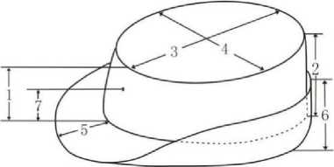
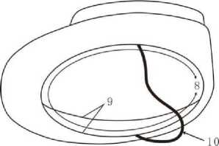
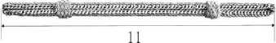
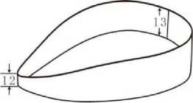
图2a)
图2b)
图2c) 图2d)
3.6 裁剪
    - 复合衬布及要求
帽面在下料、敷衬和缝纫前先复合衬布；再进行下料、缝纫，复合衬布时要求平整、牢固，水洗、干洗不起泡，表面不透胶。
    - 下料
裁片下料方向应符合表3规定。
表3裁片下料方向 单位为cm
类别 | 裁片名称 | 下料方向 | 允斜极限 | 要求
帽面 | 帽顶面 | 经 | - | -
帽面 | 帽墙面 | 纬 | - | -
帽面 | 卷檐面、里 | 经 | - | -
帽里 | 帽顶里 | 经 | - | -
帽里 | 帽墙里 | 纬 | 1.0 | -
帽里 | 帽墙带垫布 | 不限 | - | -
帽里 | 帽徽底托包条 | 45°斜 | - | -
网眼布 | 帽顶衬 | 经 | - | 光面为正面
网眼布 | 帽墙衬 | 纬 | - | 光面为正面
粘合衬 | 卷檐面 | 经 | - | -
粘合衬 | 前檐面 | 经 | - | -
粘合衬 | 帽口条衬 | 不限 | - | -
粘合衬 | 网眼布垫条 | 经 | - | -
其它 | 帽墙带 | 纬 | - | -
其它 | 帽口条面 | 45°斜 | - | -
其它 | 帽徽底托 | 不限 | - | -

    - 敷衬
敷衬部位和要求符合表4规定。

表4 敷衬部位和要求
部位 | 规格 | 要求 | 图示
卷檐面 | 第一层衬  PA 58tex× 58tex | 平整牢固 | 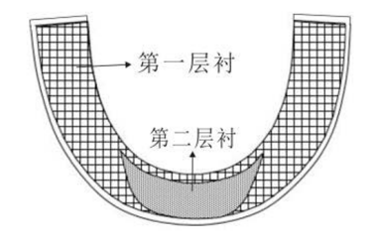
前檐面 | 第二层衬  PA 58tex× 58tex | 平整牢固
帽口条 | PA, 30g/㎡ | 平整牢固 | 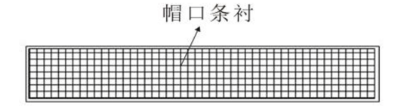

3.7 缝制
3.7.1 针距
缝纫针距应符合表6规定。
表5 针距
类别 |  | 针距 | 质量要求
平缝 | 明线 | 12 针/3 cm 〜14 针/3 cm | 缝纫线路顺直，首尾回针，定位准确，距边宽窄一致，结合牢固，松紧 适度
平缝 | 暗线 | 11 针/3 cm〜13 针/3 cm | 缝纫线路顺直，首尾回针，定位准确，距边宽窄一致，结合牢固，松紧 适度
曲折缝 |  | 12 针/3 cm 〜14 针/3 cm | 缝线宽不得小于0.4 cm,缝线牢固，松紧适度，不许跳线、开线
打结 |  | 0.3 cm | 6针打结，结长0.3 cm,结宽0.1〜0.2 cm

3.7.2 缝制
缝制要求应符合表6规定。
表6缝制要求 单位为cm
部位名称 |  | 缝制形式 及缝线道数 | 外观要求 |  | 内在要求
 |  | 缝制形式 及缝线道数 | 明线 距边 | 要求 | 缝头 | 要求
帽 顶  、  帽 墙 帽 墙 | 合帽墙面后缝 | 暗线一道 明线两道 | 距缝 0.2 | - | 0.8 | 劈缝
帽 顶  、  帽 墙 帽 墙 | 合帽墙里后缝 | 暗线一道 | - | - | 0.8 | 劈缝
帽 顶  、  帽 墙 帽 墙 | 帽墙面、里结合 | 扎线一周 | 0.3 | 平服、不起皱 | - | 帽墙面、里后缝对正
帽 顶  、  帽 墙 帽 墙 | 帽顶面与帽顶里结合 | 扎线一周 | 0.3 | 平服、不起皱 | 0.6 | -
帽 顶  、  帽 墙 帽 墙 | 帽顶与帽墙结合 | 暗线一道 明线道 | 距缝 0.2 | 结合帽缝圆顺 | 0.6 | 倒缝，帽顶中印与帽墙后缝对 正，明线扎在帽墙上
帽 顶  、  帽 墙 帽 墙 | 绱帽顶包条 | 扎线一道 | 0.1 | 宽窄一致 | - | 包条两边折净，宽窄一致，包 条净宽0.6
帽 顶  、  帽 墙 帽 墙 | 钉帽徽气眼 | - | - | 帽墙前正中，距帽墙下口 5.5钉 气眼一个 | - | 连帽里一起扎住
帽 口 条 | 纳帽口条上口 | 纳“之”字型 线一道 | 0.3 | 距边宽窄一致 | 0.8 | 帽口条上口缝头折净
帽 口 条 | 扎帽口条下口 | 明线一道 | 0.2 | - | 0.8 | -
帽 口 条 | 钉标志 | 扎线一道 | 0.2 | - | 0.4 | 帽口条后缝向右2.0，标志钉 在帽口条上口里侧
卷 檐 | 合卷檐后缝 | 暗线一道 明线两道 | 距缝 0.5 | - | 0.8 | 劈缝，反面垫布一层，垫布两 边折净
卷 檐 | 包卷檐外口 | - | - | 包条包紧，宽窄一致，明线不得 下炕 | - | 包边宽0.6，包条两边折净， 将缝头包住，距边0.1缝线一 道，包条收尾折净

表6（续）缝制要求
部位名称 |  | 缝制形式 及缝线道数 | 外观要求 |  | 内在要求
 |  | 缝制形式 及缝线道数 | 明线 距边 | 要求 | 缝头 | 要求
 | 模具定型 | - | - | 平服、圆顺 | - | -
附 件 装 配 与 整 理 | 环缝帽墙带上下口 | - | - | 线迹平展、均匀，不许接线；接 头必须热熔 | - | -
附 件 装 配 与 整 理 | 合帽墙带后缝 | 曲折缝一道 | - | - | - | 两端对接，反面垫布一层
附 件 装 配 与 整 理 | 装帽墙带 | - | - | 帽墙带要服帖、平展，帽饰带下 口与帽墙下口平齐；帽墙带前中 与帽徽孔对正 | - | -
附 件 装 配 与 整 理 | 固定帽墙饰带 | - | - | 在帽墙带前中距帽墙带下口 1.0 打结一个；在距帽墙带后缝右侧  1.0、下口2.0打结一个 | - | 将帽墙与帽墙带一起钉住
附 件 装 配 与 整 理 | 固定帽饰带 | - | - | 帽饰带中印对准帽徽孔中印，确 定帽饰带两端位置，距帽墙下口 1.5处，将帽墙与帽墙带一起打 孔，用帽钉将帽饰带帽墙带、帽 墙一起钉住图案端正；帽饰带松 紧适度、服帖 | - | -
附 件 装 配 与 整 理 | 钉扣 | - | - | 与防风带对正，距帽顶里缝1.0， 在帽墙里上左右各钉扣一粒 | - | 手工钉扣，6根/眼，留余量 0.1〜0.15,缝线起尾打结
注1:外观要求指不需进行破坏，可从外观、目视或测量进行检验的缝制要求。
注2：内在要求指需进行破坏，才可检验的缝制要求。缝头均列入内在要求中。
单位为cm

3.8 标识
3.8.1 洗涤标识
洗涤标识为耐久性标签形式。标识规格及内容应符合示例1。示例1：
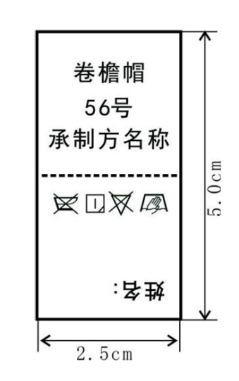
3.8.2 检验章
产品经检验合格后应加盖检验章。检验章规格、式样不限，位置在标识背面，印色为红 色，字迹应清晰、不沾色。
3.9 成品外观质量
产品整洁，成型美观、平服，圆顺、挺括，线路顺直，左右对称，无开断线、线头。
- 安全性能
应符合GB 18401《国家纺织产品基本安全技术规范》C类要求。
- 检验规则
对照第3章及本技术要求规定逐项检验，检验规则应符合GA 1373中检验规则的规定。
- 包装、运输及贮存
每顶装入一个塑料袋，具体要求按订购合同约定执行。
附录A
（规范性）
弹力哔叽面料技术要求
A.1 允差
面料物理性能允差应符合表A.1。
表A.1物理性能
项目 |  | 允差 | 实验方法
纤维含量/% |  | 符合GB/T 29862规定 | GB/T 2910 FZ/T01057
线密度（tex） |  | ±5% | GB/T 29256.5
单位面积质量（g/㎡） |  | ≥230 | GB/T 4669
密度根（根/10cm） | 经向 | ≥375 | GB/T 4668
密度根（根/10cm） | 纬向 | ≥265 | GB/T 4668
断裂强力/N | 经向 | ≥1125 | GB/T 3923.1
断裂强力/N | 纬向 | ≥495 | GB/T 3923.1
撕破强力/N | 经向 | ≥45 | GB/T 3917.2
撕破强力/N | 纬向 | ≥35 | GB/T 3917.2
弹性伸长率/% | 纬向 | ≥2.4 | FZ/T 01034
起毛起球/级 |  | ≥4 | GB/T 4802.1
干热尺寸变化率/ % |  | -1.5 〜1.5 | GB/T 17031
水洗尺寸变化率/ % | 经向 | -1.5 〜1.5 | GB/T 8628  GB/T 8629 （4N,悬挂晾干）  GB/T 8630
水洗尺寸变化率/ % | 纬向 | -1.5 〜1.5 | GB/T 8628  GB/T 8629 （4N,悬挂晾干）  GB/T 8630

A.2 染色牢度
染色牢度应符合表A.2规定。
表A.2染色牢度
项目 |  | 指标 | 实验方法
耐光色牢度/级≥ |  | 5 | GB/T 8427方法 3
耐水洗色牢度/级≥ | 变色 毛布沾色 涤布沾色 | 4 | GB/T 12490
耐汗渍色牢度/级≥ | 变色 毛布沾色 涤布沾色 | 4 | GB/T 3922
耐摩擦色牢度/级≥ | 干摩 | 4 | GB/T 3920
耐摩擦色牢度/级≥ | 湿摩 | 3-4 | GB/T 3920
耐热压色牢度/级≥ | 变色 沾色 | 4 | GB/T 6152 （潮压法）

附录B
（规范性）
羽纱技术要求
B.1 材料规格
羽纱材料规格应符合表B.1规定。
表B.1材料规格
名称 |  | 标准值 | 允差 | 试验方法
单位面积质量，g/m² |  | 100.0 | ±5.0 | GB/T4669
密度，根/10cm | 经向 | 538.0 | ±10 | GB/T 4668
密度，根/10cm | 纬向 | 265.0 | ±5 | GB/T 4668

B.2 理化性能
羽纱理化性能应符合表B.2规定。
表B.2 理化性能
项 目 |  | 指标 | 试验方法
断裂强度，N | 经向 | ≥450 | GB/T 3923.1
断裂强度，N | 纬向 | ≥350 | GB/T 3923.1
水洗尺寸变化率，% | 经向 | -1.0 〜1.0 | GB/T 8628  GB/T 8629(4N洗涤，悬挂晾干)  GB/T 8630
水洗尺寸变化率，% | 纬向 | -1.0 〜1.0 | GB/T 8628  GB/T 8629(4N洗涤，悬挂晾干)  GB/T 8630

B.3 色牢度
羽纱色牢度应符合表B.3规定。
表B.3 色牢度
项目 |  | 指标 | 试验方法
耐皂洗色牢度，级 | 变色 | ≥4 | GB/T 3921 (C3)
耐皂洗色牢度，级 | 沾色 | ≥3 | GB/T 3921 (C3)
耐摩擦色牢度，级 | 干摩 | ≥4 | GB/T 3920
耐摩擦色牢度，级 | 湿摩 | ≥3-4 | GB/T 3920
耐汗渍色牢度，级 | 变色 | ≥4 | GB/T 3922
耐汗渍色牢度，级 | 沾色 | ≥3 | GB/T 3922

附录C
（规范性）
涤纶牵伸丝网眼布技术要求
C.1 材料规格
涤纶牵伸丝网眼布材料规格应符合表C.1规定。
表C.1材料规格
项目 | 规格 | 网眼结构
纱支 | 经纱 300D/98f、纬纱 150D/38f | 三空一

C.2 理化性能
涤纶牵伸丝网眼布理化性能应符合表C.2规定。
表C.2 理化性能
项目 |  | 允差 | 试验方法
单位面积质量，g/m² |  | 510±15 | GB/T 4669
顶破强力，N |  | ≥700 | GB/T 19976 （加注：钢球直径①38mm）
网眼密度，眼/10cm | 直向 | 15 〜20 | 直尺测量
网眼密度，眼/10cm | 横向 | 16 〜21 | 直尺测量

C.3 色牢度
涤纶牵伸丝网眼布色牢度按表C.3规定。
表C.3 色牢度
项目 | 指标 |  | 试验方法
耐皂洗色牢度，级 | 变色 | ≥4 | GB/T 3921 (C3)
耐皂洗色牢度，级 | 沾色 | ≥4 | GB/T 3921 (C3)
耐汗渍色牢度，级 | 变色 | ≥4 | GB/T 3922
耐汗渍色牢度，级 | 沾色 | ≥4 | GB/T 3922
耐光色牢度，级 |  | ≥4 | GB/T 8427 方法3

附录D
（规范性）
粘合衬技术要求
D.1 材料规格
粘合衬材料规格应符合表D.1规定。
表D.1材料规格
项目 | 指标 | 试验方法
涂布量，g/m² | 23±3 | FZ/T 01081

D.2 理化性能
粘合衬的理化性能应符合表D.2规定。
表D.2 理化性能
项目 |  | 指标 | 试验方法
剥离强力，N |  | ≥10 | FZ/T 80007.1
水洗尺寸变化率，% | 经向  纬向 | ≥-2,0 | FZ/T 01084
干洗尺寸变化率，% | 经向  纬向 | ≥-1,0 | FZ/T 01083
干热尺寸变化率，% | 经向 | ≥-1,0 | FZ/T 01082

附录E

（规范性）
铝气眼技术要求

E.1 结构尺寸
铝气眼结构见图E.1和图E.2。铝气眼尺寸应符合表E.1规定。尺寸测量位置见图E.1和图
E.2。
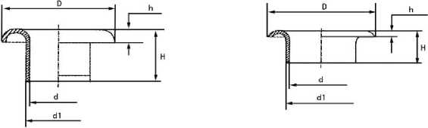

图E.1气眼 图E.2 垫片
表E.1规格尺寸 单位为mm
部位 |  | 标准值 | 允差 | 试验方法
气眼 | d | φ3.8 | ±0.2 | 精确度为0.02mm的游标卡尺或千分尺 测量
气眼 | di | φ4.7 | ±0.2 | 精确度为0.02mm的游标卡尺或千分尺 测量
气眼 | D | φ8.3 | ±0.2 | 精确度为0.02mm的游标卡尺或千分尺 测量
气眼 | H | 6.5 | ±0.2 | 精确度为0.02mm的游标卡尺或千分尺 测量
气眼 | h | 0.8 | ±0.1 | 精确度为0.02mm的游标卡尺或千分尺 测量
垫片 | d | φ4.9 | ±0.2 | 精确度为0.02mm的游标卡尺或千分尺 测量
垫片 | D | φ8.5 | ±0.3 | 精确度为0.02mm的游标卡尺或千分尺 测量
垫片 | H | 2.6 | ±0.2 | 精确度为0.02mm的游标卡尺或千分尺 测量
垫片 | h | 0.7 | ±0.1 | 精确度为0.02mm的游标卡尺或千分尺 测量

E.2 材料规格
铝气眼材料规格应符合表E.2规定。

表E.2 材料规格
材料名称 | 材料规格
L2 〜L3 | 0.5mm
E.3 外观质量
铝气眼表面光滑，不许缺料、破口、破边、毛刺等缺陷。
E.3.1 外观
铝气眼表面光滑，不许缺料、破口、破边、毛刺等缺陷。
E.3.2 疵点
允许疵点范围按表E.3规定。
表E.3 疵点范围
疵点 | 允许范围
轻微皱纹及麻点 | 表面允许因材质缺陷产生轻微皱纹及麻点
模具痕 | 脖颈表面有轻微模具痕
脖颈歪、口偏 | 脖颈歪、口偏不超过0.2mm

附录F

（规范性）
涤纶复合衬布技术要求
F.1 材料规格
涤纶复合衬布材料规格应符合表F.1规定。
表F.1 材料规格
名 称 |  | 标准值 | 允差 | 试验方法
单位面积质量，g/m² |  | 160 | ±10 | GB/T 4669
密度，根/10cm | 经向 | 240 | ±6 | GB/T 4668
密度，根/10cm | 纬向 | 240 | ±6 | GB/T 4668

F.2 物理性能
涤纶复合衬布物理性能应符合表F.2规定。
表F.2 物理性能
项 目 |  | 标准值 | 允差 | 试验方法
断裂强力，N | 经向 | ≥441 | - | GB/T 3923.1
断裂强力，N | 纬向 | ≥343 | - | GB/T 3923.1
水洗尺寸变化率，% | 经向 | ≤1 | - | GB/T 8628  GB/T 8629（4N，悬挂晾干）  GB/T 8630
水洗尺寸变化率，% | 纬向 | ≤1 | - | GB/T 8628  GB/T 8629（4N，悬挂晾干）  GB/T 8630
干热尺寸变化率，% | 经向 | ≤1 | - | GB/T 17031
干热尺寸变化率，% | 纬向 | ≤1 | - | GB/T 17031
剥离强力，N/2.5cm | 经向 | ≥10 | - | FZ/T 80007.1
剥离强力，N/2.5cm | 纬向 | ≥10 | - | FZ/T 80007.1
气泡，cm |  | ≤0.1 | 0.05 | 测量

F.3 色牢度
涤纶复合衬布色牢度应符合表F.3规定。
表F.3 色牢度
项 目 |  | 标准值 | 试验方法
耐洗色牢度，级 | 变色 | ≥4 | GB/T 3921 (C3)
耐洗色牢度，级 | 沾色 | ≥3 | GB/T 3921 (C3)
耐摩擦色牢度，级 | 干摩 | ≥4 | GB/T 3920
耐摩擦色牢度，级 | 湿摩 | ≥3-4 | GB/T 3920
耐汗渍色牢度，级 | 变色 | ≥4 | GB/T 3922
 | 沾色 | ≥3

大檐凉帽

大檐凉帽
- 范围
本文件规定了综合行政执法大檐凉帽的要求、检验规则、包装、运输及贮存。
本文件适用于大檐凉帽的订购、生产、检验、验收。
- 规范性引用文件
下列文件中的内容通过文中的规范性引用而构成本文件必不可少的条款。其中，注日期 的引用文件，仅该日期对应的版本使用于本文件；不注日期的引用文件，其最新版本（包括 所有的修改单）适用于本文件。
GB/T 250 纺织品色牢度试验评定变色用灰色样卡
GB/T 398 棉本色纱线
GB/T 420 纺织品色牢度试验颜料印染纺织品耐刷洗色牢度
GB/T 1040.2 塑料拉伸性能的测定第2部分：模塑和挤塑塑料的试验条件
GB/T 1222 弹簧钢
GB/T 2520 冷轧电镀锡薄钢板和钢带
GB/T 3880.1 一般工业用铝及铝合金板材带材第1部分:一般要求GB/T 2910 （所有部分）纺织品定
量化学分析方法
GB/T 3917.2纺织品织物撕破性能第2部分：裤型试样（单缝撕破强力的测定）GB/T 3920纺织品色牢度试验耐摩擦色牢度
GB/T 3921 纺织品色牢度试验耐皂洗色牢度
GB/T 3922 纺织品耐汗渍色牢度试验方法
GB/T 3923.1 纺织品织物拉伸性能第1部分：断裂强力和断裂伸长率的测定（条样法）
GB/T 4340.1 金属材料维氏硬度试验第1部分：试验方法
GB/T 4668 机织物密度的测定
GB/T 4669 机织物单位长度质量和单位面积质量的测定
GB/T 4802.1 纺织品织物起毛起球性能的测定第1部分：圆轨迹法
GB/T 5711 纺织品色牢度试验耐干洗色牢度
GB/T 6152 纺织品色牢度试验耐热压色牢度
GB/T 6836 缝纫线
GB/T 8427 纺织品色牢度试验耐人造光色牢度：氙弧
GB/T 8628 纺织品测定尺寸变化的试验中织物试样和服装的准备、标记及测量
GB/T 8629 纺织品试验用家庭洗涤和干燥程序
GB/T 8630 纺织品洗涤和干燥后尺寸变化的测定
GB 8808 软质复合塑料材料剥离试验方法
GB/T 8949 聚氨酯干法人造革
GB/T 13758 粘胶长丝
GB/T 17031.1 纺织品织物在低压下的干热效应第1部分:织物的干热处理程序
GB/T 17031.2 纺织品织物在低压下的干热效应第2部分:受干热的织物尺寸变化的测定
GB 18401 国家纺织产品基本安全技术规范
GB/T 22701 职业服装检验规则
GB/T 26382 精梳毛织品
GB/T 29256.5 线密度
FZ/T 01057（所有部分）纺织纤维鉴别试验方法
FZ/T 20009 毛织物尺寸变化的测定静态浸水法
FZ/T 20021 织物经汽蒸后尺寸变化试验方法
FZ/T 20022 织物褶裥持久性试验方法
FZ/T 20008 毛织物单位面积质量的测定
FZ/T 63006 松紧带
GA 321 大檐凉帽
QB/T 1033.1 塑料非泡沫塑料密度的测定第1部分:浸渍法、液体比重瓶法和滴定法
QB/T 1646 聚氨酯合成革
QB/T 2709 皮革物理和机械试验厚度的测定
- 要求
  - 款式
    - 大檐凉帽款式见图1。
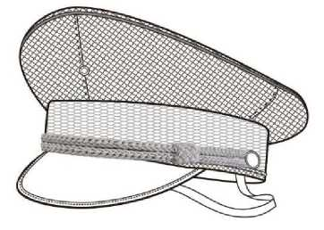
图1 款式

  - 颜色
    - 面料颜色
涤纶网纱颜色为深蓝。潘通色号：PANTONE19-4013TPX，其颜色以本次技术要求为准。
    - 里料颜色
里料颜色为深蓝。潘通色号：PANTONE19-4013TPX
    - 帽顶牙颜色
帽顶牙颜色为深蓝。顺面料色。
    - 帽口革、帽顶垫颜色
帽口革、帽顶垫颜色为深蓝。顺面料色。
    - 帽墙丝带颜色
帽墙丝带颜色为深蓝。顺面料色
    - 帽饰带颜色
帽饰带颜色为金黄色。潘通色号：PANTONE14-0957TPX
    - 帽檐颜色
帽檐为黑色。
    - 防风松紧带颜色
防风松紧带颜色为深蓝。顺面料色。
    - 帽钉颜色
帽钉颜色为仿24K亚光黄金色。潘通色号：PANTONE14-0957TPX
    - 铝气眼颜色
铝气眼颜色为深蓝。顺面料色。
    - 缝纫线颜色
缝纫线颜色应与面料、里料等各部位颜色相匹配，只接受深于本料色，不得浅于本料色。
  - 色差
    - 面、里料色差
面料表面颜色以本次技术要求为准，色差应不低于 4 级；里料颜色以本次技术要求为准，色差应不低 于 3-4级；非表面部位颜色与表面部位对比，色差应不低于 3-4 级；每顶颜色应一致。色差评定 级别应符合GB/T 250 -2008规定。
    - 辅料颜色
帽墙丝带、帽饰带等辅料颜色以本次技术要求为准，色差应不低于4级；缝纫线颜色与面料实物 样品对比，色差应不低于3-4级，只允许深。色差评定级别应符合GB/T 250规定。
  - 材料
材料规格、要求及用途按表1规定。
表1材料规格
材料名称 | 规格 | 要求 | 用途
涤纶网纱 | 单位面积质量：162g/ m²±15g/m² | 附录A | 帽顶面、前瓦面、后瓦面、帽墙面
涤纶长丝网纱布 | 经纱 50D/24f,纬纱 50D/24f 单位面积质量：75g/^±8g/^ | - | 帽顶里
3D经编网眼布 | 厚度：5.0mm±0.5 mm  单位面积质量：330g/㎡±15g/ m² | - | 帽口衬
羽纱 | 13.2tex人造丝与28tex棉纱交织 | 附录B | 帽墙包布
聚乙烯塑料板 | 厚：1.1mm±0.1mm | 附录C | 帽墙衬板

表1（续） 材料规格
材料名称 | 规格 | 要求 | 用途
帽墙丝带 | 300D涤纶长丝与底经28tex×2棉线（预缩后） 宽:43.0mm+1.0mm | 附录D | 帽墙装饰带
人造丝帽饰带 | 包络芯线：13.2tex人造丝 芯线：28tex棉纱30根 | - | 帽装饰带
超细纤维合成革 | 厚：0.65 mm±0.1mm | - | 帽口革、帽顶垫
涤棉混纺府绸 | 14tex×2/28tex | - | 帽顶瓦包条、帽口革垫布
涤纶松紧带 | 宽：10.0mm±1.0mm （内衬氨纶橡筋） | 附录E | 帽防风带
铝气眼 | 4号 | 附录F | 帽徽孔
塑料前瓦托 | 聚丙烯 |  | 帽前撑
钢条 | 60Si2MnA 厚：0.4mm，宽：4.0mm | 附录G | 撑帽顶
接头箍 | 厚：0.4mm，长：20.0mm，宽：4.0mm |  | 连接钢条
锦纶棕丝网管 | 深蓝φ15mm±1mm | 附录H | 套装钢条
帽檐 | 大号 | 附录I | 60号及以上
帽檐 | 中号 | 附录I | 56号〜59号帽
帽檐 | 小号 | 附录I | 55号帽及以下
帽钉 | φ15.0mm | - | 钉帽风带、帽饰带
涤纶编织带 | 带宽：9.0mm±1.0mm，线宽： 3.0mm±0.3mm | - | 帽顶牙
缝纫线 | 11.8tex×3 | GB/T 6836 | 缝纫
铝铆钉 | φ6.5mm | - | 固定前瓦托
自封口塑料袋 | 降解聚乙烯薄膜，厚：0.03mm〜0.04mm 长：42.0cm±1.0cm 自封口宽：5.0cm 宽：40.0cm±1.0cm 长：50cm±1.0cm  宽：40 cm±1.0 cm | GB/T 4456 | 内包装
透明胶条 | 宽：20.0mm | - | 包网管接口

  - 号码与规格
    - 号码
大檐凉帽号码分为9个号：54号、55 号、56号、57 号、58号、59 号、60号、61号、62 号。
    - 规格
      - 大檐凉帽规格尺寸及极限偏差应符合表2规定。
3.5.2. 2大檐凉帽规格尺寸测量位置见图2a）〜图2d）,图中所注数字为表2中成品各测量部位编号。
表2规格尺寸及极限偏差 单位为cm
图号 | 编号 | 部位名称 | 54号 | 55号 | 56号 | 57号 | 58号 | 59号 | 60号 | 61号 | 62号 | 极限  偏差
图2a | 1 | 帽前瓦高a | 6.0 |  |  |  |  |  |  |  |  | ±0.2
图2a | 2 | 帽瓦侧高 | 4.2 |  |  |  |  |  |  |  |  | ±0.2
图2a | 3 | 帽后瓦高 | 4.0 |  |  |  |  |  |  |  |  | ±0.2
图2a | 4 | 帽墙高 | 5.2 |  |  |  |  |  |  |  |  | ±0.2
图2a | 5 | 松紧带长 | 34.0 |  | 35. 0 |  | 36. 0 |  |  |  |  | ±0.2
图2b | 6 | 帽顶纵长 | 27.4 | 27.7 | 28.0 | 28.3 | 28. 6 | 28. 9 | 29. 2 | 29.5 | 29. 8 | ±0.3
图2b | 7 | 帽顶横宽 | 24.4 | 24.7 | 25.0 | 25.3 | 25. 6 | 25. 9 | 26. 2 | 26.5 | 26. 8 | ±0.3

图号 | 编号 | 部位名称 | 54号 | 55号 | 56号 | 57号 | 58号 | 59号 | 60号 | 61号 | 62号 | 极限  偏差
图2c | 8 | 帽口内围a | 54. 5 | 55.5 | 56.5 | 57.5 | 58.5 | 59. 5 | 60.5 | 61.5 | 62. 5 | +0.2  -0.4
图2c | 9 | 帽口革宽 | 4.5 |  |  |  |  |  |  |  |  | ±0.2
图2c | 10 | 帽顶垫长 | 16.0 |  |  |  |  |  |  |  |  | ±0.3
图2c | 11 | 帽顶垫宽 | 12.0 |  |  |  |  |  |  |  |  | ±0.3
图2c | 12 | 帽饰带长 | 28.0 |  | 29. 5 |  | 31.0 |  |  |  |  | ±0.5
图2c | 13 | 帽饰带宽 | 1.6 |  |  |  |  |  |  |  |  | ±0.1
注：a为主要部位。

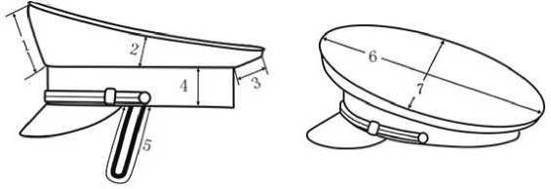

图2a) 图2b)
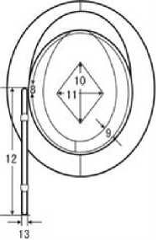

图2c)
3.6 裁剪
裁片下料方向应符合表3规定。
类别 | 裁片名称 | 下料方向 | 允斜极限 | 要求
帽面 | 帽顶面 | 经 | - | -
帽面 | 帽瓦面 | 纬 | - | -
帽面 | 帽墙面 | 经、纬 | - | -
帽里 | 帽顶里 | 经 | - | -
其它 | 帽墙包布 | 纬 | 3.0 | -
其它 | 帽顶瓦包条 | 45°斜 | ±5° | -
其它 | 丝带垫布 | 经、纬 | - | -
其它 | 帽顶垫、帽口革 | 经、纬 | - | -
其它 | 帽口革垫布 | 45°斜 | 3.0 | -
其它 | 帽墙衬 | 不限 | - | -
其它 | 帽口衬 | 不限 | - | -

  - 缝制
3.7.1 针距
各种缝纫针距应符合表5规定。

表4 针距
类别 |  | 针距 | 质量要求
平缝 | 明线 | 12 针/3 cm 〜14 针/3 cm | 缝纫线路顺直，首尾回针，定位准确，距边宽窄一致，结合牢 固，松紧适度
平缝 | 暗线 | 11 针/3 cm 〜13 针/3 cm | 缝纫线路顺直，首尾回针，定位准确，距边宽窄一致，结合牢 固，松紧适度
曲折缝 |  | 12 针/3 cm 〜14 针/3 cm | 缝线宽0.4 cm〜0.5 cm,缝线牢固，松紧适度，不许跳线、开线
缝塑料板 |  | 7 针/3 cm〜8 针/3 cm | -
缝帽檐 |  | 6 针/3 cm 〜9 针/3 cm | 距边宽窄一致
包帽檐 |  | 9 针/3 cm 〜11 针/3 cm | 线路顺直，距边宽窄一致
扦缝 |  | 1 针/1.5cm | 松紧适度
绱帽檐、帽口革 |  | 9 针/3 cm 〜11 针/3 cm | 首尾回扎
帽墙丝带打结 |  | 0.2 cm〜0.3 cm | 6针打结，结长0.3 cm,结宽0.1〜0.2 cm

    - 缝制
缝制要求应符合表6规定。
部位名称 |  | 缝制形式 及缝线道数 | 外观要求 |  | 内在要求
 |  | 缝制形式 及缝线道数 | 明线 距边 | 要求 | 缝头 | 要求
帽 顶  、  帽 瓦 | 绱帽顶垫 | 明线一周 | 0.2 | 帽顶里正中，菱形长端对准前、 后中线，字体向前（帽檐） | - | 缝线颜色与顶垫匹配
帽 顶  、  帽 瓦 | 帽顶面与里结合 | 扎线一周 | - | - | 0.2 | 帽顶面、里中线对正
帽 顶  、  帽 瓦 | 绱帽顶牙 | 扎线一周 | - | 牙线接口对准帽顶后中印 | 0.5 | 首尾交接1.0
帽 顶  、  帽 瓦 | 合帽瓦前、后缝 | 明、暗线 各一道 | 0.15 | 前瓦缝不许偏斜 | 0.6 | 缝头前瓦向左倒，后瓦向右倒
帽 顶  、  帽 瓦 | 合帽瓦侧缝 | 明、暗线 各一道 | 0.15 | - | 0.6 | 倒缝，明线压在前瓦上
帽 顶  、  帽 瓦 | 帽顶、瓦结合 | 暗线一周 | - | 牙净宽：0.3 | 0.6 | 帽顶中印与帽瓦前、后缝对正
帽 顶  、  帽 瓦 | 包帽顶瓦缝头 | 扎线一道 | 0.1 | - | 0.6 | 缝头倒向帽顶，包条两边缝头折 净
帽 顶  、  帽 瓦 | 钉帽徽气眼 | - | - | 前瓦缝正中，距下口 3.0钉气眼 一个 | - | -
帽  墙 | 帽墙面下口与经编 网眼布结合 | 扎线一道 | - | - | 0.6 | 将经编网眼布搭缝在帽墙面下 口前面正中处
帽  墙 | 合帽墙面后缝 | 暗线一道 | - | - | 0.7 | 劈缝
帽  墙 | 扎帽墙面下口凸牙 | 明线一周 | 0.15 〜 0.2 | - | - | -
帽  墙 | 帽瓦与帽墙面结合 | 暗线一周 | - | 帽瓦后缝与帽墙面后缝对正 | 0.6 | -
帽  墙 | 缝帽墙衬板 | 扎线一道 | - | 帽墙衬样孔径、孔距见样品 | 搭缝 2.0  〜  3.0 | 搭缝处绗“Z”字形，缝过搭头 2〜3针
帽  墙 | 绱帽墙衬板包布 | 扎线两周 | 0.6 | - | - | 距帽墙衬板上口 2.5扎线一周， 将包布反转后包紧墙衬，距墙衬  边0.6扎线一周
帽  墙 | 帽墙面下口与帽墙 衬结合 | 暗线一周 | - | 凸牙距帽墙下口 0.8 | 0.6 | 墙衬搭头避开墙面后缝
帽  墙 | 钉前瓦托 | 铆钉三个 | - | - | - | 将前瓦托上端与帽顶瓦处对正、 比齐，将前瓦托下端分别与帽墙 衬前中处钉铆钉三个，距墙衬上口 1.0间距2.0,钉铆钉两个;距墙 衬上口 3.5居中钉铆钉一个，铆 钉固定牢固
帽  墙 | 绱松紧带 | 扎线各三道 | 距墙 衬上 口 0.6  〜  0.8 | - | 松紧带 两端 1.0 | 松紧带分别对准帽瓦侧缝，缝在 帽墙衬上口里面，回针三道

部位名称 |  | 缝制形式 及缝线道数 | 外观要求 |  | 内在要求
 |  | 缝制形式 及缝线道数 | 明线 距边 | 要求 | 缝头 | 要求
帽 口 革 | 绱帽口革垫布 | 曲折缝 一道 | - | - | - | 缝线颜色与帽口革匹配，垫布外 露0.3，帽口革两端拼缝，反面 加双层垫布，帽口垫布接头不 露毛茬，不应断线、跳线
帽 口 革 | 绱帽口革与绱帽檐 | 明线一周 | - | - | 0.5 | 缝线颜色与面料和垫布颜色匹 配，明线首尾重合，重线长 1.5〜2.0,帽口革垫布距墙衬 边0.4〜0.5，帽檐两端各回扎 2〜3针，帽檐与帽口经编网眼 布平齐，帽檐不许压住帽口经 编网眼布
附 件 装 配 与 整 理 | 合帽墙丝带后缝、 绱帽墙丝带垫布 | 暗线一道 明线两道 | 距缝 0.6 上下 距边 0.2 | 明线不许偏斜 | 1.0 | 劈缝，反面加垫布一层，垫布上 下折光，丝带缝头与表面平齐， 不得外露
附 件 装 配 与 整 理 | 钉帽墙丝带 | 打结 | - | 丝带后缝与帽墙面后缝对正，在 帽瓦后缝、两侧缝、后缝与两侧 缝1/2处，距丝带上口 0.4各打结 一个，共五个，结线颜色同帽 墙丝带 | - | -
附 件 装 配 与 整 理 | 绱帽钉、装帽风带 | - | - | 帽钉对准帽瓦侧缝，距帽墙下口 1.2,将帽饰带、帽墙丝带和塑料 板一起钉住，螺母靠塑料板， 螺钉拧到位，帽钉正面图案端正 | - | -
附 件 装 配 与 整 理 | 钉帽墙丝带 | 打结 | - | 丝带后缝与帽墙面后缝对正，在 帽瓦后缝、侧瓦，距丝带上口 0.4各打结一个，共三个 | - | 反面不许扎断帽墙衬板包布暗 线
附 件 装 配 与 整 理 | 缝接尼龙网管 | - | - | 网管接口用胶条包紧 | - | 网管接口与钢条接口对正，用双 线撩缝一周，撩线不少于10针， ^尾打结，
附 件 装 配 与 整 理 | 装帽圈与整理 | - | - | 帽圈松紧适度，帽顶丰满圆顺 | - | 帽圈接口对准后瓦缝
附 件 装 配 与 整 理 | 帽口定型 | - | - | 帽口圆顺 | - | 帽口条平服
附 件 装 配 与 整 理 | 套帽口线 | - | - | 用双线套在帽钉上，线长19.0〜  22.0,套帽口线后帽口要圆顺 | - | -
注1:外观要求指不需进行破坏，可从外观、目视或测量进行检验的缝制要求。
注2：内在要求指需进行破坏，才可检验的缝制要求。缝头均列入内在要求中。

  - 洗涤标识
    - 标识章
大檐凉帽标识为压印标识章，标识章压印在帽顶垫正中，标识章压印字迹清晰、完整、 端正，排列 整齐。标识章长度为5.5cm,宽度为2.5cm。标识章中“产品名称、姓名、号 码、号、年、月”为加粗三号宋体字，“号、年、月”前的数字为宋体3号字，“月”前阿 拉伯数字可用盖章方式,盖章数字为白色。“承制方名称”为宋体,字号以表格中能将单位 名称写入为宜。样式参考见示例1。
示例 1：
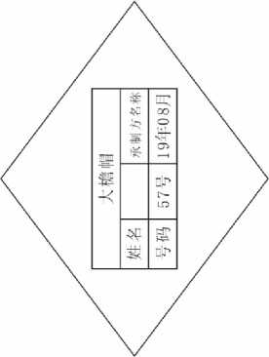

    - 检验章
产品经检验合格后应加盖检验章。检验章规格、式样不限,位置在标志背面,印色为红 色,字迹应清晰、不沾色。
  - 成品外观质量
帽口要整烫定型,定型时间充分。产品整洁美观、平服,圆顺挺括,线路顺直,左右对 称。无开断线、线头,无烫黄、水渍、亮光。
- 安全性能
应符合GB 18401《国家纺织产品基本安全技术规范》C类要求
- 检验规则
对照第3章及本技术要求规定逐项检验，检验规则应符合GA 321中检验规则的规定。
- 包装、运输及贮存
每顶装入一个塑料袋,具体要求按订购合同约定执行。

附录A

（规范性）
涤纶网纱技术要求

A.1 理化性能
涤纶网纱理化性能应符合表A.1规定。

表A.1 理化性能
名称 |  | 标准值 | 允差 | 试验方法
单位面积质量，g/ m² |  | 162 | ±15 | GB/T 4669
顶破强力，N |  | 660 | ≥660 | GB/T 19976
网眼密度，眼/10cm | 经向 | 23 | ±2 | 直尺测量
网眼密度，眼/10cm | 纬向 | 41 | ±2 | 直尺测量

A.2 色牢度
涤纶网纱色牢度应符合表A.2。

表A.2 色牢度
项目 |  | 指标 | 试验方法
耐皂洗色牢度，级 | 原样变色 | ≥4 | GB/T 3921 (C3)
耐皂洗色牢度，级 | 棉布沾色 | ≥3 | GB/T 3921 (C3)
耐摩擦色牢度，级 | 干摩沾色 | ≥4 | GB/T 3920
耐摩擦色牢度，级 | 湿摩沾色 | ≥2-3 | GB/T 3920
耐汗渍色牢度，级 | 原样变色 | ≥4 | GB/T 3922
耐汗渍色牢度，级 | 沾色 | ≥4 | GB/T 3922

附录B

（规范性）
羽纱技术要求

B.1 材料规格
羽纱材料规格应符合表B.1规定。

表B.1材料规格
名称 |  | 标准值 | 允差 | 试验方法
单位面积质量，g/m² |  | 100.0 | ±5.0 | GB/T4669
密度，根/10cm | 经向 | 538.0 | ±10 | GB/T 4668
密度，根/10cm | 纬向 | 265.0 | ±5 | GB/T 4668

B.2 理化性能
羽纱理化性能应符合表B.2规定。

表B.2 理化性能
项目 |  | 指标 | 试验方法
断裂强度，N | 经向 | ≥450 | GB/T 3923.1
断裂强度，N | 纬向 | ≥350 | GB/T 3923.1
水洗尺寸变化率，% | 经向 | -1.0 〜1.0 | GB/T 8628  GB/T 8629(4N洗涤，悬挂晾干)  GB/T 8630
水洗尺寸变化率，% | 纬向 | -1.0 〜1.0 | GB/T 8628  GB/T 8629(4N洗涤，悬挂晾干)  GB/T 8630

B.3 色牢度
羽纱色牢度应符合表B.3规定。

表B.3 色牢度
项目 |  | 指标 | 试验方法
耐皂洗色牢度，级 | 变色 | ≥4 | GB/T 3921 (C3)
耐皂洗色牢度，级 | 沾色 | ≥3 | GB/T 3921 (C3)
耐摩擦色牢度，级 | 干摩 | ≥4 | GB/T 3920
耐摩擦色牢度，级 | 湿摩 | ≥3-4 | GB/T 3920
耐汗渍色牢度，级 | 变色 | ≥4 | GB/T 3922
耐汗渍色牢度，级 | 沾色 | ≥3 | GB/T 3922

附录C

（规范性）
聚乙烯塑料帽墙衬技术要求

C.1 样式
聚乙烯塑料帽墙衬样式见图C.1,其中孔径、孔距见样品。
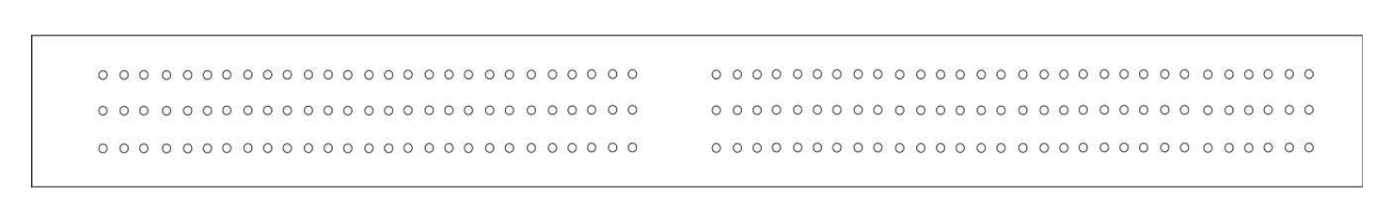

图C.1 样式

C.2 材料规格
聚乙烯塑料帽墙衬材料规格应符合表C.1规定。

表C.1材料规格
名称 | 标准值 | 允差 | 试验方法
宽，cm | 6.0 | ±0.1 | 测量
厚度，mm | 1.2 | ±0.1 | QB/T 2709
表观密度，kg/m³ | 920.0 | ±35.0 | QB/T 1033.1

C.3 理化性能
聚乙烯塑料帽墙衬理化性能应符合表C.2规定。

表C.2 理化性能
项目 | 指标 | 试验方法
拉伸强力，MPa | ≥16 | GB/T 1040.2
低温耐折，次 | 50次不断裂 | 低温（-20℃±2℃）4h，两端接触机械弯曲

C.4 外观质量
外观颜色为深蓝，表面光滑平整，无泡、裂纹、凹痕、色痕，两面有密布均匀的凹凸感。
墙衬打孔 部分孔眼距离排列均匀，无毛刺、飞边等。

附录D

（规范性）
帽墙丝带技术要求

D.1 材料规格
帽墙丝带材料规格应符合表D.1规定。

表D.1 材料规格
名称 |  |  | 标准值 | 允差 | 试验方法
宽度，mm |  |  | 43.0 | ±1.0 | 测量
组织结构 |  |  | 纬重平 | - | 观察
纬向涤纶长丝，D |  |  | 300 | 按GB/T 13758执行
经向棉线，tex |  | 底经 | 28×2 | 按GB/T 398执行
 |  | 边经 | 9.7×3×3
密度 | 经向，根/4cm | 底经 | 90.0 | ±4 | GB/T 4668
密度 | 经向，根/4cm | 边经 | 10.0 | ±1 | GB/T 4668
密度 | 纬向，根/10cm |  | - | ≥400 | GB/T 4668

D.2 物理性能
帽墙丝带的理化性能应符合表D.2规定。

表D.2 理化性能
项目 | 标准值 | 试验方法
水洗尺寸变化率，% | -3.5 〜+1.5 | GB/T 8628  GB/T 8629 （4N,悬挂晾干）  GB/T 8630

D.3 色牢度
帽墙丝带色牢度应符合表D.3规定。
表D.3 色牢度
项目 |  | 指标 | 试验方法
耐光色牢度，级 |  | ≥5 | GB/T 8427方法 3
耐皂洗色牢度，级 | 变色 | ≥4 | GB/T 3921（C3）
耐皂洗色牢度，级 | 沾色 | ≥4 | GB/T 3921（C3）
耐汗渍色牢度，级 | 变色 | ≥4 | GB/T 3922
耐汗渍色牢度，级 | 沾色 | ≥3 | GB/T 3922
耐摩擦色牢度，级 | 干摩 | ≥4 | GB/T 3920
耐摩擦色牢度，级 | 湿摩 | ≥3 | GB/T 3920
耐热压色牢度 | 变色 | ≥4 | GB/T 6152 （潮压法）
耐热压色牢度 | 干压 | ≥4 | GB/T 6152 （潮压法）
耐热压色牢度 | 潮压 | ≥4 | GB/T 6152 （潮压法）
耐刷洗色牢度 | 变色 | ≥4 | GB/T 420

D.4 外观质量
D.4.1 色差
帽墙丝带色差应不低于4级，色差评定级别应符合GB/T 250规定。
D.4.2 疵点
帽墙丝带在10m长度内表面疵点不超过3处，疵点评定应符合表D.4规定。
表D.4 外观疵点
疵点名称 | 指标 | 试验方法
单根断经,cm/10m | <30 | 观察、测量、计算
锯齿边,cm/10m | <30 | 观察、测量、计算
单根油经,cm/10m | <20 | 观察、测量、计算
单根跳花,mm/10m | <5 | 观察、测量、计算
弯弓，cm/1m | <5 | 观察、测量、计算
稀弄,梭/50cm | <3 | 观察、测量、计算
局部束腰,mm | <1 | 观察、测量、计算
单面线圈,mm | <3 | 观察、测量、计算
油纬经向量,mm | <5 | 观察、测量、计算
双纬,梭 | <3 | 观察、测量、计算
杂物织入 | 不允许 | 观察、测量、计算
露经露纬 | 不允许 | 观察、测量、计算

附录E
（规范性）
涤纶松紧带要求
E.1 材料要求
涤纶松紧带的材料要求应符合表E.1规定。
表E.1 材料要求
名称 | 标准值 | 试验方法
氨纶丝，dtex | 820.0（±5%） | GB/T 29256.5
涤纶网络丝，dtex |  | GB/T 29256.5
涤纶网络丝，dtex | 294.0（±5%） | GB/T 29256.5

E.2 理化性能
涤纶松紧带的理化性能应符合表E.2规定。
表E.2 理化性能
名称 | 指标 | 试验方法
组织结构 | 平织2间1氨纶丝 | 观察
宽度，mm | 12.0±1.0 | 测量
单位长度质量，g/m | ≥7.5 | GB/T 4669
伸长比，％ | 1:1.9 〜1:2.8 | FZ/T 63006
耐光色牢度，级 | ≥5 | GB/T 8427 方法3
耐洗色牢度，级 | ≥3-4 | GB/T 3921 （C3）
耐汗渍色牢度，级 | ≥3-4 | GB/T 3922

E.3 外观疵点
涤纶松紧带的外观疵点应符合表E.3规定。
表E.3 外观疵点
疵点名称 | 疵点范围
断吊经 | 不允许
断边经 | 不允许
松经 | 单根经线松弛长度不超过 200mm
紧经 | 单根经线抽紧长度不超过 200mm
错线 | 单根长度不超过300mm
跳花 | 单根经线跳丝长度不超过 100mm
线结头 | 氨纶胶筋线结头不超过3个
注1:本表未包括的缺陷，科参照上述相似缺陷酌情定性。
注2：出现与本技术要求严重不符的缺陷，视为重缺陷。

E.4涤纶松紧带的其他要求应符合FZ/T63006的规定。
附录F
（规范性）
铝气眼技术要求
F.1结构尺寸
铝气眼结构见图F.1和图F.2。铝气眼尺寸应符合表F.1规定。尺寸测量位置见图F.1和图F.2.
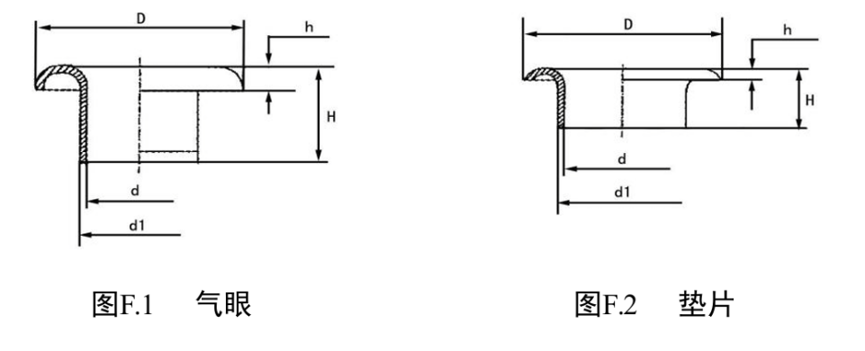

表F.1尺寸 单位为mm
部位 |  | 标准值 | 允差 | 试验方法
气 眼 | d | φ3.8 | ±0.2 | 精确度为0.02mm的游标卡尺或千分尺测量
气 眼 | di | φ4.7 | ±0.2 | 精确度为0.02mm的游标卡尺或千分尺测量
气 眼 | D | φ8.3 | ±0.2 | 精确度为0.02mm的游标卡尺或千分尺测量
气 眼 | H | 3.3 | ±0.2 | 精确度为0.02mm的游标卡尺或千分尺测量
气 眼 | h | 0.8 | ±0.1 | 精确度为0.02mm的游标卡尺或千分尺测量
垫 片 | d | φ4.9 | ±0.2 | 精确度为0.02mm的游标卡尺或千分尺测量
垫 片 | D | φ8.5 | ±0.3 | 精确度为0.02mm的游标卡尺或千分尺测量
垫 片 | H | 2.6 | ±0.2 | 精确度为0.02mm的游标卡尺或千分尺测量
垫 片 | h | 0.7 | ±0.1 | 精确度为0.02mm的游标卡尺或千分尺测量
F.2 材料规格

铝气眼材料规格应符合表F.2规定。
表F.2材料规格
材料名称 | 材料规格 | 试验方法
L2 〜L3 | 0.5mm | GB/T 3880.1

F.3 外观质量
F.3.1 外观
铝气眼表面光滑，不许缺料、破口、破边、毛刺等缺陷。
F.3.2 疵点
允许疵点范围按表F.3规定。
表F.3 疵点范围
疵点 | 允许范围
轻微皱纹及麻点 | 表面允许因材质缺陷产生轻微皱纹及麻点
模具痕 | 脖颈表面有轻微模具痕
脖颈歪、口偏 | 脖颈歪、口偏不超过0.2mm

附录G
（规范性）
钢条技术要求
G.1 材料规格
钢条规格应符合表G.1规定。
G.1 材料规格
名称 | 标准值 | 允差 | 试验方法
60Si2MnA 钢 | — | — | GB/T 1222
宽度，mm | 3.0 | ±0.15 | 用精确度0.02mm长尺测量3点的 平均值
厚度，mm | 0.60 | ±0.03 | 用精确度0.02mm长尺测量3点的 平均值
接头箍镀锡薄钢板厚度，mm | 0.40 | ±0.02 | GB/T 2520
接头箍宽度，mm | 4.0 | ±1.0 | 测量计算
接头箍长度，mm | 20.0 | ±1.0 | 测量计算

G.2 物理化性能
钢物理性能应符合表G.2规定。
G.2 物理性能
名称 | 标准值 | 允差 | 试验方法
钢条硬度，HV | 600.0 | ±30.0 | GB/T 4340.1
钢条成圆形扭曲成“8”字后变形 | 形状不变 | - | 观察测量

G.3 外观要求
G.3.1 帽用钢条由钢条和接头箍组成，钢条两端用接头箍对接而成型。
G.3.2 钢条两侧面倒棱、光滑、成圆弧形，表面无锈蚀和明细麻点等。
G.3.3 钢条表面涂覆黑白色聚酯塑料，覆膜表面应均匀，无露底，无堆漆现象。
G.3.4 钢条翘度应符合规定要求。
G.3.5钢条接头箍一头应插入钢条一端不少于9.0mm,冲压铆合牢固，另一端应确保插入顺畅、 可靠。
附录H
（规范性）
锦纶棕丝网管技术要求
H.1 锦纶棕丝网管
锦纶棕丝网管的样式见图H.1。
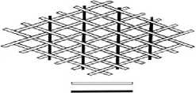

图H.1样式
H.2 材料规格
锦纶棕丝网管的材料规格应符合表H.1规定。
H.1 材料规格
名称 | 标准值 | 允差 | 试验方法
锦纶棕丝 | φ0.3mm | - | 精确度为0.01mm的千分尺测量
涤棉线，tex | 27.8x2 | - | -
网管直径，mm | φ14 〜15 | - | 钢尺压扁网管测量宽度、厚度、以（宽x2+ 厚x2） /3.14=直径
网管密度，眼/5cm | 35 | ±3 | 一个菱形为一眼，用织物密度镜测定、计算
网管编织丝头数，根 | 40 （左 20、右 20） | - | 观察、计算
网管夹筋涤棉线，根/周 | 10 | - | 观察、计算

H.3 外观疵点
锦纶棕丝网管的外观疵点要求应符合表H.2规定。
H.2 外观疵点
疵点名称 | 要求
涤棉线夹筋起圈 | 不明显
网管相邻疵点相距/m | ＞10
网管裁剪口棕丝冒头 | 不允许
网管直径粗细 | 基本一致
网管最短长度/cm | ≥90

附录I

（规范性）
帽檐技术要求

I.1 样式和尺寸
帽檐由ABS与超纤纤维合成革复合而成，样式见图I.1；尺寸应符合表I.1规定，尺寸测量 位置见图I.1,图中所注数字为表I.1中各测量部位编号。帽檐芯样式见图I.2；尺寸应符合表I.2 规定，尺寸测量位置见图I.2。
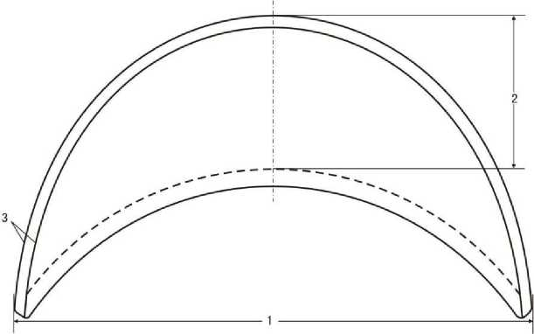

图I.1 帽檐样式
表I.1帽檐尺寸 单位为mm
序 号 | 部位 | 标准值 |  |  | 允差 | 试验方法
序 号 | 部位 | 大号 | 中号 | 小号 | 允差 | 试验方法
1 | 帽檐长 | 177.0 | 171.0 | 165.0 | ±2.0 | 观察、测量
2 | 帽檐宽 | 62.0 | 60.0 | 58.0 | ±1.0 | 观察、测量
3 | 帽檐包边宽 | 5.0 | 5.0 | 5.0 | ±0.5 | 观察、测量

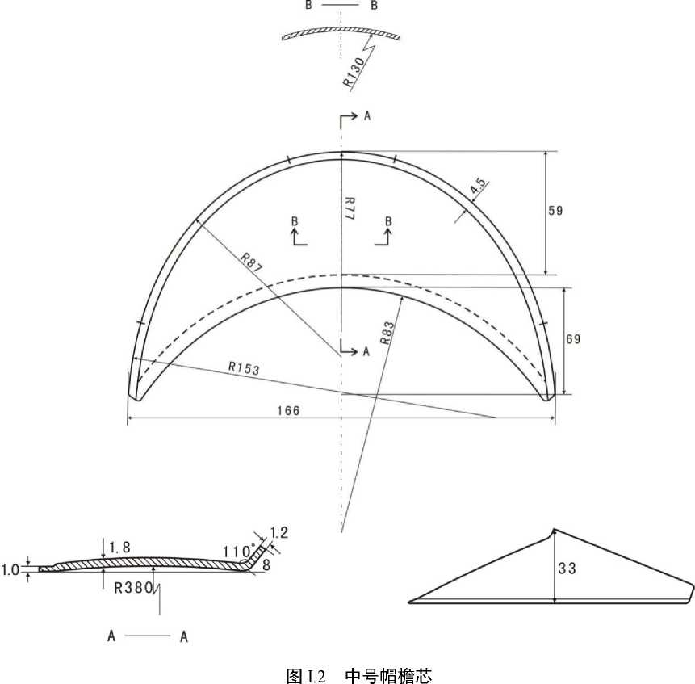

表I.2帽檐芯尺寸 单位为mm
序 号 | 部位 | 标准值 |  |  | 允差 | 试验方法
序 号 | 部位 | 大号 | 中号 | 小号 | 允差 | 试验方法
1 | 帽檐芯长 | 172.0 | 166.0 | 160.0 | ±2.0 | 观察、测量
2 | 帽檐芯宽 | 61.0 | 59.0 | 57.0 | ±1.0 | 观察、测量
3 | 帽檐芯高 | 35.0 | 33.0 | 31.0 | ±1.0 | 观察、测量
4 | 帽檐芯深 | 71.0 | 69.0 | 67.0 | ±1.0 | 观察、测量
5 | 檐墙高度 | 8.0 |  |  | ±0.5 | 观察、测量
6 | 檐边宽度 | 4.5 |  |  | ±0.3 | 观察、测量
  - 材料规格
帽檐材料规格：帽檐面、里为超细纤维合成革，帽檐包边为聚氯乙烯（PVC）压延薄 膜，帽檐芯为ABS塑料。
  - 理化性能
帽檐的规格、物理性能和色牢度应符合表I.3规定。
表I.3 理化性能
材料 | 项目 | 标准值 | 允差 | 试验方法
超细纤维 帽檐革 | 厚度，mm | 1.0 | ±0.1 | QB/T 2709
超细纤维 帽檐革 | 表观密度，g/cm³ | 0.45 | ±0.05 | QB/T 1646
超细纤维 帽檐革 | 剥离强力，N | ≥65 | — | GB/T 8949
超细纤维 帽檐革 | 耐高温性能 | 无粘连 |  | 先将帽檐革放入40℃的人工汗液里浸泡2h, 取出晾干后再放入160℃高温的烘箱里加热 10min,取出后将帽檐革表面对折按压，观察 有无粘连
帽檐 | 低温耐折性 | 20次无断裂 |  | 将帽檐放入-15 ℃±2℃的低温箱内1h,达到规 定时间后，在低温条件下，立即将帽檐顺弯 曲方向对弯至两尖接触为止，观察是否断 裂
帽檐 | 拉伸强力，N | ≥600 |  | GB/T 1040.2
帽檐 | 剥离强力，N | ≥28 |  | GB/T 8808
PVC压延膜 | 厚度，mm | 0.4 | ±0.05 | QB/T 2709
锦纶线 | 150D×3

  - 外观质量
帽檐表面粘合牢固、平展，两尖角留1.0cm包边，内口面里清剪与芯平齐。帽檐内口距边 0.2cm〜0.4cm缝线一道。

卷檐凉帽

卷檐凉帽
- 范围
本文件规定了卷檐凉帽的要求、检验规则、包装、运输及贮存。
本文件适用于卷檐凉帽的订购、生产、检验、验收。
- 规范性引用文件
下列文件中的内容通过文中的规范性引用而构成本文件必不可少的条款。其中，注日期 的引用文件，仅该日期对应的版本使用于本文件；不注日期的引用文件，其最新版本（包括 所有的修改单）适用于本文件。
GB/T 250 纺织品色牢度试验评定变色用灰色样卡
GB/T 3920 纺织品色牢度试验耐摩擦色牢度
GB/T 3921 纺织品色牢度试验耐皂洗色牢度
GB/T 3922 纺织品耐汗渍色牢度试验方法
GB/T 4666 纺织品织物长度和幅宽的测定
GB/T 4669 机织物单位长度质量和单位面积质量的测定
GB/T 8427 纺织品色牢度试验耐人造光色牢度：氙弧
GB 18401 国家纺织产品基本安全技术规范
GB/T 19976 纺织品顶破强力的测定钢球法
GB/T 22701 职业服装检验规则
GA 1373 警用礼仪卷檐帽
- 要求
  - 款式
卷檐凉帽款式见图1。
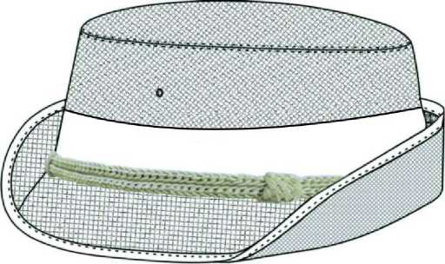
图1 款式

  - 颜色
    - 面料颜色
大檐帽面料颜色为深蓝色。潘通色号：PANTONE19-4013TPX其颜色以本次技术要求为准。
    - 里料颜色
大檐帽面料颜色为深蓝色。潘通色号：PANTONE19-4013TPX
    - 帽口条颜色
帽口条颜色为深蓝色，顺面料色。
    - 帽墙带颜色
帽墙带颜色为深蓝色，顺面料色。
    - 帽饰带颜色
帽饰带颜色为金黄色。潘通色号：PANTONE14-0957TPX
    - 松紧绳颜色
松紧绳颜色为深蓝色，顺面料色。
    - 帽钉颜色
帽钉颜色为仿24K亚光黄金色。潘通色号：PANTONE14-0957TPX
    - 铝气眼颜色
铝气眼颜色为深蓝色，顺面料色。
    - 缝纫线颜色
缝纫线颜色应与面料、里料等各部位颜色相匹配，只接受深于本料色，不得浅于本料色。
  - 色差
3.3.1 面、里料色差
面料表面颜色以本次技术要求为准，色差应不低于4级；里料颜色以本次技术要求为准，色差应不低 于3-4级；非表面部位颜色以本次技术要求为准，色差应不低于3-4级；每顶颜色应一致。色差评定级 别应符合GB/T250规定。
3.3.2 辅料颜色
帽墙带、帽饰带等辅料颜色以本次技术要求为准，色差应不低于4级；缝纫线颜色以本次技术要求为准，色差应不低于3-4级，只允许深。色差评定级别应符合GB/T250规定。
  - 材料
材料规格、要求及用途按表1规定。

表1 材料规格、要求及用途
材料名称 | 规格 | 质量要求 | 用途
涤纶牵伸丝网眼布 | 经纱×纬纱：300D98f×150D/38f  质量：510g/㎡网眼结构：三空一 | 附录A | 帽面
涤纶长丝网纱布 | 经纱×纬纱：50D/24f×50D/24f | 附录B | 帽墙里、帽顶里
涤纶松紧带 | 宽度：6.0mm±0.5mm,厚度：  1.5mm±0.5mm, 内衬氨纶橡筋 | - | 防风带
帽钉 | φ15.0mm | - | 固定帽墙丝带、帽饰带
涤纶缝纫线 | 11.8tex×3 | GB/T 6836 | 缝纫
铝气眼 | 4 号，高：6.5m | 附录C | 帽徽孔
帽墙带纯毛麦尔登呢 | 质量：420±20g/㎡ | - | 帽墙装饰带
人造丝帽饰带 | 13.2tex人造丝包络芯线  28tex棉纱芯线 | - | 帽装饰带
涤棉斜纹布 | 涤：65%,棉：35%,棉纱交织（预缩） | - | 帽口条
无纺胶衬 | PA，30g/㎡ | - | 帽口条衬
自封口塑料袋 | 降解聚乙烯薄膜，厚：0.03mm〜0.04mm 长：42.0cm±1.0cm自封口宽：5.0cm 宽：40.0cm±1.0cm长：50cm±1.0cm  宽：40 cm±1.0 cm | GB/T 4456-2008 | 内包装
号型洗涤标志 | 50mmx25mm耐久性标签 | 3.8 | 产品名称、号型标注、洗涤说明

  - 号码与规格
    - 号码
卷檐凉帽号码分为8个号：53号、54 号、55 号、56号、57 号、58号、59 号、60 号。
    - 规格
      - 卷檐凉帽规格尺寸及极限偏差应符合表2规定。
      - 卷檐凉帽规格尺寸测量位置见图2a)〜图2d),图中所注数字为表2中成品各测量部位编号。
表2 规格尺寸及极限偏差 单位为cm
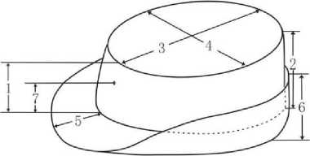
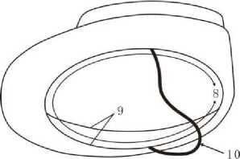
图2a)
图2b)
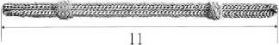
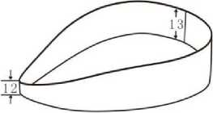
图2c)
3.6 裁剪
图2d)
图号 | 编号 | 部位名称 | 53号 | 54号 | 55号 | 56号 | 57号 | 58号 | 59号 | 60号 | 极限 偏差
图2a) | 1 | 帽墙前高a | 8.0 |  |  |  |  |  |  |  | ±0.2
图2a) | 2 | 帽墙后高a | 9.0 |  |  |  |  |  |  |  | ±0.2
图2a) | 3 | 帽顶纵长 | 16.7 | 17.0 | 17.3 | 17.6 | 17.9 | 18.2 | 18.5 | 18.8 | ±0.2
图2a) | 4 | 帽顶横宽 | 14.7 | 15.0 | 15.3 | 15.6 | 15.9 | 16.2 | 16.5 | 16.8 | ±0.2
图2a) | 5 | 卷檐前宽 | 5.0 |  |  |  |  |  |  |  | ±0.2
图2a) | 6 | 卷檐后高 | 5.0 |  |  |  |  |  |  |  | ±0.3
图2a) | 7 | 气眼距帽墙下口 | 5.5 |  |  |  |  |  |  |  | ±0.1
图2b) | 8 | 帽口内围a | 53.5 | 54.5 | 55.5 | 56.5 | 57.5 | 58.5 | 59.5 | 60.5 | ±0.4
图2b) | 9 | 帽口条宽 | 3.0 |  |  |  |  |  |  |  | ±0.2
图2b) | 10 | 松紧带长 | 33.0 |  |  | 34.0 |  | 35.0 |  |  | ±0.5
图2c) | 11 | 帽饰带长 | 28.0 |  |  | 29.5 |  | 31.0 |  |  | ±0.5
图2d) | 12 | 帽墙带前宽 | 2.9 |  |  |  |  |  |  |  | ±0.3
图2d) | 13 | 帽墙带后宽 | 5.7 |  |  |  |  |  |  |  | ±0.3
注：ª为主要部位。

3.6.1 下料
裁片下料方向应符合表3规定。
表3 裁片下料方向
类别 | 裁片名称 | 下料方向 | 允斜极限 | 要求
帽面 | 帽顶面 | 经 | - | -
帽面 | 帽墙面 | 纬 | - | -
帽面 | 卷檐 | 经 | - | -
帽里 | 帽顶里 | 经 | - | -
帽里 | 帽墙里 | 纬 | 1.0 | -
粘合衬 | 帽口条衬 | 不限 | - | -
其它 | 帽口条面 | 45°斜 | - | -
其它 | 帽墙丝带垫布 | 经、纬 | - | -
其它 | 帽顶、帽徽底托包条 | 45°斜 | - | -
其它 | 帽徽底托 | 不限 | - | -
单位为cm

3.6.2 敷衬
敷衬部位和要求符合表4规定。
表4 敷衬部位和要求
部位 | 规格 | 要求 | 图示
帽口条 | PA, 30g/㎡ | 平整牢固 | 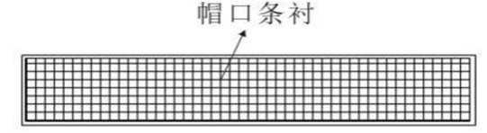

3.7 缝制
3.7.1 针距
缝纫针距应符合表5规定。

表5 针距
类别 |  | 针距 | 质量要求
平缝 | 明线 | 12 针/3 cm 〜14 针/3 cm | 缝纫线路顺直，首尾回针，定位准确，距边宽窄一致，结合牢固， 松紧适度
平缝 | 暗线 | 11 针/3 cm〜13 针/3 cm | 缝纫线路顺直，首尾回针，定位准确，距边宽窄一致，结合牢固， 松紧适度
曲折缝 |  | 12 针/3 cm 〜14 针/3 cm | 缝线宽不得小于0.4 cm,缝线牢固，松紧适度，不许跳线、开线
打结 |  | 0.3 cm | 6针打结，结长0.3 cm,结宽0.1〜0.2 cm

3.7.2 缝制
缝制要求应符合表6规定。
表6缝制要求 单位为cm
部位名称 |  | 缝制形式  及缝线道数 | 外观要求 |  | 内在要求
 |  | 缝制形式  及缝线道数 | 明线 距边 | 要求 | 缝头 | 要求
帽 顶  、  帽  墙 | 合帽墙面后缝 | 暗线一道 明线两道 | 距缝 0.15 | - | 0.8 | 劈缝
帽 顶  、  帽  墙 | 帽顶面与帽墙面结合 | 暗线一道 明线两道 | 距缝 0.15 | 结合帽缝圆顺 | 0.6 | 劈缝，帽顶中印与帽墙后缝对 正
帽 顶  、  帽  墙 | 合帽墙里后缝 | 明、暗线  各一道 | 0.15 | - | 0.6 | 缝头向右倒
帽  墙 | 帽顶里与帽墙里结合 | 明、暗线  各一道 | 0.15 | 明线扎在帽顶上 | 0.6 | 头倒向帽顶
帽  墙 | 合帽墙网眼布后缝 | 曲折缝一道 | - | - | - | 对缝处里面垫1.0宽衬条
帽  墙 | 帽顶、墙网眼布结合 | 搭缝两道 | - | - | 0.4 | 帽顶压帽墙
帽  墙 | 帽墙面与网眼布结合 | 扎线一周 | - | - | 0.3 | 在帽墙下口扎线
帽  墙 | 帽墙面、里结合 | 扎线一周 | - | - | 0.2 | 帽墙面、里后缝对正，在帽墙 下口扎线
帽 口 条 | 纳帽口条上口 | 纳“之”字型 线一道 | 0.3 | 距边宽窄一致 | 0.8 | 帽口条上口缝头折净
帽 口 条 | 扎帽口条下口 | 明线一道 | 0.2 | - | 0.8 | -
帽 口 条 | 钉标志 | 扎线一道 | 0.2 | - | 0.4 | 帽口条后缝向右2.0，标志钉 在帽口条上口里侧
卷 檐 | 合卷檐面后缝 | 暗线一道 明线两道 | 距缝 0.15 | - | 0.6 | 劈缝
卷 檐 | 合卷檐里后缝 | 暗线一道 明线两道 | 距缝 0.15 | - | 0.6 | 劈缝
卷 檐 | 勾卷檐外口 | 暗线一周 | - | 外口齐子口 | 0.6 | 面、里后缝对正，面、里吃度 一致
卷 檐 | 纳卷檐明线 | 环形扎线 | 0.6 | 纳环形线路，在后缝处起针，扎 线间距0.6 | - | -
帽 口 | 卷檐、帽墙结合 | 缝线一周 | - | - | 0.8 | 帽墙下口边与卷檐里口边比 齐，后缝对正，距帽墙下口边 0.6缝线
帽 口 | 包帽徽底托 | 明线一道 | 0.15 | 包边宽窄一致 | - | -
帽 口 | 绱帽徽底托 | 扎线一道 | - | 长：7.0 宽：5.0 | - | -
帽 口 | 压卷檐帽里口缝头 | 缝线一周 | - | - | 0.4 | -
帽 口 | 绱帽口条 | 扎线一周 | 0.1 | - | - | 将卷檐、帽墙和松紧带一起扎 住，位置在帽口横宽设计线 上，松紧带缝头1.0，帽口条 后缝与帽檐后缝比齐，帽口条 后缝搭接1.5〜2.0,搭头上端打 结一个，打结位置距帽口条 后缝和上口各0.5

部位名称 |  | 缝制形式 及缝线道数 | 外观要求 |  | 内在要求
 |  | 缝制形式 及缝线道数 | 明线 距边 | 要求 | 缝头 | 要求
帽 口 | 卷檐、帽墙结合 | 缝线一周 | - | - | 0.8 | 帽墙下口边与卷檐里口边比 齐，后缝对正，距帽墙下口边 0.8扎线一周
帽 口 | 压卷檐凉帽里口缝头 | 缝线一周 | - | - | 0.4 | -
帽 口 | 绱帽口条 | 扎线一周 | 0.1 | - | - | 将卷檐、帽墙和松紧带一起扎 住，松紧带钉缀在帽口横宽设 计线上，帽口条后缝与帽檐后 缝错开1.0〜1.2,帽口条后缝搭 接1.5〜2.0打口上端打结一 个，打结位置距帽口条后缝 和上口各0.5
帽 口 | 模具定型 | - | - | 平服、圆顺 | - | -
附 件 装 配 与 整 理 | 合帽墙丝带后缝，绱 帽墙丝带垫布 | 暗线一道 明线一周 | 距缝 0.6 上下 距边 0.2 | 明线不许偏斜 | 1.0 | 劈缝，反面加垫布一层，垫布 上下折光
附 件 装 配 与 整 理 | 帽墙丝带打结 | - | - | 帽墙丝带套在帽墙根部，盖住帽 口条线迹，距丝带上口边0.4， 在前墙正中和后缝处，各打结一 个，前、后结之间各匀打两个， 共6个 | - | 将帽墙与帽墙丝带带一起钉 住
附 件 装 配 与 整 理 | 固定帽饰带 | - | - | 帽饰带中印对准帽徽孔中印，确 定帽饰带两端位置，距帽墙下口 1.5处，将帽墙与帽墙带一起打 孔，用帽钉将帽饰带帽墙带、帽 墙一起钉住图案端正；帽饰带松 紧适度、服帖 | - | -
附 件 装 配 与 整 理 | 钉扣 | - | - | 与防风带对正，距帽顶里缝1.0， 在帽墙里上左右各钉扣一粒 | - | 手工钉扣，6根/眼，留余量 0.1〜0.15,缝线起尾打结
注1:外观要求指不需进行破坏，可从外观、目视或测量进行检验的缝制要求。
注2：内在要求指需进行破坏，才可检验的缝制要求。缝头均列入内在要求中。
单位为cm

  - 标识
表6（续） 缝制要求
3.8.1 洗涤标识
洗涤标识为耐久性标签形式。标识规格及内容应符合示例1。
示例1：
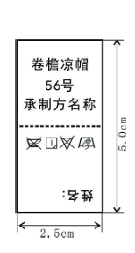

    - 检验章
产品经检验合格后应加盖检验章。检验章规格、式样不限，位置在标识背面，印色为红 色，字迹应清晰、不沾色。
成品外观质量
产品整洁，成型美观、平服，圆顺、挺括，线路顺直，左右对称，无开断线、线头。
- 安全性能
应符合GB 18401《国家纺织产品基本安全技术规范》C类要求。
- 检验规则
对照第3章及本技术要求规定逐项检验，检验规则应符合GA 1373中检验规则的规定。
- 包装、运输及贮存
每顶装入一个塑料袋，具体要求按订购合同约定执行。

附录A

（规范性）
涤纶牵伸丝网眼布技术要求

A.1 材料规格
涤纶牵伸丝网眼布材料规格应符合表A.1规定。

表A.1材料规格
项目 | 规格 | 网眼结构
纱支 | 经纱 300D/98fx纬纱 150D/38f | 三空一

A.2 理化性能
涤纶牵伸丝网眼布理化性能应符合表A.2规定。

表A.2 理化性能
项目 |  | 允差 | 试验方法
单位面积质量，g/m² |  | 510.0(±15.0) | GB/T 4669
顶破强力，N |  | ≥700 | GB/T 19976 （加注：钢球直径φ38mm）
网眼密度，眼眼0cm | 经向 | 15.0 〜20.0 | 直尺测量
网眼密度，眼眼0cm | 纬向 | 16.0 〜21.0 | 直尺测量

A.3 色牢度
涤纶牵伸丝网眼布色牢度按表A.3规定。

表A.3 色牢度
项目 |  | 指标 | 试验方法
耐洗色牢度，级 | 变色 | ≥4 | GB/T 3921 (C3)
耐洗色牢度，级 | 沾色 | ≥4 | GB/T 3921 (C3)
耐汗渍色牢度，级 | 变色 | ≥4 | GB/T 3922
耐汗渍色牢度，级 | 沾色 | ≥4 | GB/T 3922
耐光色牢度，级 |  | ≥4 | GB/T 8427方法 3

附录B
（规范性）
涤纶长丝网纱布技术要求
B.1 材料规格
涤纶长丝网纱布材料规格应符合表B.1规定。
表B.1 材料规格
项目 | 纱支规格 | 网眼结构
纱支 | 经纱 50D/24fx纬纱 50D/24f | 五空一

B.2 理化性能
涤纶长丝网纱布理化性能应符合表B.2规定。
表B.2 理化性能
项 目 |  | 允差 | 试验方法
幅宽，cm |  | 150±5 | GB/T 4666
单位面积质量，g/㎡ |  | 73±8 | GB/T 4669
顶破强力，N |  | ≥300 | GB/T 19976
网眼密度，眼/10cm | 径向 | 20 〜25 | 测量
网眼密度，眼/10cm | 纬向 | - 〜36 | 测量

B.3 染色牢度
涤纶长丝网纱布染色牢度按表B.3规定。
表B.3 色牢度
项 目 |  | 指标 | 试验方法
耐洗色牢度，级 | 变色 | ≥4 | GB/T 3921 (C3)
耐洗色牢度，级 | 沾色 | ≥4 | GB/T 3921 (C3)
耐汗渍色牢度，级 | 变色 | ≥4 | GB/T 3922
耐汗渍色牢度，级 | 沾色 | ≥4 | GB/T 3922

B.4 外观质量
涤纶长丝网纱布颜色为黑色，应以本次技术要求为准。黑色涤纶长丝网纱布的色差以本次技术要求对比不得低于4级；左中右色差不低于4级，评定级别按GB/T 250的规定C。

附录C

（规范性）
铝气眼技术要求

C.1 结构尺寸
铝气眼结构见图C.1和图C.2。铝气眼尺寸应符合表C.1规定。尺寸测量位置见图C.1和图C.2。

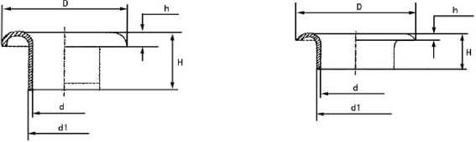

图C.1气眼
图C.2垫片
表C.1 规格尺寸 单位为mm
部位 |  | 标准值 | 允差 | 试验方法
气眼 | d | φ3.8 | ±0.2 | 精确度为0.02mm的游标卡尺 或千分尺测量
气眼 | d 1 | φ.7 | ±0.2 | 精确度为0.02mm的游标卡尺 或千分尺测量
气眼 | D | φ8.3 | ±0.2 | 精确度为0.02mm的游标卡尺 或千分尺测量
气眼 | H | 6.5 | ±0.2 | 精确度为0.02mm的游标卡尺 或千分尺测量
气眼 | h | 0.8 | ±0.1 | 精确度为0.02mm的游标卡尺 或千分尺测量
垫片 | d | φ4.9 | ±0.2 | 精确度为0.02mm的游标卡尺 或千分尺测量
垫片 | D | φ8.5 | ±0.3 | 精确度为0.02mm的游标卡尺 或千分尺测量
垫片 | H | 2.6 | ±0.2 | 精确度为0.02mm的游标卡尺 或千分尺测量
垫片 | h | 0.7 | ±0.1 | 精确度为0.02mm的游标卡尺 或千分尺测量

C.2 材料规格
铝气眼材料规格应符合表C.2规定。

表C.2 材料规格
材料名 称 | 材料规 格
L2 〜L3 | 0.5mm

C.3 外观质量
铝气眼表面光滑，不许缺料、破口、破边、毛刺等缺陷。
C.3.1 外观
铝气眼表面光滑，不许缺料、破口、破边、毛刺等缺陷。
C.3.2 疵点
允许疵点范围按表C.3规定。
表C.3 疵点范围
疵点 | 允许范围
轻微皱纹及麻点 | 表面允许因材质缺陷产生轻微皱纹及麻点
模具痕 | 脖颈表面有轻微模具痕
脖颈歪、口偏 | 脖颈歪、口偏不超过0.2mm

防寒帽

防寒帽
1 范围
本文件规定了防寒帽的要求、检验规则、包装、运输及贮存。
本文件适用于防寒帽的订购、生产、检验、验收。
2 规范性引用文件
下列文件中的内容通过文中的规范性引用而构成本文件必不可少的条款。其中，注日期 的引用文件，仅该日期对应的版本使用于本文件；不注日期的引用文件，其最新版本（包括 所有的修改单）适用于本文件。
GB/T250 纺织品色牢度试验评定变色用灰色样卡
GB/T2910 （所有部分）纺织品定量化学分析方法
GB/T3820 纺织品和纺织制品厚度的测定
GB/T 3917.2 纺织品织物撕破性能第2部分裤形试样（单缝）撕破强力的测定
GB/T 3920 纺织品色牢度试验耐摩擦色牢度
GB/T 3921 纺织品色牢度试验耐皂洗色牢度
GB/T 3922 纺织品耐汗渍色牢度试验方法
GB/T 3923.1 纺织品织物拉伸性能第1部分：断裂强力和断裂伸长率的测定条样法
GB/T4456 包装用聚乙烯吹塑薄膜
GB/T 4668 机织物密度的测定
GB/T 4669 机织物单位长度质量和单位面积质量的测定
GB/T 4802.1 纺织品织物起毛起球性能的测定第1部分：圆轨迹法
GB/T 5713 纺织品色牢度试验耐水色牢度
GB/T 6152 纺织品色牢度试验耐热压色牢度
GB/T 6836 缝纫线
GB/T 8427 纺织品色牢度试验耐人造光色牢度：氙弧
GB/T 9995 纺织材料含水率和回潮率的测定烘箱干燥法
GB/T 17031.1 纺织品织物在低压下的干热效应第1部分:织物的干热处理程序
GB/T 17031.2 纺织品织物在低压下的干热效应第2部分:受干热的织物尺寸变化的测定
GB18401 国家纺织产品基本安全技术规范
GB/T19976 纺织品顶破强力的测定钢球法
GB 20400 皮革和毛皮有害物质限量
GB/T22701 职业服装检验规则
GB/T 24218.1 纺织品非织造布试验方法第1部分：单位面积质量的测定
GB/T26382 精梳毛织品
GB/T 29862 纺织品纤维含量的标识
FZ/T 01041 绒毛织物绒毛长度和绒毛高度的测定
FZ/T01057 （所有部分）纺织纤维鉴别试验方法
FZ/T20004 利用生物分析防虫蛀性能的方法
FZ/T20008 毛织物单位面积质量的测定
FZ/T20009 毛织物尺寸变化的测定静态浸水法
FZ/T20021 织物经汽蒸后尺寸变化试验方法
FZ/T20022 织物褶裥持久性试验方法
FZ/T 64003 喷胶棉絮片
FZ/T 72002 毛条喂入式针织造毛皮
GA 318 警帽剪绒帽
QB/T 1269 毛皮物理和机械试验抗张强度和伸长率的测定
QB/T 1271 毛皮物理和机械试验收缩温度的测定
QB/T 1273 毛皮化学试验挥发物的测定
QB/T 1274 毛皮化学试验总灰分的测定
QB/T 1276 毛皮化学试验四氯化碳萃取物的测定
QB/T 1277 毛皮化学试验pH 的测定
QB/T 1872 服装用皮
QB/T 2537 皮革色牢度试验往复式摩擦色牢度
3 产品分类
防寒帽产品按用途分为：布面平剪绒防寒帽、皮面羊剪绒防寒帽两类。
4 要求
4.1 款式
防寒帽款式见图1。
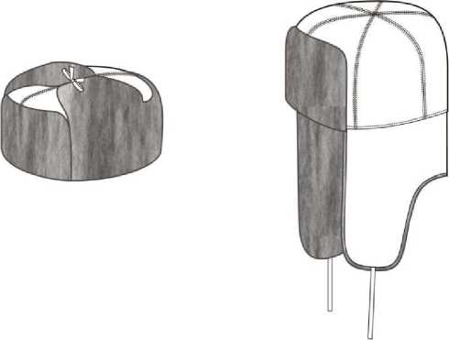

图1 款式
4.2 颜色
4.2.1 面料颜色
防寒帽面料颜色为藏青色，潘通色号：PANTONE19-4013TPX其颜色以本次技术要求为准。
4.2.2 里料颜色
帽里料颜色为藏青色，潘通色号：PANTONE19-4013TPX。
4.2.3平剪绒、铬鞣剪绒直毛羊皮颜色
平剪绒、铬鞣剪绒直毛羊皮颜色与面料相匹配。
4.2.4羊毛毡颜色
羊毛毡颜色：不限。
4.2.4涤棉平布颜色
涤棉平布颜色为藏青色。
4.2.5铝气眼颜色
铝气眼颜色：铝本色。
4.2.6缝纫线颜色
缝纫线颜色为藏青色。
4.2.8色差
面料表面颜色以本次技术要求为准，色差应不低于4级，每顶颜色应一致；非表面部位与表面部位颜 色色差对比应不低于3－4级。里料和衬帽颜色以本次技术要求为准，色差应不低于3－4级。平剪绒颜色以本次技术要求为准，色差应不低于4级，每顶颜色应一致。色差评定级别应符合GB/T 250规定。铬鞣剪绒 直毛羊皮颜色应符合本次技术规定的色差范围，每顶颜色应基本一致，上、下色差不能并存。
4.3 材料
材料规格、要求及用途按表1规定。

表1材料规格、要求及用途
材料名称 | 规格 | 要求 | 用途
弹力哔叽 | 成份：75%聚酯纤维23%粘纤2%氨纶 线密度（tex）经纱R25纬纱R24 【24*25+40D]  密度（根/10cm）经向470纬向335 单位面积质量（g/㎡）： 235 | 附录A | 帽瓦面、帽耳面、帽前挡面
平剪绒 | 毛高：9.0mm±0.5mm | 附录B | 布面栽绒防寒帽：帽前挡、帽耳
山羊皮革 | 厚：0.8mm〜1.3mm | QB/T 1872 | 皮面直毛皮防寒帽：帽瓦面、帽 耳面、帽前挡面
铭鞣剪绒直羊毛皮 （梳、剪、烫） | 毛长：15.0mm±1.0mm | 附录C | 皮面羊剪绒防寒帽：帽前挡、帽 耳
涤棉平布 | 涤80%，棉20%，13tex/×13tex， 密度430根×280根/10cm | - | 帽里、衬帽、羊剪绒帽帽耳、前 挡缝垫布
羊毛毡 | 厚 6.0mm±0.5mm | 附录D | 帽墙
涤纶压缩软棉 | 300g/m2±10g/ m2 | 附录E | 帽顶
涤纶压缩软棉 | 200g/ m2±10g/ m2 | 附录E | 帽顶、帽前挡、帽耳絮层

表1（续） 材料规格、要求及用途
材料名称 | 规格 | 要求 | 用途
缝纫线 | 11.8tex×3 | GB/T 6836 | 缝纫
棉丝光线 | 9.7tex×3×3 | GB/T 6836 | 擦帽前挡
棉丝光线 | 14.5tex×3 | GB/T 6836 | 缝皮
涤棉线带 | 宽：10.0mm±1.0mm | -- | 帽耳带
醋酸（或硝酸）纤维胶片 | - | - | 帽耳带头粘胶
铝气眼 | 1号 | - | 帽徽孔
号型洗涤标识 | 55.0mm×35.0mm 耐久性标签 | 4.8 | 产品名称、号型标注、洗涤说明
自封口塑料袋 | 降解聚乙烯薄膜厚：0.06mm〜0.08mm, 长：43.0cm±1.0cm 自封口宽：5.0cm  宽：42.0cm±1.0cm | GB/T 4456 | 内包装

  - 号码及规格尺寸
4.4.1 号码
防寒帽号码分为十个号：53号、54号、55号、56号、57号、58号、59号、60号、61号、62号。
    - 规格尺寸
4.4.2.1布面栽绒防寒帽规格尺寸、极限偏差应符合表2规定。皮面直毛皮防寒帽规格尺寸、极限偏差应符合表3规定。
      - 布面栽绒防寒帽、皮面直毛皮防寒帽成品尺寸测量位置见图2a）〜图2c），图中所注数字为表2和表3中成品各测量部位编号。

表2 布面栽绒防寒帽规格尺寸及极限偏差 单位为cm
图号 | 编号 | 部位名称 | 53号 | 54号 | 55号 | 56号 | 57号 | 58号 | 59号 | 60号 | 61号 | 62号 | 极限 偏差
图2a) | 1 | 帽口内围a | 55.3 | 56.3 | 57.3 | 58.3 | 59.3 | 60.3 | 61.3 | 62.3 | 63.3 | 64.3 | ±0.5
图2a) | 2 | 帽墙里高a | 9.5 | 9.7 | 9.9 | 10.1 | 10.3 | 10.5 | 10.7 | 10.9 | 11.1 | 11.3 | ±0.2
图2b) | 3 | 衬帽顶纵长 | 15.3 | 15.6 | 15.9 | 16.2 | 16.5 | 16.8 | 17.1 | 17.4 | 17.7 | 18.0 | ±0.3
图2b) | 4 | 衬帽顶横宽 | 14.4 | 14.7 | 15.0 | 15.3 | 15.6 | 15.9 | 16.2 | 16.5 | 16.8 | 17.1 | ±0.3
图2b) | 5 | 衬帽墙高 | 8.8 | 9.0 | 9.2 | 9.4 | 9.6 | 9.8 | 10.0 | 10.2 | 10.4 | 10.6 | ±0.3
图2b) | 6 | 衬帽口围 | 55.0 | 56.0 | 57.0 | 58.0 | 59.0 | 60.0 | 61.0 | 62.0 | 63.0 | 64.0 | ±0.5
图2c) | 7 | 帽耳前中高 | 16.6 | 16.9 | 17.2 | 17.5 | 17.8 | 18.1 | 18.4 | 18.7 | 19.0 | 19.3 | ±0.3
图2c) | 8 | 帽耳后中高 | 8.1 |  | 8.1 |  | 8.5 |  | 8.7 |  | 8.9 |  | ±0.2
图2c) | 9 | 帽前挡高a | 8.2 | 8.2 | 8.6 | 8.8 | 9.0 | 9.2 | 9.4 | 9.6 | 9.8 | 10.0 | ±0.2
图2c) | 10 | 帽前挡宽 | 15.7 | 15.7 | 16.3 | 16.6 | 16.9 | 17.2 | 17.5 | 17.8 | 18.1 | 18.4 | ±0.2
图2c) | 11 | 帽带长 | 16.5 |  |  |  |  |  |  |  |  |  | ±0.5
注：ª为主要部位。

图号 | 编号 | 部位名称 | 53号 | 54号 | 55号 | 56号 | 57号 | 58号 | 59号 | 60号 | 61号 | 62号 | 极限 偏差
图2a) | 1 | 帽口内围a | 55.6 | 56.6 | 57.6 | 58.6 | 59.6 | 60.6 | 61.6 | 62.6 | 63.6 | 64.6 | ±0.5
图2a) | 2 | 帽墙里高a | 9.2 | 9.4 | 9.6 | 9.8 | 10.0 | 10.2 | 10.4 | 10.6 | 10.8 | 11.0 | ±0.2
图2b) | 3 | 衬帽顶纵长 | 15.3 | 15.6 | 15.9 | 16.2 | 16.5 | 16.8 | 17.1 | 17.4 | 17.7 | 18.0 | ±0.3
图2b) | 4 | 衬帽顶横宽 | 14.4 | 14.7 | 15.0 | 15.3 | 15.6 | 15.9 | 16.2 | 16.5 | 16.8 | 17.1 | ±0.3
图2b) | 5 | 衬帽墙高 | 8.6 | 8.8 | 9.0 | 9.2 | 9.4 | 9.6 | 9.8 | 10.0 | 10.2 | 10.4 | ±0.3
图2b) | 6 | 衬帽口围 | 55.3 | 56.3 | 57.3 | 58.3 | 59.3 | 60.3 | 61.3 | 62.3 | 63.3 | 64.3 | ±0.5
图2c) | 7 | 帽耳前中高 | 16.3 | 16.6 | 16.9 | 17.2 | 17.5 | 17.8 | 18.1 | 18.4 | 18.7 | 19.0 | ±0.3
图2c) | 8 | 帽耳后中高 | 7.9 |  | 8.1 |  | 8.3 |  | 8.5 |  | 8.7 |  | ±0.2
图2c) | 9 | 帽前挡高a | 7.9 | 8.1 | 8.3 | 8.5 | 8.7 | 8.9 | 9.1 | 9.3 | 9.5 | 9.7 | ±0.2
图2c) | 10 | 帽前挡宽 | 15.8 | 16.1 | 16.4 | 16.7 | 17.0 | 17.3 | 17.6 | 17.9 | 18.2 | 18.5 | ±0.2
图2c) | 11 | 帽带长 | 16.5 |  |  |  |  |  |  |  |  |  | ±0.5
ª为主要部位。
单位为cm
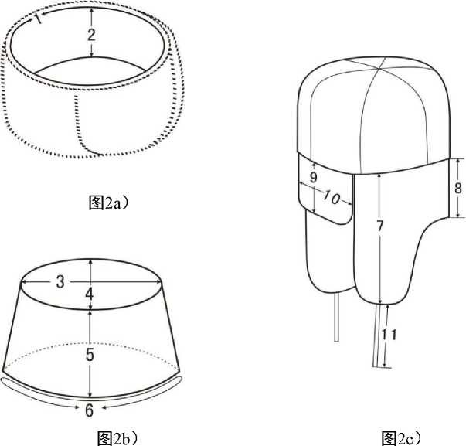
表3 皮帽直毛皮防寒帽规格尺寸及极限偏差
4.5 絮料
防寒帽絮料按表4规定。
表4 絮料
絮料 | 涤纶压缩软棉（300g/ m²） | 涤纶压缩软棉（200g/m²）
部位 | 布面栽绒防寒帽 皮面直毛皮防寒帽 | 布面栽绒防寒帽 皮面直毛皮防寒帽
帽顶 | 2层（1层大片和1层小片） | 1层（中片）
帽耳 | - | 1层
帽前挡 | - | 1层

4.6 裁剪
4.6.1 裁片下料
裁片下料方向应符合表5规定。
表5裁片下料方向及要求 单位为cm
类别 | 裁片名称 | 下料方向 | 允斜极限 | 要求
帽面 | 帽瓦 | 经 | - | -
帽面 | 帽耳 | 纬 | - | -
帽面 | 帽前挡 | 纬 | - | -
帽里 | 帽顶 | 经 | - | -
帽里 | 帽墙 | 纬 | - | -
帽里 | 衬帽顶 | 经 | 1.0 | -
帽里 | 衬帽墙 | 纬 | 1.0 | -
帽里 | 帽口滚条 | 经 | 1.0 | -
长毛绒 | 帽前挡 | 纬 | - | -
长毛绒 | 帽耳 | 经 | 3〜4 | 帽耳上口顺经纱
涤纶压缩软棉 | 帽顶 | 不限 | - | -
涤纶压缩软棉 | 帽前挡 | 不限 | - | -
涤纶压缩软棉 | 帽耳 | 不限 | - | -
羊毛毡 | 帽墙毡 | 经、纬 | 1.5 | -
羊毛毡 | 衬布 | 不限 | - | -
垫布 |  | 经、纬 | 2.0 | -

    - 毛皮裁剪及拼接
帽耳、帽前挡的毛绒顺向上（指帽子翻叠好状态），毛绒顺向允斜15°。如使用的毛皮本身毛头不 顺，保证帽耳、帽前挡毛绒顺向上，帽耳后边毛绒顺向可逐斜45°。互拼的皮板厚度要基本一致。缝头为 0.2 cm〜0.25cm,各部位的缝头要刮平，不得起皱和有梭梗。缝口必须缝透，不得由切口斜缝，缝口处不 得有夹毛，缝合要平展，需要抻吃的部位要抻吃均匀。各拼缝口和拼接间搭线处以及拼缝首尾处，缝缀 要坚牢、严实、不得有缝缀不衔接、开口、开线和跳线。各拼缝处毛被必须平顺,不得分毛露 底和毛坎不平,毛被长度和毛的顺向要一致。拼接道数,前挡不超过2道（不含挖补）,大耳不超过5道（不 含挖补）,前挡拼接避开圆头和帽徽孔。
  - 缝制
4.7.1 针距
缝纫针距应符合表7规定。
表6 针距
类另U |  | 针距 | 质量要求
平缝 | 明线 | 12 针/3cm〜14/3cm | 缝纫线路顺直，首尾回针，定位准确，距边宽窄一致，结合牢固， 松紧适度
平缝 | 暗线 | 11 针/3cm〜13 针/3cm | 缝纫线路顺直，首尾回针，定位准确，距边宽窄一致，结合牢固， 松紧适度
绗棉 |  | 7 针/3 cm 〜9 针/3 cm | -
扦缝 |  | 3 针/3cm〜4 针/3cm | -

    - 缝制
缝制要求应符合表7规定。
表7 缝制要求 单位为cm
部位名称 |  | 缝制形式 及缝线道数 | 外观要求 |  | 内在要求
 |  | 缝制形式 及缝线道数 | 明线 距边 | 要求 | 缝头 | 要求
帽 耳 | 绱帽耳带 | 回针3〜4道 | - | 帽耳带外端涂胶 | 0.3 | 帽耳两头正中上帽耳带，帽耳带 根部向后折成双层将帽耳面包 住
帽 耳 | 平剪绒帽耳面、 絮层结合 | 扎线一周 | - | - | 0.3〜 0.4 | 帽耳面敷涤纶压缩软棉一层，帽 耳周围扎线
帽 耳 | 羊剪绒帽绗帽耳 | 绗线一圈 | - | - | - | 帽耳衬布敷涤纶压缩软棉一层， 正中绗曲线
帽 耳 | 钩帽耳 | 暗线一道 | - | 不得夹绒毛 | 0.6 | -
帽 耳 | 扎帽耳上口线 | 扎线一道 | - | - | 0.3 | 上口面与绒比齐扎线，绒毛理向 帽耳
帽 前 挡 | 前挡面、絮层结合 | 扎线一周 | - | - | 0.3 | -
帽 前 挡 | 钩前挡 | 暗线一道 | - | 不得夹绒毛 | 0.6 | -
帽 前 挡 | 扎前挡下口线 | 扎线一道 | - | - | 0.3 | -
帽 前 挡 | 钉气眼 | - | - | 钉在帽前挡正中向上0.5, 栽绒绒帽钉在前挡面和涤 纶压缩软棉上；直毛皮将 前挡面、涤纶压缩软棉和 皮板一起钉透，气眼正面 朝前挡面 | - | -
帽 里 | 缝帽顶里 | 绗菱形，  扎线一周 | - | 菱形对角线纵长7.0,横宽  4.5 | 0.3 | 帽顶里敷涤纶压缩软棉三层，先 将帽顶里、中片和小片绗菱形， 再将大片沿帽顶里边扎线
帽 里 | 缝帽墙里 | 扎线一道 | - | - | 0.3 | 帽墙里敷毡片一层，毡片右端去 短0.7
帽 里 | 合帽墙后缝 | 暗线一道  明线一道 | 0.4 | 明线压在右边 | 0.7 | 向右倒缝
帽 里 | 绱帽顶里 | 明、暗线  各一道 | 0.4 | - | 0.7 | 明线压在帽墙上，帽顶中印对 正，抻吃均匀
帽 里 | 绱帽口滚条 | 明、暗线  各一道 | 距缝 0.1 | 滚边净宽07,明线压在帽 墙上 | 0.6 | -
帽 结 合 | 合帽瓦面 | 暗线一道 明线两道 | 距缝 0.15 | 明线不许接线 | 0.6 | 劈缝，扎双明线
帽 结 合 | 绱帽耳、帽前挡 | 暗线一道 | - | 前挡上正，不得夹绒毛 | 1.0 | 帽耳面与前挡面靠紧，中间加垫 布
帽 结 合 | 绱帽里 | 明线一道 | 距缝 0.3 | 明线压在帽瓦面上，不许 接线 | - | 帽耳与前挡中间垫布折进压线， 里侧压在滚条正中，缝头向上倒
帽 结 合 | 擦帽前挡 | 4〜5针 | - | 距圆头顶端1.0,两圆头平 齐，前挡下口与帽口平齐， 前挡与帽墙平服，前挡与 帽耳靠紧，不留空隙 | - | -
衬 帽 | 绱帽顶 | 明线一周 | 0.1 | 明线压在帽墙上 | 0.7 | 帽墙压帽顶

单位为cm

表7(续)缝制要求
部位名称 |  | 缝制形式 及缝线道数 | 外观要求 |  | 内在要求
 |  | 缝制形式 及缝线道数 | 明线 距边 | 要求 | 缝头 | 要求
衬 帽 | 压帽墙后缝 | 明线一道 | 0.1 | 衬帽墙右压左，号码标志 对折后夹缝在帽墙后缝 处，距帽墙下口 3.0，标志 号码向外 | 0.7 | 帽墙一端缝头折光
衬 帽 | 扎帽墙下口线 | 明线一周 | 0.3 | - | 0.7 | 缝头向外折
衬 帽 | 扦衬帽 | 扦线一周 | - | 衬帽后缝与帽里后缝对 正，机扦针迹外露小于 1.0，线路规整、平服，衬 帽下口与帽里滚条平齐 | - | -
注：外观要求指不需进行破坏，即可从外观进行检验的缝制要求。
内在要求指需进行破坏，才可检验的缝制要求。缝头均列入内在要求中。
  - 标识
4.8.1 洗涤标识
洗涤标识为耐久性标签形式。平剪绒防寒帽、羊剪绒防寒帽标识规格及内容，见示例1。
示例1：
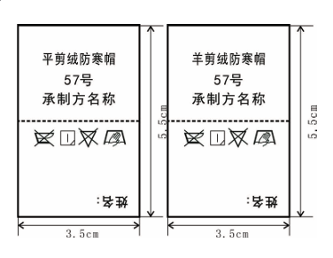
    - 检验章
产品经检验合格后应加盖检验章。检验章规格、式样不限，位置在帽墙里距后缝左侧2.0，距帽口1.0 处。印色为红色，字迹应清晰、不沾色。
  - 成品外观质量
产品整洁，盔烫丰满、平服，圆顺、挺括，毛面平顺。线路顺直，左右对称，无烫光、变 色，无开断线、毛露、线头、跳线和污渍。
5 安全性能
应符合GB 18401《国家纺织产品基本安全技术规范》、GB 20400《皮革和毛皮有害物质限 量》要求。
6 检验规则
对照第4章及本技术要求规定逐项检验，检验规则应符合GA 318中检验规则的规定。
7 包装、运输及贮存
每顶帽子装入一个塑料袋，具体要求按订购合同约定执行。

附录A

（规范性）

弹力哔叽面料技术要求
A.1 允差
面料物理性能允差应符合表A.1。

表A.1物理性能
项目 |  | 允差 | 实验方法
纤维含量/% |  | 符合GB/T 29862规定 | GB/T 2910  FZ/T01057
线密度（tex） |  | ±5% | GB/T 29256.5
单位面积质量（g/㎡） |  | ≥230 | GB/T 4669
密度根（根/10cm） | 经向 | ≥375 | GB/T 4668
密度根（根/10cm） | 纬向 | ≥265 | GB/T 4668
断裂强力/N | 经向 | ≥1125 | GB/T 3923.1
断裂强力/N | 纬向 | ≥495 | GB/T 3923.1
撕破强力/N | 经向 | ≥45 | GB/T 3917.2
撕破强力/N | 纬向 | ≥35 | GB/T 3917.2
弹性伸长率/% | 纬向 | ≥2.4 | FZ/T 01034
起毛起球/级 |  | ≥4 | GB/T 4802.1
干热尺寸变化率/ % |  | -1.5 〜1.5 | GB/T 17031
水洗尺寸变化率/ % | 经向 | -1.5 〜1.5 | GB/T 8628  GB/T 8629 （4N,悬挂晾干）  GB/T 8630
水洗尺寸变化率/ % | 纬向 | -1.5 〜1.5 | GB/T 8628  GB/T 8629 （4N,悬挂晾干）  GB/T 8630

A.2 染色牢度
染色牢度应符合表A.2规定。

表A.2染色牢度
项目 |  | 指标 | 实验方法
耐光色牢度/级≥ |  | 5 | GB/T 8427方法 3
耐水洗色牢度/级≥ | 变色 毛布沾色 涤布沾色 | 4 | GB/T 12490
耐汗渍色牢度/级≥ | 变色 毛布沾色 涤布沾色 | 4 | GB/T 3922
耐摩擦色牢度/级≥ | 干摩 | 4 | GB/T 3920
耐摩擦色牢度/级≥ | 湿摩 | 3-4 | GB/T 3920
耐热压色牢度/级≥ | 变色沾色 | 4 | GB/T 6152 （潮压法）

附录 B

（规范性）
平剪绒技术要求

B.1 材料规格
平剪绒地纱为167dteX48F涤纶低弹丝；起绒纱为28公支超柔晴纶规格应符合表B.1规定。

表B.1材料规格
检验项目 | 标准值 | 允差 | 试验方法
绒毛高度，mm | 10.5 | ±0.5 | FZ/T 01041

B.2 理化性能
平剪绒理化性能应符合表B.2规定。

表B.2 理化性能
检验项目 |  | 指标 | 试验方法
断裂强力，N | 经向 | ≥550 | GB/T 3923.1
断裂强力，N | 纬向 | ≥350 | GB/T 3923.1
水洗尺寸变化率，% | 经向 | -3.0 〜+2.0 | FZ/T 72002
水洗尺寸变化率，% | 纬向 | -2.0 〜+2.0 | FZ/T 72002
单位面积质量，g/m² |  | ≥680 | GB/T 4669
弹子顶破强力，N |  | ≥500 | GB/T 19976 (钢球直径φ38mm)

B.3 色牢度
平剪绒色牢度应符合表B.3规定。

表B.3 色牢度
项目 |  | 指标 | 试验方法
耐光色牢度，级 |  | ≥5 | GB/T 8427方法 3
耐皂洗色牢度，级 | 变色 | ≥3-4 | GB/T 3921 (C3)
耐皂洗色牢度，级 | 沾色 | ≥3 | GB/T 3921 (C3)
耐汗渍色牢度，级 | 变色 | ≥3-4 | GB/T 3922
耐汗渍色牢度，级 | 沾色 | ≥3-4 | GB/T 3922
耐摩擦色牢度，级 | 干摩 | ≥3 | GB/T 3920
耐摩擦色牢度，级 | 湿摩 | ≥3 | GB/T 3920
耐水色牢度，级 | 变色 | ≥3-4 | GB/T 5713
耐水色牢度，级 | 沾色 | ≥3 | GB/T 5713

附录C
（规范性）
铬鞣剪绒直毛羊皮技术要求
C.1 材料规格
铬鞣剪绒直毛羊皮规格应符合表C.1规定。
表C.1材料规格
项目 | 标准值 | 允差
皮板厚度，mm | 1.0 | ±0.3
毛被长度，mm | 15.0 | ±1.0

C.2 理化性能
铬鞣剪绒直毛羊皮理化性能应符合表C.2规定。
表C.2理化性能
项目 | 指标 | 试验方法
抗张强度，N/mm² | ≥6 | QB/T 1269
断裂伸长率，％ | ≥20 | QB/T 1269
收缩温度，℃ | ≥85 | QB/T 1271
总灰分，% | ≤7 | QB/T 1274
pH值 | 3.5-6.0 | QB/T 1277

C.3 色牢度
铬鞣剪绒直毛羊皮色牢度应符合表C.3规定。
表C.3色牢度
项目 |  | 指标 | 试验方法
耐摩擦色牢度，级 | 干摩（50次） | ≥4 | QB/T 2537
耐摩擦色牢度，级 | 湿摩（30次） | ≥2-3 | QB/T 2537

C.4 外观质量
毛被平整、洁净、有光泽、无浮色；毛绒丰满、坚牢、无结毛。皮板柔软、平展、不裂面、不断 面、无浮肉、无浮油。
附录D
（规范性）
羊毛毡技术要求
D.1 材料规格
羊毛毡规格应符合表D.1规定。
表D.1材料规格
项目 | 标准值 | 允差 | 试验方法
厚度，mm | 6.0 | ±0.5 | GB/T 3820
羊毛含量，％ | 100.0 | - | GB/T 2910
单位面积质量，g/m² | 950.0 | ±30.0 | GB/T 4669
回潮率，% | 14.0 | ±1.0 | GB/T 9995

D.2 外观质量
D.2.1羊毛毡不允许有脏污、砂土、杂物、不平和凹洞，周边松软不超过2cm。
D.2.2羊毛毡必须经过防虫防霉处理，应符合FZ/T20004的规定。
附录E
（规范性）
涤纶压缩软棉技术要求
E.1 材料规格
涤纶压缩软棉由涤纶短纤维、低熔点纤维、远红外纤维、滑棉等材料以一定比例经特殊的工艺成 型，其规格按表E.1规定。
表E.1 材料规格
项目 | 标准值 | 允差 | 试验方法
单位面积质量，g/m² | 300  200 | ±10 | GB/T 24218.1

E.2 理化性能
涤纶压缩软棉理化性能按表E.2规定，其它性能按FZ/T 64003要求。
表E.2 理化性能
项目 | 标准值 |  | 允差 | 试验方法
项目 | 300g/m² | 200g/m² | 允差 | 试验方法
蓬松度，cm³/g | ≥65 | ≥60 | -5 | FZ/T 64003
压缩弹性回复率，% | ≥75 | ≥75 | -5 | FZ/T 64003

春秋执勤服

春秋执勤服
- 范围
本文件规定规定了综合行政执法制式服装春秋执勤服的要求、检验规则、包装、运输及贮存。 本文件规定适用于综合行政执法制式服装春秋执勤服的订购、生产、检验与验收。
- 规范性引用文件
下列文件中的内容通过文中的规范性引用而构成本文件必不可少的条款。其中，注日期的引用文件，仅该日期对应的版本使用于本文件；不注日期的引用文件，其最新版本（包括所有的修改单）适用于本文件。
GB/T 250 纺织品色牢度试验评定变色用灰色样卡
GB/T 251 纺织品色牢度试验 评定沾色用灰色样卡
GB/T 1335.1 服装号型男子
GB/T 1335.2 服装号型 女子
GB/T 2910 （所有部分）纺织品定量化学分析方法
GB/T 2912.1 纺织品 甲醛的测定 第1部分：游离和水解的甲醛（水萃取法）
GB/T 3917.2 纺织品织物撕破性能 第2部分：裤形试样（单缝）撕破强力的测定
GB/T 3920 纺织品色牢度试验耐摩㩟色牢度
GB/T 3921 纺织品色牢度试验耐皂洗色牢度
GB/T 3922 纺织品耐汗渍色牢度试验方法
GB/T 3923.1 纺织品织物拉伸性能 第1部分：断裂强力和断裂伸长率的测定条样法
GB/T 4666 纺织品织物长度和幅宽的测定
GB/T 4668 机织物密度的测定
GB/T 4669 机织物单位长度质量和单位面积质量的测定
GB/T 4802.1 纺织品织物起球试验圆轨迹法
GB/T 5296.4 消费品使用说明 第4部分：纺织品和服装服装标识要求
GB/T 6152 纺织品色牢度试验耐热压色牢度
GB/T 6836 缝纫线
GB/T 8427 纺织品色牢度试验耐人造光色牢度：氙弧
GB/T 8628 纺织品测定尺寸变化的试验中织物试样和服装的准备、标记及测量
GB/T 8629 纺织品试验用家庭洗涤和干燥程序
GB/T 8630 纺织品洗涤和干燥时尺寸变化的测定
GB/T 12490 纺织品色牢度试验耐家庭和商业洗涤色牢度
GB/T 13772.2 纺织品机织物接缝处纱线抗滑移的测定 第2部分：定负荷法
GB/T 17031.1 纺织品 织物在低压下的干热效应 第1部分:织物的干热处理程序
GB/T 17031.2 纺织品 织物在低压下的干热效应第2部分:受干热的织物尺寸变化的测定
GB/T 18318.1 纺织品弯曲性能的测定第1部分：斜面法
GB/T 18401 国家纺织产品基本安全技术规范
GB/T 22701 职业服装检验规则
GB/T 29256.5 纺织品机织物结构分析方法 第5部分：织物中拆下纱线线密度的测定
GB/T 29862 纺织品纤维含量的标识
FZ/T 01034 纺织品机织物拉伸弹性试验方法
FZ/T 01057 （所有部分）纺织纤维鉴别试验方法
FZ/T 20021 织物经汽蒸后尺寸变化试验方法
FZ/T 20022 织物褶裥持久性试验方法
FZ/T 63005 松紧带
FZ/T 70005 毛纺织品伸长和回复性试验方法
FZ/T 81007 单、夹服装
QB/T 2173 尼龙拉链
- 产品分类
春秋执勤服产品按款式及用途分为： 男春秋执勤服；女春秋执勤服。
- 要求
  - 款式
    - 男春秋执勤服见图1;女春秋执勤服见图2。
    - 春秋执勤服各部位测量图见图3。
    - 左右前肩的对讲机袢，各单位可根据实际需求做相关尺寸和样式的调整。

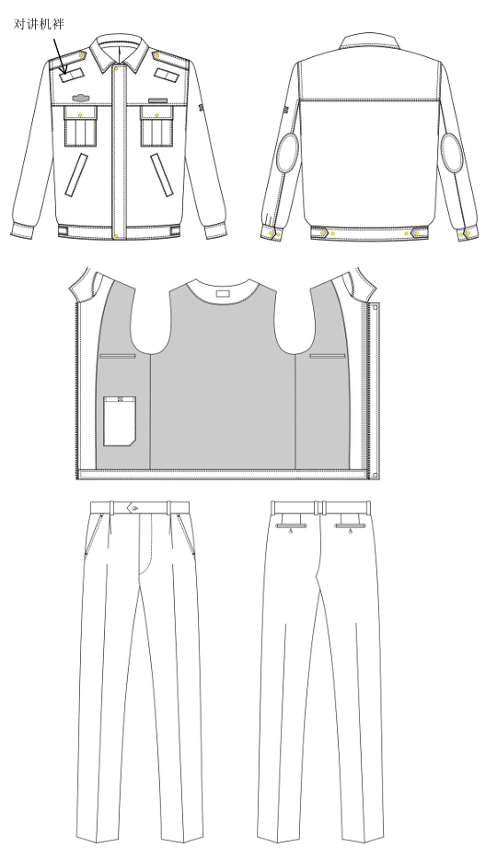
图1男春秋执勤服款式

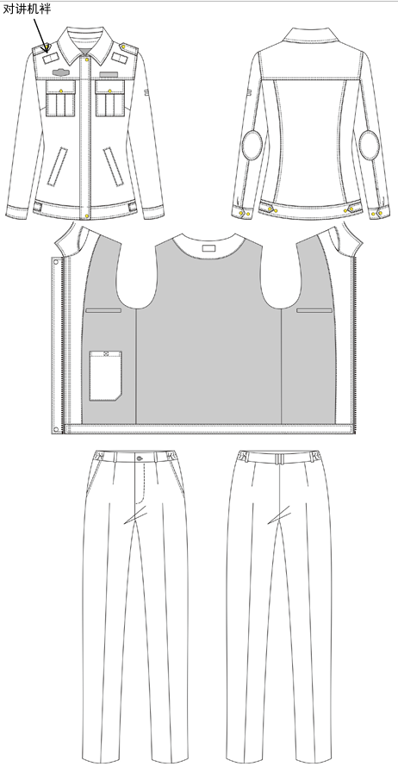
图2 女春秋执勤服款式
  - 号型与规格

男春秋执勤服号型按GB/T 1335.1规定执行，女春秋执勤服号型按GB/T 1335.2规定执行，以中间标准体为基准，相同身高时胸围以4cm、腰围以4 cm分档，不同身高按5.0 cm分档组成。主要部位和通用部件规格尺寸及允许偏差：春秋执勤服见表1。
表1春秋执勤服规格尺寸与极限偏差 单位:cm
图号 | 编号 | 部位名称 | 规格尺寸（男） | 规格尺寸（女） | 5·4系列档差 | 极限偏差（土）
图号 | 编号 | 上衣号型 | 175/96A | 16584A | 5·4系列档差 | 极限偏差（土）
图号 | 编号 | 裤子号型 | 17586A | 165/72A | 5·4系列档差 | 极限偏差（土）
图3 | 1 | 前身长 | 70.0 | 64.0 | 2.0 | 1.0
图3 | 2 | 胸围 | 120 | 100 | 4.0 | 2.0
图3 | 3 | 中腰围 | - | 90
图3 | 4 | 卡夫围 | 108.5 | 104 | 3.5 | 2.0
图3 | 5 | 卡夫宽 | 5.5 | 5.5 | 一 | 一
图3 | 6 | 袖长 | 62.0 | 57 | 1.5 | 0.7
图3 | 7 | 后身长 | 70 | 63.0 | 2.0 | 1.0
图3 | 8 | 大肩宽 | 49 | 42 | 1.2 | 0.7
图3 | 9 | 后托肩中宽 | 16.0 | 14.5 | 一 | 0.5
图3 | 10 | 袖头长 | 29.5 | 25.5 | 0.5 | 0.5
图3 | 11 | 袖头宽 | 5.0 | 5.0 | 一 | 一
图3 | 12 | 掩门宽 | 6.0 | 6.0 | 一 | 一
图3 | 13 | 领长 | 48.0 | 45 | 1.0 | 0.5
图3 | 14 | 翻领前宽 | 8 | 7.5 | 一 | 一
图3 | 15 | 翻领中宽 | 6 | 5.5 | 一 | 一
图3 | 16 | 座领中宽 | 2.8 | 2.8 | 一 | 一
图3 | 17 | 大袋口长 | 16.3 | 15.0 | 一 | 0.3
图3 | 18 | 胸袋盖长 | 13.0 | 11.5 | 一 | 0.2
图3 | 19 | 胸袋盖宽 | 5.0 | 5.0 | 一 | 一
图3 | 20 | 胸袋下宽 | 13.5 | 11.5 | 一 | 0.2
图3 | 21 | 胸袋全长 | 15.0 | 13.5 | 一 | 0.2
图3 | 22 | 胸号距分割线 | 1 | 1 | 一 | 0.1
图3 | 23 | 胸徽距分割线 | 1 | 1 | 一 | 0.1
图3 | 24 | 对讲机袢长 | 9.0 | 9.0 | 一 | 一
图3 | 25 | 对讲机袢宽 | 3.0 | 3.0 | 一 | 一
图3 | 26 | 对讲机袢距肩斜线 | 5.5 | 5.5 | 一 | 一
图3 | 27 | 对讲机袢距前袖笼 | 3 | 2 | 一 | 一
图3 | 28 | 卡夫袢长 | 11.5 | 10.5 | 一 | 0.2
图3 | 29 | 卡夫袢宽 | 3.0 | 3.0 | 一 | 一
图3 | 30 | 肩袢长 | 13.0 | 11.0 | 一 | 0.4
图3 | 31 | 肩袢前宽 | 3.6 | 3.6 | 一 | 0.2
图3 | 32 | 肩袢后宽 | 4.0 | 4.0 | 一 | 0.2
图3 | 33 | 里袋口长 | 13.5 | 13.0 | 一 | 0.5

图号 | 编号 | 部位名称 | 规格尺寸（男） | 规格尺寸（女） | 5·4系列档差 | 极限偏差（土）
图号 | 编号 | 上衣号型 | 175/96A | 165/84A | 5·4系列档差 | 极限偏差（土）
图号 | 编号 | 裤子号型 | 175/86A | 165/72A | 5·4系列档差 | 极限偏差（土）
图3 | 34 | 里袋口宽 | 1.2 | 1.2 | — | 0.2
图3 | 35 | 里贴兜长 | 17 | 17 | — | 0.2
图3 | 36 | 里贴兜宽 | 12.5 | 12.5 | — | 0.2
图3 | 37 | 臂袢宽 | 1 | 1 | — | —
图3 | 38 | 臂袢长 | 3 | 3 | — | —
图3 | 39 | 臂袢间距 | 1 | 1 | — | —
图3 | 40 | 臂袢距袖山 | 12.5 | 12 | 0.2 | 0.2
图3 | 41 | 袖肥 | 47.5 | 43 | 1.5 | 0.2
图3 | 42 | 裤长 | 106 | 103.0 | 3.0 | 1.5
图3 | 43 | 裤腰围 | 86.0 | 紧前80、紧后72 | 4.0 | 2.0
图3 | 44 | 下裆长 | 79 | 76.7 | 一 | 1.0
图3 | 45 | 脚口肥 | 21 | 18 | 0.6 | 0.4
图3 | 46 | 裤腰宽 | 3.5 | 3.5 | 一 | 0.3
图3 | 47 | 裤门襟明线距边 | 3.5 | 3 | 一 | 0.2
图3 | 48 | 裤袋口长 | 16.5 | 15.5 | 一 | 0.5
图3 | 49 | 裤袋口明线距边 | 0.7 | 0.8 | 一 | 0.3
图3 | 50 | 裤袋上口距中缝 | 3.5 | 3.5 | 一 | 0.8
图3 | 51 | 脚口折边宽 | 4.0 | 4 | 一 | 0.5
图3 | 52 | 裤袋布长 | 31.0 | 一 | 一 | 0.1
图3 | 53 | 小裆长 | 9.0 | 10 | 一 | 0.5
图3 | 54 | 裤后袋口长 | 14.0 | -- | 3.6 | 2.0
图3 | 55 | 裤后袋牙宽 | 0.5 | -- | 一 | 一
图3 | 56 | 后袋口距腰缝 | 6.7 | -- | 一 | 一
图3 | 57 | 裤带袢长 | 4.8 | 4.5 | 一 | 一
图3 | 58 | 裤带袢宽 | 1.0 | 1.0 | 一 | 一
图3 | 59 | 裤膝绸距脚口 | 25.0 | 20 | 一 | 一
图3 | 60 | 臀围 | 110 | 96 | 4 | 2.0
注：表中号型为样衣参考，量产中按实际量体定制为准。
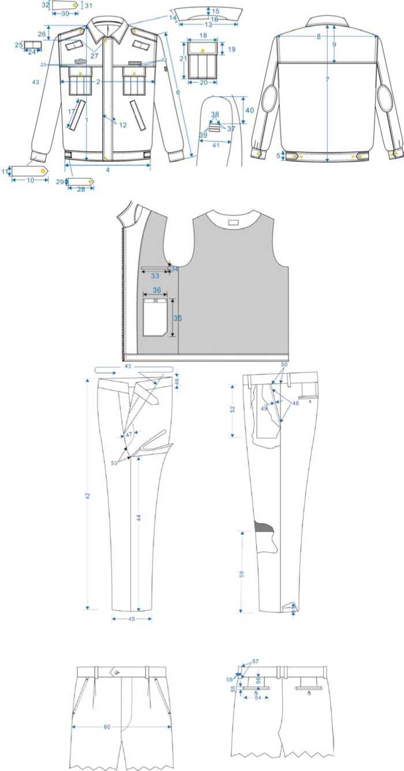
图3 春秋执勤服测量图
  - 颜色
    - 面料颜色：藏青色（PANTONE19- 4013TPX）,实际使用以本次技术要求为准。
    - 里料颜色：与面料相匹配。
    - 缝纫线颜色：与面料相匹配；
  - 色差
    - 产品面料及表面服饰、配件颜色以本次技术要求为准，应≥ 4级；非表面部位颜色以本次技术要求为准， 应≥ 3-4级。
    - 产品表面各部件颜色应一致；上下衣颜色应一致；非表面部位相同规格材料对比，相同部件互差应≥ 4级，不同部件应≥ 3-4级。
    - 缝纫线与缝合部位，拉链、锦丝搭扣带与面料色差应不低于4级，不允许浅。

注：色差按GB/T 250评定
  - 材料

材料规格及用途应符合表2规定，内在质量要求应符合附录相关要求。

表2 材料规格及用途
材料名称 | 规格 | 要求 | 用途
弹力哔叽 | 成份：75%聚酯纤维23%粘纤2%氨纶  线密度（tex）经纱R25纬纱R24 【24*25+40D】  密度（根/10cm）经向470纬向335  单位面积质量（g/m²）：235 | 附录A | 面料、挂面、掩门、袖头、领子、肩袢面、袋盖面 里、贴袋布、大袋牙、大袋垫、里袋牙、对讲机袢、 卡夫、卡夫袢、护肘、裤斜插袋垫布、后袋口垫布、 裤门襟里、裤掩襟面、后袋牙、裤腰
斜纹里布 | 成份：100%聚酯纤维  单位面积质量：80g/ m²  线密度（tex）经纱R7.5纬纱R8.5  密度（根/10cm）经向610纬向370 | 附录B | 上衣里、肩袢里、里袋口垫布、裤膝绸、滚条（女）
涤棉平布 | 成份：聚酯纤维100%  单位面积质量：105g/ m² 密度（根/10cm）经向530纬向300 | 附录C | 袋布面里、掩襟里（男）
涤纶缝纫线 | 11.8tex×3 | GB/T 6836 | 缝纫、打结、锁平眼、钉扣
涤纶缝纫线 | 11.8tex×2 | GB/T 6836 | 环缝、扦缝
涤长丝缝纫线 | 167dex×3 | GB/T 6836 | 锁圆眼、眼结
棉丝光缝纫线 | 18tex×3 | GB/T 6836 | 手工㩟线
防滑腰里 | 一 |  | 裤腰里（男）
尼龙拉链 | 3号 | QB/T 2173 | 裤门襟
单开尾注塑拉链 | 5号 | QB/T 2172 | 上衣门襟
单开尾尼龙拉链 | 3号 | QB/T 2172 | 内胆链接，内胆门襟
四件裤钩 | 不锈钢 |  | 裤腰头（男）
聚酯四眼扣 | 由15mm | - | 里袋、裤后袋（男）、裤腰头
金属四件扣 | 由15mm | QB/T 3637 | 上衣门襟、袖头、卡夫袢、袋盖、肩袢
松紧带 | 宽 35mm | FZ/T 63006 | 裤腰两侧（女）
胸号胸徽底托 （魔术贴毛面） | 长 7.5cm* 宽 1.8cm |  | 左右前胸
粘合衬 | 聚酯纤维100%  单位面积质量：45g/m²  线密度（tex）经纱R9.1纬纱R6.3 | 附录D | 上衣前身衬、挂面、领子、袋牙、袋盖面、袋牙、 袋口垫、掩门面、卡夫、卡夫袢、袖头、对讲机袢、 裤门襟、裤掩襟、后袋 牙、裤腰面

 | 27tex/27tex, PA 粉点 |  | 肩袢、腰衬（男）
涤纶龟背型拼缝 热熔垫肩 | 男1号、女2号 | GA348 | 肩部
号型洗涤标识 | 长 70mm*宽：70mm | 4.9 | 上衣、裤子

  - 裁片纱向

裁片纱向按表3规定。

表3裁片纱向 单位:cm
类别 | 裁片名称 | 纱向 | 允斜极限 | 要求
上衣面 | 前过肩 | 经 | 前门襟边顺经纱 | 一
上衣面 | 前身 | 经 | 前门襟边顺经纱 | 一
上衣面 | 后身 | 经 | 以背中线为准1.0 | 一
上衣面 | 后托肩 | 纬 | 托肩下口与纬纱平 | 与后片纱向同
上衣面 | 大、小袖 | 经 | 袖底缝顺经纱，向后2.0 | 一
上衣面 | 袖头 | 经 | 1.0 | 里面连裁
上衣面 | 领子 | 纬 | 1.0 | 一
上衣面 | 挂面 | 经 | 前门襟边顺经纱 | 一
上衣面 | 掩门 | 经 | 前门襟边顺经纱 | 一
上衣面 | 袋牙 | 经 | 一 | 一
上衣面 | 袋口垫布 | 经 | 1.0 | 一
上衣面 | 肩袢面 | 经 | 一侧顺经纱 | 一
上衣面 | 胸袋盖 | 纬 | 前侧顺经纱
上衣面 | 胸袋布 | 经 | 前侧顺经纱
上衣面 | 对讲机袢 | 经 | 一 | 一
上衣面 | 卡夫袢 | 经 | 1.0 | 面里连裁
上衣面 | 卡夫 | 经 | 一 | 面里连裁
上衣面 | 护肘 | 经 | 一
上衣里 | 前身 | 经 | 前门襟下端2.0 | 一
上衣里 | 后身 | 经 | 以背中线为准1.0 | 一
上衣里 | 大、小袖 | 经 | 袖底缝顺经纱，向后3.0 | 一
上衣里 | 肩袢里 | 经 | 一侧顺经纱 | 一
上衣里 | 里袋口垫布 | 经、纬 | 2.0 | 一
上衣衬 | 前身 | 经 | 前门襟边顺经纱 | 一
上衣衬 | 领面 | 纬 | 2.0 | 一
上衣衬 | 袖头面 | 经 | 1.0 | 一
上衣衬 | 挂面 | 经 | 3.0 | 一
上衣衬 | 卡夫面 | 经 | 4.0 | 一
上衣衬 | 掩门面 | 经 | 一 | 一
上衣衬 | 袋盖面 | 纬 | 1.0 | 一
上衣衬 | 对讲机袢 | 经 | 1.0 | 一
上衣衬 | 卡夫袢 | 经 | 1.0 | 一
上衣衬 | 肩袢面 | 经 | 一侧顺经纱 | 一
上衣衬 | 大袋牙 | 经 | 一 | 一
上衣衬 | 里袋牙 | 经 | 2.0 | 一

类别 | 裁片名称 | 纱向 | 允斜极限 | 要求
牵条衬 | 后领窝 | 纬 | 一 | 一
牵条衬 | 后袖笼 | 经、纬、斜 | 顺后片面纱向 | 一
裤子面 | 前身 | 经 | 以裤中线为准脚口向中缝2.0 | 一
裤子面 | 后身 | 经 | 以裤中线为准脚口向中缝3.0 | 一
裤子面 | 裤腰（男） | 经 | 半条1.0 | 一
裤子面 | 裤腰（女） | 经 | 1.0 | 一
裤子面 | 掩襟面、门襟里 | 经 | 2.0 | 一
裤子面 | 斜插袋口垫布 | 经 | 2.0 | 纱向同前身
裤子面 | 后袋口垫布（男） | 经 | 1.0 | 一
裤子面 | 后袋牙（男） | 经 | 1.0 | 一
裤里 | 裤膝绸 | 经、纬 | 一 | 左右一致
裤子衬 | 裤腰（男） | 经 | 半条1.0 | 一
裤子衬 | 裤腰（女） | 经 | 一 | 一
裤子衬 | 门襟面 | 经 | 一 | 一
裤子衬 | 掩襟面（女） | 经 | 一 | 一
裤子衬 | 掩襟里（男） | 斜 | 一 | 一
裤子衬 | 后袋牙（男） | 经 | 一 | 一
裤子衬 | 后袋口垫衬（男） | 经、纬 | 一 | 一
裤子衬 | 掩襟里（男） | 斜 | 一 | 一
袋布 | 上衣袋布 | 经 | 一 | 一
袋布 | 裤子袋布 | 经 | 1.0 | 一
袋布 | 掩襟里（男） | 斜 | 一 | 一

4.7 敷衬

敷衬、归拔工艺按表4规定。

表4 敷衬、归拔要求
单位:cm
类别 | 敷衬、归拔要求 |  |  | 图示
上衣前、后身、掩门 | 前身、掩门按图示敷衬一层；后身领口、袖窿处敷牵条 |  | 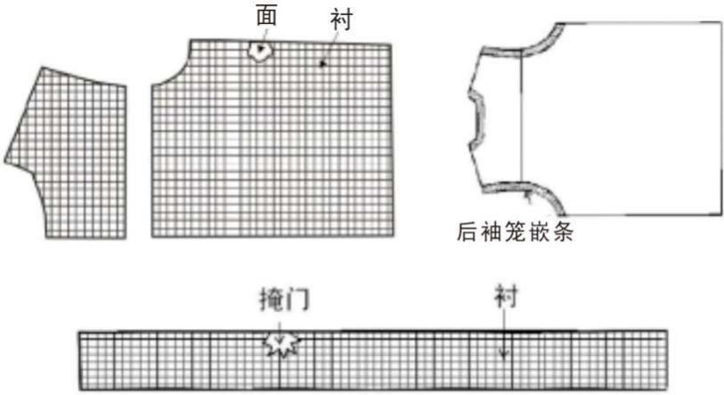
领子 | 领子按图示敷衬一层 |  |  | 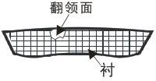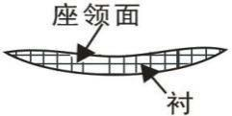

类别 | 敷衬、归拔要求 | 图示
裤前身 | 按图示  在袋口处敷牵条 | 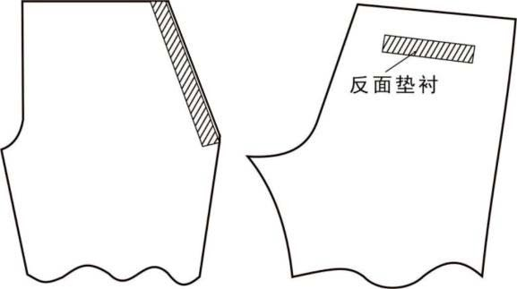
挂面、卡夫、卡 夫袢、肩袢、袖 头、袋盖、里袋 牙 | 挂面、卡夫、肩袢、 对讲机袢、袖头、卡夫袢按图示敷衬一层；胸袋盖、臂袋盖、里袋牙敷满衬一层 | 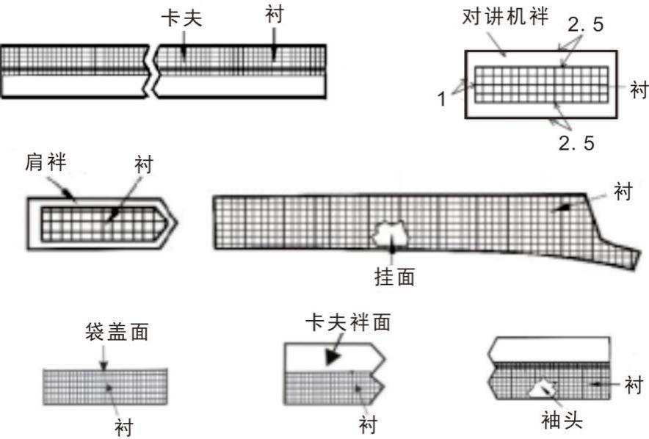
裤腰、门襟、掩 襟、袋盖、袋牙 | 按图示敷衬一层，袋 牙敷满衬一层 | 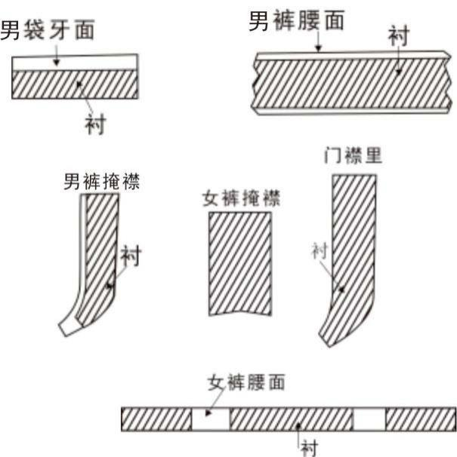

  - 缝制
    - 针距
各种缝纫针距应符合表5规定。

表5 针距密度
项目 |  |  | 针距 | 质量要求
平缝 |  | 明线 | 12 针/3 cm〜14 针/3 cm | 缝纫线路顺直，定位准确，距边宽窄一致，结合牢固，松紧适 宜。
 |  | 暗线 | 11针以cm〜13针/3cm | 缝纫线路顺直，定位准确，距边宽窄一致，结合牢固，松紧适 宜。
链式 |  |  | 10针以cm〜12针/3cm | 缝纫线路顺直，定位准确，距边宽窄一致，结合牢固，松紧适 宜。
环缝 |  |  | 9针方cm〜11针/3cm | 环缝宽度不小于0.4 cm,切边宽不大于0.2 cm
扦缝或撩缝 |  |  | 6针以cm〜8针/3cm | 表面透针不得超过0.1 cm
打结 |  |  | 42针/结 | 结长 1.0 cm,宽度 0.10 cm〜0.15 cm
锁眼 | 1.5 cm圆头眼 |  | 36针/眼 | 扣眼根部应采用28针打结机打结，结长齐眼宽；也可用锁眼、 打结一体化设备，正面尾线长度应小于0.2。
钉扣 | 四眼扣 |  | 6根线/眼 | 留尾线0.5 cm〜1.0 cm

4.8.2 缝制

缝制要求应符合表6规定。

表6缝制要求 单位:cm
部位 | 工序名称 | 缝头 | 缝制形式及缝线道数 | 明线距边 | 要求
领子 | 翻领与座领结合 | 1.0 | 暗线一道明线各一道 | 0.1 | 一
领子 | 钩压领子 | 1.0 | 暗线一道明线两道 | 0.1/0.7 | 齐子口
领子 | 面里缝头结合 | 0.4 | 扎线一道 | 一 | 两端各留5.0~7.0
领子 | 绱领面 | 1.0 | 暗线一道 | 一 | 领面与身面结合
领子 | 绱领里 | 1.0 | 暗线一道 |  | 劈缝，面里结合缝头寨住
胸袋 | 钩压胸袋盖 | 1.0 | 暗线一道明线两道 | 0.1/0.7 | 齐子口
胸袋 | 合压前过肩 | 1.0 | 暗线一道明线两道 | 0.1/0.7 | 缝头向上倒，按标印夹绱袋盖
胸袋 | 扎胸袋布工褶 | 一 | 扎线一道 | 一 | 一
胸袋 | 折袋布上口折边 | 1.0 | 扎线一道 | 一 | 袋布上口折边宽1.5
胸袋 | 绱胸袋布 | 1.0 | 明线两道 | 0.1/0.7 | 位置按标印，袋口回针3〜5道
胸袋 | 绱左号牌搭扣环面 | 一 | 扎线一周 | 0.2 | 左胸袋盖上口居中0.8明线向上0.2
袖子 | 钉臂章袢 | 0.8 | 28针打结 | 0.15 | 左袖位置按标印，袢宽1.0,两袢相距1.0±0.3;  臂章袢长3.3x1.0
袖子 | 钩压臂袋盖 | 1.0 | 暗线一道明线两道 | 0.1/0.7 | 齐子口
袖子 | 折袋布上口折边 | 1.0 | 扎线一道 | 一 | 袋布上口折边宽1.5
袖子 | 绱臂袋布 | 1.0 | 明线两道 | 0.1/0.7 | 位置按标印，袋口回针3〜5道
袖子 | 绱臂袋盖 | 1.0 | 明线两道 | 0.1/0.7 | 位置按标印，
袖子 | 合袖外缝面里 | 1.0 | 暗线各一道明线两道 | 0.1/0.7 | 明细压大袖上，里缝头向大袖倒烫
袖子 | 绱护肘布 | 1.0 | 明线两道 | 0.1/0.7 | 按标印
袖子 | 合袖底缝面里 | 1.0 | 暗线各一道 | 一 | 面缝头劈缝，里缝头向大袖倒烫袖口处留口，开口 长男9.0,女8.0
袖子 | 扎袖开口明线 | 0.8 | 明线一道 | 0.2 | 衩开口上端拐扎回针3〜5道
袖子 | 绱袖子 | 1.0 | 暗线一道明线两道 | 0.1/0.7 | 前后过肩明线两道，袖窿底部明线一道0.15
袖子 | 㩟垫肩 | 一 | 操线一道 | 一 | 垫肩拼缝与肩缝、袖窿缝对正，㩟在缝头上
袖子 | 绱袖里 | 1.0 | 暗线一道 | 一 | 肩缝处夹牵条
袖子 | 钩压袖头 | 1.0 | 暗线一道明线两道 | 0.1/0.7 | 袖头宽5.0
袖子 | 夹绱袖头 | 1.0 | 明线两道 | 0.15/0.8 | 第一道明线反面上炕，反面距边0.1〜0.2,大袖按 标印捏活褶二个，面褶向后倒
大袋 | 袋口垫布与袋布面结合 | 1.0 | 扎线一道 | 0.15 | 一
大袋 | 袋牙与袋布里结合 | 1.0 | 暗线一道 | 一 | 一
大袋 | 绱袋口垫布 | 1.0 | 暗线一道 | 一 | 一
大袋 | 绱袋牙 | 1.0 | 暗线一道 | 一 | 扎线距绱垫布线2.0
大袋 | 开袋口 | 一 | 一 | 一 | 两线取中剪开，两端开三角剪口，三角向两侧倒
大袋 | 压袋口明线 | 一 | 明线一周 | 0.15 | 明线扎衣片上，两端拐扎
大袋 | 合袋布 | 1.0 | 扎线一道 | 一 | 一
大袋 | 袋口打结 | 一 | 套结机套结 | 一 | 袋口两端顺袋口明线各一个，结长1.0

部位 | 工序名称 | 缝头 | 缝制形式及缝线道数 | 明线距边 | 要求
肩袢 | 钩压肩袢 | 1.0 | 暗线一道明线两道 | 0.1/0.7 | 里不反吐
肩袢 | 绱肩袢 | 0.8 | 暗线一道 | 一 | 肩袢后宽后侧齐肩缝，前宽后侧距肩缝0.5
前门拉链 | 钩压掩门 | 0.7 | 暗线一道明线两道 | 0.1/0.7 | 里不反吐，掩门宽6.0
前门拉链 | 绱前门襟拉链 | 1.0 | 暗线一道明线两道 | 0.1/0.7 | 夹绱，拉链上止与领外口齐，下止处须回针，下止 距卡夫上口不大于3.0
前门拉链 | 绱压掩门 | 0.6 | 明暗线各一道 | 0.8 | 上端距领下口 1.0，下端与卡夫围下边齐，男左 女右
前后身 | 扎对讲机袢 | 1.0 | 暗线一道 明线各一道 | 0.15 | 两端扣净、劈缝居中，袢长9.0±0.2宽3.0±  0.2
前后身 | 绱对讲机袢 | 一 | 明线三道  42针套结 | 0.15 | 按标印，袢两端、中间各扎线一道，首尾回针三道， 齐上端顺明线打结三个，结长1.0
前后身 | 后过肩与身结合 | 1.0 | 暗线一道 | 一 | 缝头向上倒，后身按标印捏暗裥，褶裥宽2.0
前后身 | 合压肩缝 | 1.0 | 暗线一道明线两道 | 0.1/0.7 | 缝头向后倒
前后身 | 合腰缝 | 1.0 | 暗线一道 | 一 | 劈缝
卡夫 | 绱卡夫 | 1.0 | 暗线一道明线两道 | 0.1/0.7 | 反面下炕0.1〜0.2,连袋布下端扎住，卡夫宽5.5
卡夫 | 压卡夫明线 | 一 | 明线两道 | 0.1/0.7 | 一
卡夫 | 钩压卡夫袢 | 1.0 | 暗线一道明线两道 | 0.1/0.7 | 劈缝，袢长男11.5x3.0女10.5x3.0
卡夫 | 绱卡夫袢 | 0.5 | 暗线一道 明线一道 | 0.6 | 按标印
里袋 | 袋口垫布与袋布面结合 | 1.0 | 明线一道 | 0.15 | 垫布里口扣净
里袋 | 绱袋牙、袋布 | 1.0 | 扎线各一道 | 一 | 两线相距1.0
里袋 | 开袋口 | 一 | 一 | 一 | 两线取中剪开，两端开三角向两侧倒
里袋 | 扎袋口明线 | 一 | 明线一周 | 0.15 | 明线扎在衣片上
里袋 | 合袋布 | 1.0 | 扎线一道 | 一 | 一
里袋 | 袋口打结 | 一 | 42针套结 | 一 | 袋口两端各一个，结长齐袋口
身里 | 前身里与挂面结合 | 1.0 | 暗线一道 | 一 | 缝头向身倒
身里 | 合里腰、肩缝 | 1.0 | 暗线一道 | 一 | 缝头向后倒
裤子环缝 | 环缝 | 一 | 三线环缝 | 一 | 裤前片、裤后片、门襟、掩襟、袋口垫布，前片环 住裤膝绸
裤后袋 （男） | 收后省缝 | 一 | 暗线一道 | 一 | 按标印，缝头向后中倒
裤后袋 （男） | 前褶（男） | 一 | 暗线一道 | 一 | 长3.0,褶量、位置按标印，面褶向后倒
裤后袋 （男） | 前省缝（女） | 一 | 暗线一道 | 一 | 按板型弧度缉省，缝头向前倒
裤后袋 （男） | 绱上、下袋牙 | 一 | 扎线各一道 | 一 | 袋牙净宽0.5
裤后袋 （男） | 绱袋口垫布 | 一 | 扎线一道 | 0.5 | 下端扎线，垫布绱在袋布面上
裤后袋 （男） | 开袋口 | 一 | 一 | 一 | 取中剪开，两端留三角剪口，袋牙折烫，三角向两 侧倒
裤后袋 （男） | 扎下袋牙里口线 | 一 | 扎线一道 | 0.5 | 一
裤后袋 （男） | 封袋口 | 一 | 扎线一道 | 一 | 看袋布里扎线，两端向下拐扎5.0,扎住袋口两端 三角
裤后袋 （男） | 钩压袋布 | 0.6 | 明、暗线各一道 | 0.5 | 面吐0.1,两侧钩住袋牙及垫布
裤后袋 （男） | 袋口打结 | 一 | 42针套结 | 一 | 袋口两端各打套结一个，结长与明线齐
裤中缝 | 扎护膝绸下口明线 | 1.0 | 明线一道 | 0.4 | 可热熔光边
裤中缝 | 钩压袋布 | 0.6 | 明、暗线各一道 | 0.5 | 面吐0.1
裤中缝 | 绱袋布 | 一 | 明线一道 | 0.7 | 裤前片按标印折袋口，夹住袋布
袋口 | 压袋口里口线 | 一 | 扎线一道 | 0.5 | 一
袋口 | 合中缝 | 1.0 | 暗线一道 | 一 | 劈缝，用单针单链机
袋口 | 袋布面与后身缝头结合 | 1.0 | 明线一道 | 0.3 | 一
袋口 | 打袋口结 | 一 | 42针套结机 | 一 | 上端距腰缝1.5,下端按袋口尺寸，结长与明线齐， 下端结压过后片0.2
裤门 襟、掩 襟 | 钩压门襟里 | 0.8 | 明、暗线各一道 | 0.1 | 面吐0.2,不压透面
裤门 襟、掩 襟 | 绱门襟拉链 | 一 | 距带边扎线两道 | 第一道0.1  第二道0.5 | 链牙距门襟边1.0,下止距小裆结上端41.0
裤门 襟、掩 襟 | 压门襟明线 | 一 | 明线一道 | 男3.5  女3.0 | 男裤明线压至腰上口，女裤明线压至腰下口
裤门 襟、掩 襟 | 钩掩襟（男） | 0.6 | 暗线一道 | 一 | 掩襟里里口折净，面吐0.2
裤门 襟、掩 襟 | 掩襟与拉链结合 | 0.6 | 扎线一道 | 一 | 链带缝头0.5
裤门 襟、掩 襟 | 绱掩襟 | 0.8 | 明、暗线各一道 | 距边0.1 | 明线扎在身上

部位 | 工序名称 | 缝头 | 缝制形式及缝线道数 | 明线距边 | 要求
 | 掩襟里下端与前后裆缝缝 头结合（男） | 0.8 | 明线各一道 | 0.2 〜0.3 | 掩襟里缝头折净，上端齐门襟明线，下端超过裆缝  2.0
 | 门襟打结 | 一 | 42针套结明、暗结各一 个 | 结长1.0 | 小裆结下齐门襟明线下端、顺小裆缝向上打竖明结 一个，与掩襟子口平行，距掩襟里口边0.5〜0.7, 齐小裆结上端向上打暗结一个
裤腰 （男） | 绱防滑腰里 | 一 | 明线一道 | 0.1 | 面吐0.3,腰里净宽5.5
裤腰 （男） | 绱裤腰 | 1.0 | 暗线一道 | 一 | 面褶向后倒，绱腰时夹绱串带下端
裤腰 （男） | 钩腰头 | 0.6 | 暗线一道 | 0.15 | 上端面吐0.1,腰头面回折，回折部位与腰里手工 扦缝或机扎
裤腰 （男） | 腰衬网与腰口结合 | 一 | 撩缝一道 | 一 | 扦住袋布，裤身表面不透针
裤腰 （男） | 腰里下端打结 | 一 | 用专用机或手工扦缝 | 一 | 前、后袋布与腰里各打结3个，两端结距袋布1.0, 共12个
裤腰 （男） | 扦腰里 | 一 | 扦缝各一道 | 一 | 后裆缝上端缝头与腰里下端扦缝一道
裤腰 （男） | 钉裤钩环 | 一 | 一 | 一 | 左前腰头宽取中，距腰头1.0,在腰里上钉钩，与 钩对正，在右腰面上钉环
裤腰 （女） | 钩压腰上口 | 一 | 明、暗线各一道 | 0.15 | 面吐0.2,面里结合缝对正，腰里压明线，不透面
裤腰 （女） | 腰里下口滚条 | 一 | 专用滚条机 | 0.1 | 滚条宽0.5
裤腰 （女） | 绱松紧带 | 1.0 | 扎线三至五道 | 一 | 松紧带位置按标印，正中对准侧缝，面里扎住，回 针重合
裤腰 （女） | 扎松紧带明线 | 一 | 扎线一道 | 一 | 腰宽均分
裤腰 （女） | 钩腰头 | 0.6 | 暗线一道 | 一 | 两端钩净，面吐0.1
裤腰 （女） | 绱裤腰 | 1.0 | 暗线一道扎线一道 | 0.1 | 绱腰时夹绱串带下端，前、后腰面结合缝对齐裤侧 缝，腰面灌缝，扎住腰里
裤带袢 | 扎裤带袢 | 一 | 明线两道 | 0.2 | 用绷缝机，袢宽1.0,长5.0
裤带袢 | 钉裤带袢 | 0.8 | 打结一道或回针五道 | 一 | 齐前省向前各一个，距后裆缝2.5各一个，男裤前 褶与后裆袢取中各一个，女裤齐松紧带后端各一个， 共六个。男裤带袢距腰上口 0.2,女裤齐腰上口
合裆 | 合下裆 | 1.0 | 暗线一道 | 一 | 劈缝，用单针单链机，尾针留线头，不得接线
合裆 | 合前、后裆 | 1.0 | 用双针双链机 | 一 | 劈缝，后裆缝上端缝头：男2.5,女1.0
合裆 | 脚口折边 | 一 | 撬缝一道 | 一 | 折边宽4.0
标识 | 洗涤标识 | 0.8 | 暗线一道 | 一 | 上衣洗涤标志夹在里袋垫布里口居中；裤子洗涤标 志夹在商标下沿居中

4.8.3 锁钉

锁钉要求应符合表7规定。

表7锁钉要求 单位:cm
部位名称 | 扣眼 尺寸 | 要求
部位名称 | 扣眼 尺寸 | 锁眼（四件扣上件） | 钉扣（四件扣下件）
上衣掩门  （男左女右） | 一 | 距边1.5,距上、下端1.5,钉透上件各一粒，中间均分两粒，不钉透面 | 与掩门四件扣上件对正，钉扣下件四粒
胸袋、臂袋 | 一 | 袋盖宽取中，距边1.5钉扣一粒 | 与扣袢对正，在袋布上钉扣一粒
袖头 | 一 | 袖头宽取中，距尖1.5钉上件一粒 | 与上件对正，钉下件一粒，往后3.0钉下件一粒
卡夫袢 | 一 | 距尖1.5钉上件一粒 | 与上件对正，在卡夫上铆合下件一粒，往后3.0钉下件一粒
肩部 | 一 | 距尖1.5钉上件一粒 | 与上件对正，钉下件一粒，反面加垫布
男裤后袋 | 1.5 | 后袋口宽取中，距袋口 1.5竖锁圆头眼一 个 | 与眼对正，在袋布上钉扣一粒
裤腰头 | 1.5 | 腰宽取中，距左腰头1.5横锁圆头眼一个 | 与眼对正，右腰头钉扣一粒

  - 标识
    - 使用说明
使用说明应符合GB/T 5296.4标签要求.使用说明标识采用织标印刷形式，标识规定应符合图4规定，标

标识内容参照图。缀钉位置按表 6 规定。长：70mm 宽：60mm
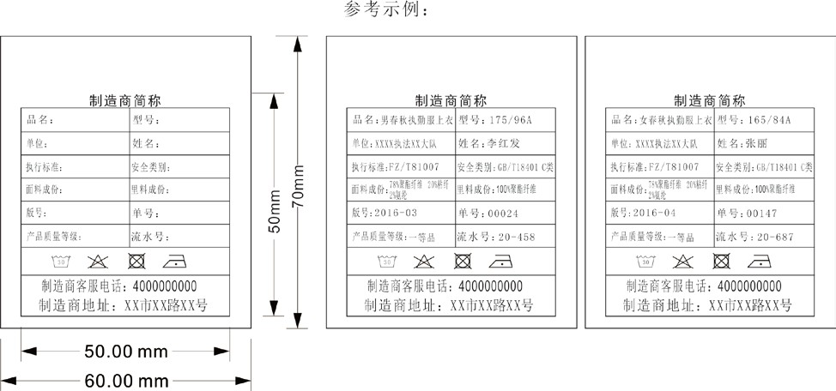

图4 标识使用说明图
    - 检验章
产品经检验合格后应加盖检验章，检验章规格、形式不限，须加盖在标志反面，印色为浅蓝色，字迹应清晰、不沾色。
    - 肩章号型标识
肩章号型应符合《综合行政执法制式服装和标志技术规范套式肩章》的规定，在左肩袢里部居中加盖与本产品匹配的肩章号型标识，款式颜色由承制方自定。产品各号型加盖肩章号按表8规定。
表8产品各号型加盖肩章号 单位:cm
服装型  （净胸围） | 男 |  | 女
服装型  （净胸围） | 110以上 | 110以下 | 96以上 | 96以下
肩章号 | 2号 | 1号 | 2号 | 1号

4.10 成品质量
成品质量应符合FZ/T 81007《单、夹服装》一等品要求。
上衣胸部、领子、卡夫、腰身缝、袖窿、裤子臀部、腿部、脚口等处应熨烫平服，烫迹线顺直，臀部圆顺，裤腰宽窄一致。产品应平服，整洁美观、干燥，无烫光、水渍、变色。敷衬部位无脱胶、渗胶及起皱。
表9 外观质量
部位名称 | 要求
线迹 | 规整，松紧适宜，明线距边宽窄一致，不抽皱
领子 | 面里平服、抱脖、领口圆顺、领外口服帖、领尖不反翘
驳头 | 串口顺直，驳口圆顺，服帖，自然翻转，左右驳头宽窄一致不翻翘，领嘴大小一致
止口 | 顺直平挺，不搅不豁，不起翘
前身 | 胸部挺括，面、里、衬服帖，胸号眼应平服，不能有线头
口袋 | 左右袋高低、前后对称，袋盖服帖不反翘
后身 | 背部平服顺直，贴身不上吊，后领窝不起臃
肩 | 肩部饱满，肩缝顺直不后甩，肩袢端正，左右对称，肩袢平服方正，位置准确
袖 | 吃势均匀，绱袖圆顺，两袖前后、长短一致，袖山无塌陷、无斜绺，袖根无起臃、不上吊，袖底缝不 外翻，臂袢位置准确，宽窄一致
裤腰 | 面、衬、里平服，成型挺括、规整，腰口平服顺直无抽皱，带袢位置准确左右对称
臀部 | 定型充分、外形圆顺、对称、丰满
裆缝 | 裆缝顺直、熨烫平实
裤腿 | 烫迹线顺直平挺、长短一致、左右对称、无开步
脚口 | 熨烫平实，顺直、平齐，无起吊

4.11 成品安全性能

应符合GB 18401《国家纺织产品基本安全技术

》C类要求。
- 检验规则
  - 对照第3章要求规定逐项检验.
  - 检验规则应符合GB/T 22701《职业服装检验规则》的规定。
- 包装、运输及贮存

每套整叠后装入一个塑料袋，袋口密封牢固，具体要求按订购合同约定执行。
附 录 A
（规范性）
弹力哔叽面料技术要求

A.1 允差

面料物理性能允差应符合表A.1。

表A.1物理性能
项目 |  | 允差 | 实验方法
纤维含量/% |  | 符合GB/T 29862规定 | GB/T 2910  FZ/T 01057
线密度（tex） |  | ±5% | GB/T 29256.5
单位面积质量（g/m²） |  | ≥235 | GB/T 4669
密度根（根/10cm） | 经向 | ±10 | GB/T 4668
密度根（根/10cm） | 纬向 | ±10 | GB/T 4668
断裂强力/N | 经向 | ≥1125 | GB/T 3923.1
断裂强力/N | 纬向 | ≥495 | GB/T 3923.1
撕破强力/N | 经向 | ≥45 | GB/T 3917.2
撕破强力/N | 纬向 | ≥35 | GB/T 3917.2
弹性伸长率/% | 纬向 | ≥2.4 | FZ/T 01034
起毛起球/级 |  | ≥4 | GB/T 4802.1
干热尺寸变化率/ % |  | -1.5 〜1.5 | GB/T 17031
水洗尺寸变化率/ % | 经向 | -1.5 〜1.5 | GB/T 8628  GB/T 8629 （4N,悬挂晾干）  GB/T 8630
水洗尺寸变化率/ % | 纬向 | -1.5 〜1.5 | GB/T 8628  GB/T 8629 （4N,悬挂晾干）  GB/T 8630

A.2 染色牢度

染色牢度应符合表A.2规定。

表A.2染色牢度
项目 |  | 标准值 | 实验方法
耐光色牢度/级。 |  | 5 | GB/T 8427 方法 3
耐水洗色牢度/级。 | 变色 毛布沾色 涤布沾色 | 4 | GB/T 12490
耐汗渍色牢度/级。 | 变色 毛布沾色 涤布沾色 | 4 | GB/T 3922
耐摩㩟色牢度/级。 | 干摩 | 4 | GB/T 3920
耐摩㩟色牢度/级。 | 湿摩 | 3-4 | GB/T 3920
耐热压色牢度/级。 | 变色 沾色 | 4 | GB/T 6152 （潮压法）

附 录 B
（规范性）
斜纹里布技术要求
B.1允差

斜纹里布允差应符合表B.1规定。
表B.1允差
项目 |  | 指标 | 试验方法
线密度/tex |  | ±5% | GB/T 29256.5
单位面积质量/（g/m²） |  | ≥80 | GB/T 4669
纤维含量/% |  | 符合GB/T 29862规定 | GB/T 2910  FZ/T01057
密度/ （根/10c）m | 经向 | ±10 | GB/T 4668
密度/ （根/10c）m | 纬向 | ±10 | GB/T 4668

B.2物理性能

斜纹里布物理性能应符合表B.2规定。
表B.2物理性能
项目 |  | 指标 | 试验方法
断裂强力/N | 经向 | ≥670 | GB/T 3923.1
断裂强力/N | 纬向 | ≥520 | GB/T 3923.1
干热尺寸变化率/% | 经向 | -1.2 〜1.2 | GB/T 17031.1  GB/T 17031.2
干热尺寸变化率/% | 纬向 | -1.2 〜1.2 | GB/T 17031.1  GB/T 17031.2
缝口脱开/mm |  | ≤ 6 | GB/T 13772.2  70N定负荷

B.3色牢度

斜纹绸染色牢度应符合表B.3规定。
表B.3染色牢度
项目 |  | 指标 | 试验方法
耐热压色牢度/级 | 变色 | ≥4 | GB/T 6152 (潮压法)
耐热压色牢度/级 | 沾色 | ≥4 | GB/T 6152 (潮压法)
耐皂洗色牢度/级 | 变色 | ≥4 | GB/T 3921 (C3)
耐皂洗色牢度/级 | 毛布沾色 | ≥4 | GB/T 3921 (C3)
耐皂洗色牢度/级 | 涤布沾色 | ≥4 | GB/T 3921 (C3)
耐汗渍色牢度/级 | 变色 | ≥3 | GB/T 3922
耐汗渍色牢度/级 | 毛布沾色 | ≥3 | GB/T 3922
耐汗渍色牢度/级 | 涤布沾色 | ≥3 | GB/T 3922
耐摩㩟色牢度/级 | 干摩 | ≥3 | GB/T 3920
耐摩㩟色牢度/级 | 湿摩 | ≥3 | GB/T 3920

附 录 C

（规范性）
涤棉平布技术要求

C.1 允差

涤棉平布允差应符合表C.1规定。

表C.1允差
项目 |  | 指标/允差 | 试验方法
线密度/（tex） |  | ±5% | GB/T 29256.5
单位面积质量/（g/m²） |  | ≥105 | GB/T 4669
密度/ （根/10cm） | 经向 | ±10 | GB/T 4668
密度/ （根/10cm） | 纬向 | ±10 | GB/T 4668
纤维含量/% |  | 符合GB/T 29862规定 | GB/T 2910  FZ/T 01057

C.2 物理性能

涤棉平布物理性能应符合表C.2规定。

表C.2物理性能
项目 |  | 指标 | 试验方法
撕破强力/N | 经向 | ≥81 | GB/T 3917.2
撕破强力/N | 纬向 | ≥36 | GB/T 3917.2
水洗尺寸变化率/% | 经向 | -1.5 〜1.5 | GB/T 8628  GB/T 8629 （4N,悬挂晾干）  GB/T 8630
水洗尺寸变化率/% | 纬向 | -1.5 〜1.5 | GB/T 8628  GB/T 8629 （4N,悬挂晾干）  GB/T 8630
干热尺寸变化率/% | 经向 | -1.5 〜1.5 | GB/T 17031.1  GB/T 17031.2
干热尺寸变化率/% | 纬向 | -1.5 〜1.5 | GB/T 17031.1  GB/T 17031.2

附录D

（规范性）
粘合衬技术要求

D.1 允差

粘合衬布的允差性能指标应按表D.1规定。

表D.1允差
项目 |  | 允差 | 试验方法
 |  | 大身粘合衬 | 试验方法
单位面积质量/ （g/m²） |  | ≥45 | GB/T 4669
基布纤维含量/% |  | 符合GB/T 29862规定 | FZ/T01057  GB/T2910
涂布量/（g/ m²） |  | ≥8 | FZ/T 01081
线密度/tex | 经向 | ±5% | GB/T29256.5
线密度/tex | 纬向 | ±5% | GB/T29256.5
水洗尺寸变化率/% | 经向 | -2.5〜2. 5 | GB/T 8628  GB/T 8629  GB/T 8630
水洗尺寸变化率/% | 纬向 | -2.0〜2. 0 | GB/T 8628  GB/T 8629  GB/T 8630
干热尺寸变化率/% | 经向 | -1.2 〜1.2 | GB/T 17031.1  GB/T 17031.2
干热尺寸变化率/% | 纬向 | -1.3 〜1.3 | GB/T 17031.1  GB/T 17031.2
甲醛含量/mg/kg |  | ≤75 | GB/T 2912.1
注：粘合衬产品代号见 FZ/T 01074。

男长袖制式衬衣

男长袖制式衬衣
- 范围
本文件规定了综合行政执法制式服装男长袖制式衬衣的要求、检验规则、包装、运输及贮存。
本文件适用于综合行政执法制式服装男长袖制式衬衣的订购、生产、检验与验收。
- 规范性引用文件
下列文件中的内容通过文中的规范性引用而构成本文件必不可少的条款。其中，注日期的引用文件，仅该日期对应的版本使用于本文件；不注日期的引用文件，其最新版本（包括所有的修改单）适用于本文件。
GB/T 250 纺织品色牢度试验评定变色用灰色样卡
GB/T 251 纺织品 色牢度试验 评定沾色用灰色样卡
GB/T 1335 服装号型男子
GB/T 2660 衬衫
GB/T 2910 （所有部分）纺织品定量化学分析方法
GB/T 2912.1 纺织品 甲醛的测定 第1部分：游离和水解的甲醛（水萃取法）
GB/T 3819 纺织品织物折痕回复性的测定回复角法
GB/T 3920 纺织品色牢度试验耐摩擦色牢度
GB/T 3921 纺织品色牢度试验耐皂洗色牢度
GB/T 3922 纺织品耐汗渍色牢度试验方法
GB/T 3923.1 纺织品织物拉伸性能第1部分：断裂强力和断裂伸长率的测定条样法
GB/T 4666 纺织品织物长度和幅宽的测定
GB/T 4668 机织物密度的测定
GB/T 4669 机织物单位长度质量和单位面积质量的测定
GB/T 5296.4 消费品使用说明第4部分：纺织品和服装服装标识要求
GB/T 6152 纺织品色牢度试验耐热压色牢度
GB/T 6836 缝纫线
GB/T 8427 纺织品色牢度试验耐人造光色牢度：氙弧
GB/T 8628 纺织品测定尺寸变化的试验中织物试样和服装的准备、标记及测量
GB/T 8629 纺织品试验用家庭洗涤和干燥程序
GB/T 8630 纺织品洗涤和干燥时尺寸变化的测定
GB/T 12703.2 纺织品静电性能的评定第2部分：电荷面密度
GB/T 18401 国家纺织产品基本安全技术规范
GB/T22701 职业服装检验规则
GB/T 23315 粘扣带
GB/T 29256.5 纺织品机织物结构分析方法第5部分：织物中拆下纱线线密度的测定
GB/T 29862 纺织品纤维含量的标识
FZ/T01057 （所有部分）纺织纤维鉴别试验方法
FZ/T 01081 粘合衬热熔胶涂布量试验方法
FZ/T 01085 粘合衬剥离强力试验方法
- 要求
  - 样式
3.1.1 男长袖制式衬衣款式按图1。
    - 左右前肩对讲机袢，各单位可根据实际需求做相关尺寸和样式的调整。
款式选择一
对讲机袢
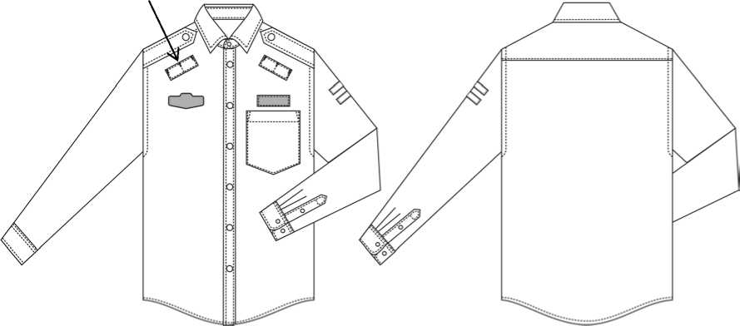

款式选择二
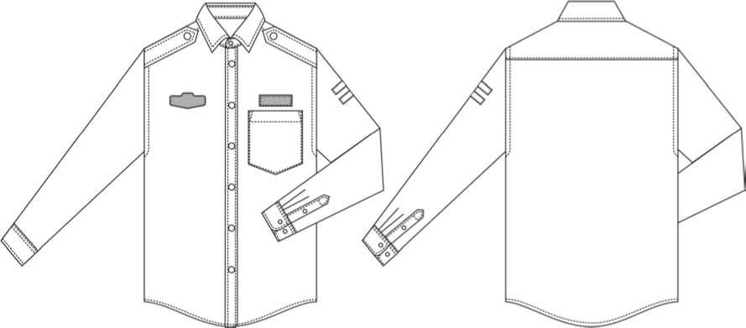

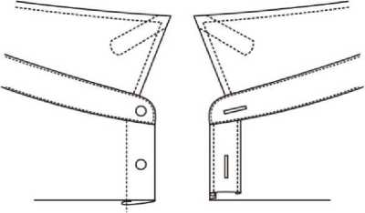
图1 男长袖制式衬衣款式
  - 号型与规格
    - 男长袖制式衬衣号型按 GB/T 1335.1 规定执行，采用 5.4 号型系列。
    - 号型各部位和通用部件的规格尺寸及极限偏差；男长袖制式衬衣见表 1。
    - 男长袖制式衬衣规格尺寸测量位置见图 2，图中所注数字为表 1 中各测量部位编号。

表1男长袖制式衬衣规格尺寸与极限偏差 单位:cm
图号 | 编号 | 部位名称 | 规格尺寸  175/96A | 档差 | 极限偏差 （±）
图2 | 1 | 前身长 | 77 | 2.0 | 1.0
图2 | 2 | 胸围 | 110.0 | 4.0 | 2.0
图2 | 3 | 中腰围 | 104.0 | 4.0 | 2.0
图2 | 4 | 下摆围 | 108.0 | 4.0 | 2.0
图2 | 5 | 第二扣眼距领 | 5.0 | — | 0.2
图2 | 6 | 七扣眼距底边 | 16.0 | — | 0.8
图2 | 7 | 门襟贴条宽 | 3.5 | — | 0.2
图2 | 8 | 里襟折边宽 | 2.5 | — | 0.2
图2 | 9 | 下摆折边宽 | 0.6 | — | 0.2
图2 | 10 | 后身长 | 79.0 | 2.0 | 1.0
图2 | 11 | 肩宽 | 47.0 | 1.2 | 0.8
图2 | 12 | 袖长 | 62.0 | 1.5 | 0.7
图2 | 13 | 袖根肥 | 22.5 | 0.6 | 0.5
图2 | 14 | 袖头长 | 25.5 | — | 0.5
图2 | 15 | 袖头宽 | 6.5 | — | 0.3
图2 | 16 | 袖衩长 | 16.0 | — | 0.4
图2 | 17 | 过肩中宽 | 9.6 | — | 0.4
图2 | 18 | 过肩侧宽 | 10.6 | — | 0.4
图2 | 19 | 领长 | 41.0 | 1.0 | 0.5
图2 | 20 | 底领前宽 | 2.7 | — | 0.2
图2 | 21 | 领尖长 | 6.5 | — | 0.2
图2 | 22 | 翻领后宽 | 4.2 | — | 0.2
图2 | 23 | 底领后宽 | 3.2 | — | 0.2
图2 | 24 | 肩袢前宽 | 3.6 | — | 0.2
图2 | 25 | 肩袢后宽 | 4.0 | — | 0.2
图2 | 26 | 肩袢长 | 11.5 | — | 0.2
图2 | 27 | 胸袋口长 | 12.0 | — | 0.3
图2 | 28 | 胸袋折边宽 | 3.0 | — | 0.2
图2 | 29 | 胸袋侧长 | 12.5 | — | 0.3
图2 | 30 | 胸袋全长 | 14.5 | — | 0.3
图2 | 31 | 对讲机袢长 | 9.0 | — | 0.2
图2 | 32 | 对讲机袢宽 | 3.0 | — | 0.2
图2 | 33 | 对讲机袢平行距肩缝 | 5.5 | — | 0.2
图2 | 34 | 对讲机袢上边角距袖缝 | 5.5 | — | 0.2
 | 35 | 臂袢宽 | 1 | — | 0.1
 | 36 | 臂袢长 | 3.0 | — | 0.2
 | 37 | 两臂袢间距 | 1.3 | — | 0.2
 | 38 | 臂袢上沿距袖山 | 10.5 | — | 0.2
 | 39 | 胸号、胸徽章底托中心距门襟中心 | 10.2 | — | 0.2
 | 40 | 胸号底托上沿距过肩 | 16 | — | 0.2
注1：肩袢长：胸围98及以下为11.5； 100〜110为12.5, 112及以上为13.5。
注2：号型175/96A为样衣参考，量产中按实际量体定制为准。

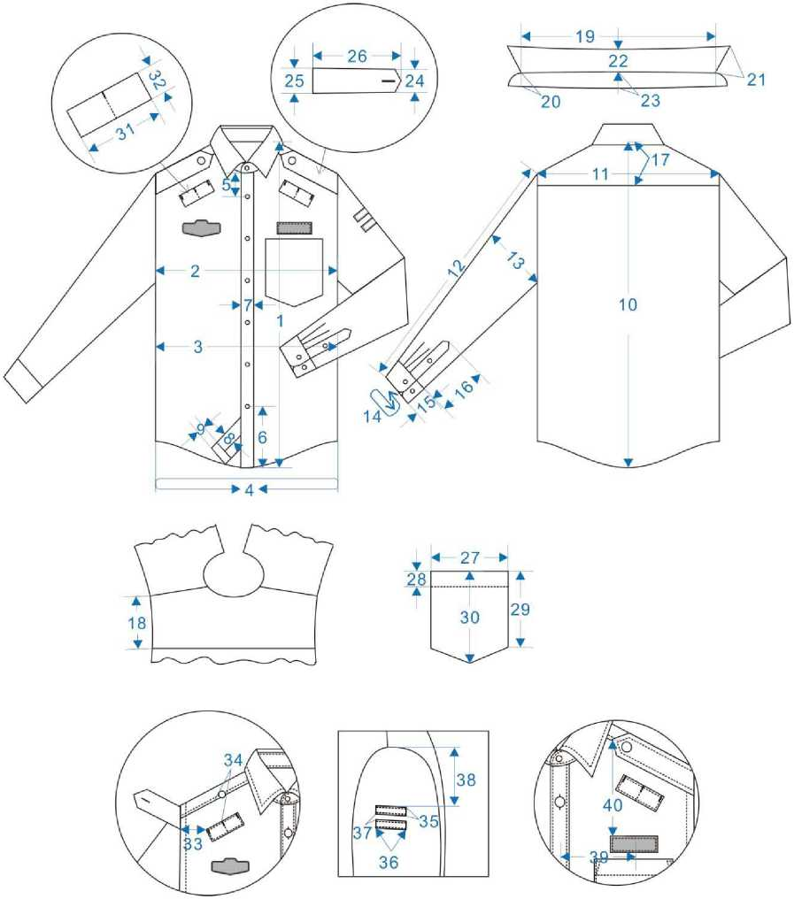
图2 男长袖制式衬衣测量图

  - 颜色
    - 面料颜色：晴空蓝，（PANTONE14-4121TPX）,实际使用以以本次技术要求为准。
    - 纽扣颜色：聚酯四眼扣颜色为晴空蓝色，金属扣为仿仿24K亚光金黄色，应以本次技术要求为准。
    - 胸号底托颜色：与面料颜色相匹配，应以本次技术要求为准。
    - 缝纫线颜色:晴空蓝色，同面料色。
    - 粘合衬颜色:本白色。
  - 色差
    - 产品面料及表面服饰、配件颜色以本次技术要求为准，应≥4级；非表面部位颜色以本次技术要求为准，应≥3-4级，每件颜色应一致。纽扣颜色以本次技术要求为准，应≥4-5级，每套颜色应一致。
    - 产品各部位对比，允许色差程度应符合表 2 规定。

表2 对比部位允许色差
对比部位 | 色差
粘合衬部位与大身对比 | ≥4-5级
座领里与表面部位；袖缝、腰缝部位；缝纫线与缝合部位部位 | ≥4级
翻领里、袖头里表面部位 | ≥3-4级
注：色差按GB/T 250评定

  - 材料

材料规格、要求及用途应符合表3规定。

表3 材料规格及用途
材料名称 | 规格 | 要求 | 用途
混纺格纹布 | 成份：58%聚酯纤维（33%聚酯纤维、25%弹性聚酯纤维），28%长绒棉，14%莱赛尔  线密度:经纱：棉聚酯莱赛尔14.8tex*2（40^{s}/2）  纬纱：聚酯弹性长丝167 dtex*2（150D/2）+棉聚酯莱赛尔14.8tex*2（40^{s}/2）  密度（根/10cm）：经向：290±10  纬向：190±10  单位面积质量（g/m²）：160 | 附录A | 面料
粘合衬 | 100% 棉  线密度（tex）:经纱28纬纱28  单位面积质量（g/m²）： 135 | 附录B | 第一层翻领衬、座领衬、肩袢衬、袖头衬
粘合衬 | 100% 棉  线密度（tex）:经纱13纬纱13  单位面积质量（g/ m²）： 85 | 附录B | 第二层翻领衬、门襟明贴边衬、对讲机袢衬
金属扣 | φ15mm短柄 | - | 肩袢、门襟
聚酯四眼扣 | φ10.0mm | QB/T 3637 | 座领、袖开衩、袖头
胸号胸徽底托 （魔术贴毛面） | 长 7.5cm 宽 1.8cm | GB/T 23315 | 左右胸部
涤纶缝纫线 | 11.8tex×2 | GB/T 6836 | 缝纫、环缝、锁眼、打结
涤纶缝纫线 | 11.8tex×3 | GB/T 6836 | 钉扣
号型标识 | 18mm×30mm | 按3.9 | 后领窝
洗涤标识 | 30mm×70mm | 按3.9 | 里襟

  - 裁剪

裁片纱向应符合表4规定。

表4裁片纱向 单位:cm
类别 | 裁片名称 | 纱向 | 允斜极限 | 要求
面里料 | 前身 | 经 | 前襟边顺经纱 | —
面里料 | 后身 | 经 | 背中线顺经纱 | —
面里料 | 过肩面 | 经 | 下口边顺经纱 | —
面里料 | 过肩里 | 经 | 以下口为准2.0 | —
面里料 | 袖子 | 经 | 经袖中线为准1.0 | —
面料 | 翻领面 | 经 | — | —
面料 | 翻领里 | 经 | — | —
面料 | 底领面 | 经 | 以上口为准1.0 | —
面料 | 底领里 | 经 | 以上口为准1.5 | —
面料 | 袖头面 | 经 | 1.0 | —
面料 | 袖头里 | 经 | 1.5 | —
面料 | 袖开衩条 | 经 | — | —
面料 | 门襟贴条 | 经 | — | —
面料 | 胸袋布 | 经 | 前侧顺经纱 | —
面料 | 肩袢面 | 经 | 一侧顺经纱 | —
面料 | 肩袢里 | 经 | 以中心线为准1.5 | —
面料 | 臂章袢 | 经 | 0.5 | —
面料 | 对讲机袢 | 经 | 0.5 | —
衬料 | 肩袢衬 | 经 | 一侧顺经纱 | —
衬料 | 袖头衬 | 经 | 袖口顺经纱1.0 | —
衬料 | 第一层翻领衬 | 斜 | 40°〜45° | —
衬料 | 第二层翻领衬 | 经 | 1.0 | —
衬料 | 底领衬 | 斜 | 40°〜45° | —
衬料 | 门襟衬 | 经 | — | —
衬料 | 对讲机袢衬 | 经 | 1.0 | —

  - 敷衬

敷衬要求应符合表5规定。

表5 敷衬工艺
类别 | 敷衬要求 | 图示
领面、座领里、 袖头面、门襟明 贴边、肩袢、对  讲机袢 | 按图示敷衬，翻 领敷两层衬，第 一层衬领尖打斜 角，座领里敷净 衬一层  袖头面上口为净 衬，门襟明贴边 面粘净衬、对讲 机袢面表面部位 粘衬一层 | 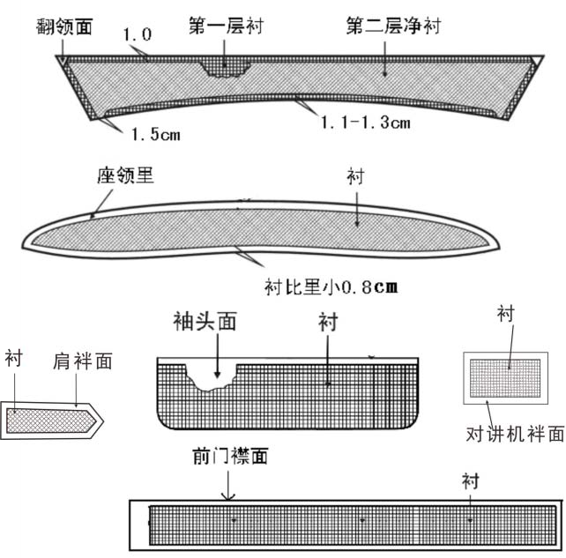

  - 缝制
    - 针距

缝纫针距应符合表6规定。

表6 针距
项目 |  | 针距 | 质量要求
平缝 | 明线 | 12 针/3cm〜14 针/3cm | 缝纫线路顺直，首尾回针，定位准确，距边宽窄一致，结合牢固， 松紧适宜
平缝 | 暗线 | 11 针/3cm〜13 针/3cm | 缝纫线路顺直，首尾回针，定位准确，距边宽窄一致，结合牢固， 松紧适宜
套结 |  | 42针/结 | 结长按工艺要求，宽度0.1cm〜0.15cm
链式线迹 |  | 10 针/3cm〜12 针/3cm | 不允许接线，留1.5cm线头固定
锁眼 | 1.2cm直眼 | 不少于36针/眼 | 尾结线头不少于0.3cm,毛纱要清剪，扣眼美观，规整，牢固，不 偏歪
锁眼 | 1.7 cm直眼 | 不少于36针/眼 | 尾结线头不少于0.3cm,毛纱要清剪，扣眼美观，规整，牢固，不 偏歪
钉扣 | 四眼扣 | 6根线/眼 | 正面留余量0.1cm〜0.15cm,反面留尾线0.5cm〜1.0cm
钉扣 | 带柄扣 | 8根线/眼 | 扣柄顺扣眼，扣面图案端正，反面留尾线0.5cm〜1.0cm

    - 缝制

缝制要求应符合表8规定。

表7缝制工艺 单位:cm
部位 | 工序名称 | 缝头 | 缝纫形式及缝线 道数 | 明线距边 | 要求
领子 | 钩压翻领 | 0.6 | 明、暗线各一道 | 0.5 | 子口不反吐
领子 | 扎底领里下 | 1.0 | 明线一道 | 0.6 | 正面扎线

 | 口线
 | 领结合 | 0.6 | 明、暗线各一道 | 0.1 | 反面上炕0.1〜0.2
 | 绱领子 | 0.7 | 明、暗线各一道 | 0.1 | 反面上炕0.1〜0.2
肩袢 | 面里结合 | 0.8 | 明、暗线各一道 | 0.5 | 子口不反吐
肩袢 | 绱肩袢 | 0.8 | 扎线一道 | — | 肩袢前侧距肩缝1.6,前尖对准肩缝后移0.5
对讲机 袢 | 扎对讲机袢 | — | 明、暗线各一道 | 0.15 | 两端扣净、劈缝距中
对讲机 袢 | 绱对讲机袢 | — | 明线一道 | 0.15 | 左、右身按标印，两端、袢中各扎线一道，扎 线上端顺明线用套结机打结，齐上口打结三 个，结长1.0
胸袋 | 扎袋口明线 | 0.8 | 明线一道 | 0.1 | 折边下口，两端缝头折净
胸袋 | 绱胸袋布 | 0.8 | 明线一道 | 0.1 | 袋口两端拐扎0.3,封三角形结，长齐袋口折 边明线，与袋布0.1明线重合向下扎线1.0
胸袋 | 扎胸号底托 （绒） | — | 明线一道 | 0.2 | 胸袋布上口长取中，向上0.5为胸号底托的 下沿，右前胸位置按标印
结合 | 合压过肩 | 1.0 | 明、暗线各一道 | 0.1 | 不扎透里，过肩面、里夹上后身
结合 | 合压肩缝 | 0.8 | 明、暗线各一道 | 0.1 | 反面下炕，明线扎在过肩上
袖子 | 扎臂章袢 | — | 明线各一道 | 0.2 | 可用绷缝机，臂章袢宽1.0
袖子 | 绱臂章袢 | — | 明线各一道 | 0.15 | 长3.3,宽1。按标印，距左袖袖山7.0为 臂袢上沿，两袢相距1.3
袖子 | 绱袖子 | 身0.5袖1.2 | 明线一道扎线两 道 | 0.6 | 夹上肩袢
袖子 | 合袖、摆缝 | 前身、袖0.7  后身、袖1.3 | 明线两道 | 第一道 0.1 第二道 0.6 | 袖笼缝头错开
袖子 | 扎袖头面里 口线 | 1.2 | 明线一道 | 1.0 | 不扎透里
袖子 | 勾、压袖头 | 0.8 | 明、暗线各一道 | 0.5 | 子口不反吐
袖子 | 夹压小袖衩 条 | 0.6 | 明线一道 | 0.1 | 小袖衩条宽1。明线反面上炕，开衩根部剪 三角剪口
袖子 | 夹压大袖衩 条 | 1.1 | 明线一道 | 0.1 | 大袖杈条宽2.5,表面扣宝剑头，从袖口边转 扎至宝剑头，距尖3.5打横结回针3道，反 面大小袖衩条缝头暗结封住做净，剔薄缝头，  结距剪口 0.8
袖子 | 夹^袖头 | 0.8 | 明线一道 | 0.1 | 按标印袖口打活褶两个打褶，向后倒
前襟、  底边 | 扎门襟贴边 明线 | 1.0 | 明线各一道或专 用机 | 0.5 | 缝头折净，门襟压在面上，面吐止口 0.4,贴 边宽3.5
前襟、  底边 | 扎里襟折边 明线 | 0.8 | 明线一道 | 0.1 | 折边宽2.5
前襟、  底边 | 扎底边折边 明线 | 0.5 | 明线一道 | 0.1 | 折边宽0.6
标识 | 号型标识 | 0.8 | — | — | 底领下口居中夹上
标识 | 洗涤标识 | 0.8 | — | — | 里襟里口明线夹上，第七粒扣向下3.0〜5.0, 洗涤方法一面朝外
标识 | 商标标识 | 0.6 | 明线各一道 | 0.15 | 托肩里居中，领窝向下3.0处两端扎线一道

3.8.3 锁钉

锁钉要求应符合表8定。

表8锁钉工艺 单位:cm
部位名称 | 扣眼  尺寸 | 要求
部位名称 | 扣眼  尺寸 | 锁眼 | 钉扣
领头 | 1.2 | 领头宽取中，距边1.4,横锁直眼一个 | 与眼对正，距领头边1.7钉扣一粒
前襟 | 1.7 | 门襟宽取中，锁竖直眼六个，第二、第七扣眼按规 格中间均锁 | 与眼对正，里襟距边1.7,钉扣六粒
袖头 | 1.2 | 后侧宽度取中，距边1.1横锁直眼一个 | 与眼对正，前侧距边1.1钉扣一粒，向后  2.3钉扣一粒（以扣中心点为准）
袖衩 | 1.2 | 大袖衩条横结至袖头上口边取中，大袖衩条居中竖 锁直眼一个 | 与眼对正，扣边与小袖衩条边齐钉扣四眼 一粒
肩袢 | 1.7 | 袢宽取中，距尖1.3锁眼一个 | 与眼对正，钉扣一粒

  - 标识
    - 使用说明
使用说明应符合GB/T 5296.4标签要求.使用说明标识采用织标印刷形式，标识规格和标识内容符合图3示例规定。缀钉位置按表7规定。
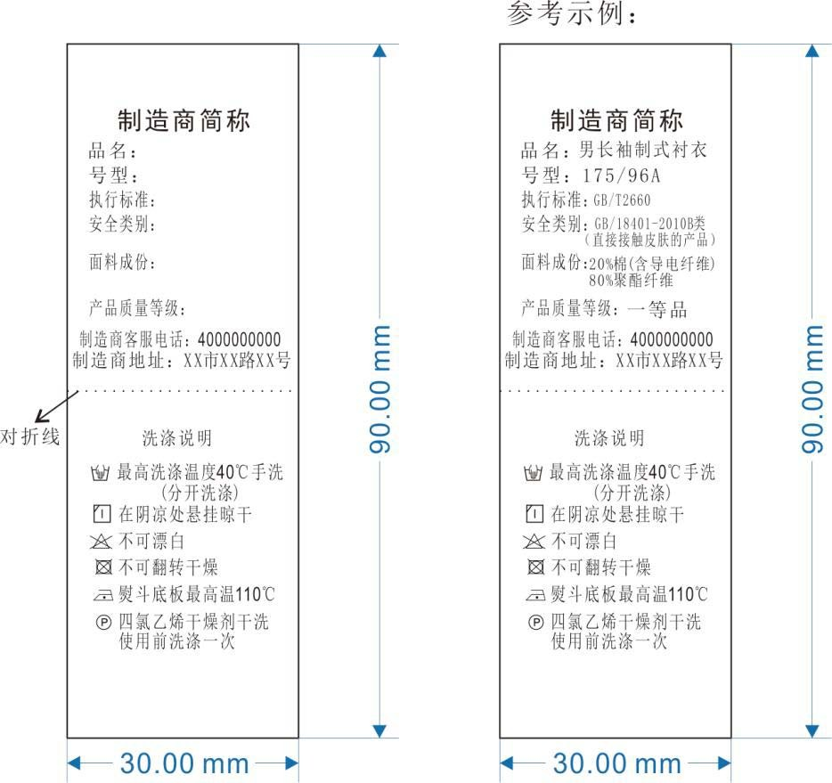
图3 标识使用说明图

    - 检验章

产品经检验合格后应加盖检验章，检验章规格、式样不限，须加盖在号型标志中的规定位置，印色 为浅蓝色，字体应清晰、不沾色。
    - 肩章号型标识

肩章号型应符合《综合行政执法制式服装和标志技术规范软肩章》的规定，在左肩袢里部居中加盖 与本产品匹配的肩章号型标识，款式颜色由承制方自定。产品各号型加盖肩章号按表9定。

表9产品各号型加盖肩章号 单位:cm
服装型  （净胸围） | 男
服装型  （净胸围） | 112以上 | 100-110 | 98及以下
肩章号 | 四号 | 三号 | 二号

  - 成品质量

成品质量应符合GB/T 2660《衬衫》一等品要求。
    - 外观疵点要求

产品表面各部位外观疵点允许存在程度按表10规定，部位划分按图4规定。每个独立部位只允许一处疵点。非表面部位（门、里襟里、领里、托肩里，袖头里，袖开衩贴边里，袖开衩掩襟）比3号部位 要求可放宽一倍。任何大小的破损，断经、断纬均不允许在任何裁片使用。

表10 外观疵点允许范围
疵点名称 | 0号部位 | 1号部位 | 2号部位 | 3号部位
粗、细纱、纱线异常 | 不允许 | 0.3cm 〜1.0cm | 1.0cm 〜2.0cm | 2.0cm 〜10.0cm
紧经、紧纬 | 不允许 | 不允许 | 不允许 | 轻微
经档（包括绞经档）、条干不匀、 条花、色花 | 不允许 | 0.3cm 〜1.0cm | 1.0cm 〜2.0cm | 2.0cm 〜10.0cm
纬档（厚薄段、稀密路、纬影、 搭头印） | 不允许 | 不允许 | 不允许 | 1.0cm以内轻度
皱印、色泽深浅 | 不允许 | 4级色差 | 3〜4级色差 | 3级色差
结头、毛粒、杂物 | 不允许 | 不允许 | 不明显 | 较明显
斑渍（油、锈、色斑） | 不允许 | 不允许 | 小于3.0mm2,不明 显 | 小于5.0mm2,不明 显
跳花、弓纱、蛛网 | 不允许 | 不允许 | 不明显 | 较明显
擦毛、轧梭痕、折痕 | 不允许 | 不允许 | 1.0cm 〜2.0cm | 2.0cm-5.0cm
注 ：表内未列疵点，按其形态及对服用性能的影响程度参照表中类似疵点规定执行。

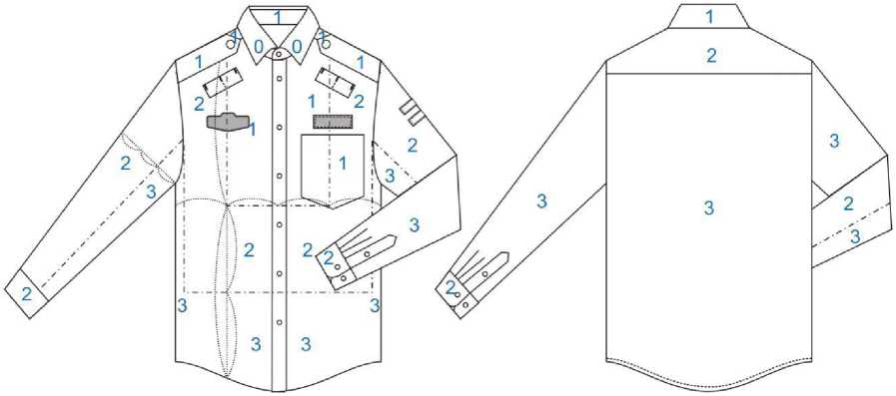
图4 外观疵点划分图

    - 成品整烫及外观质量
成品内外要熨烫平服、抽风干燥。领子、袖头、需定型整烫。产品应整洁美观，挺阔、无烫光、变 色，左右对称。无开线、断线、跳线、毛露、线头、污渍。敷衬部位无脱胶、渗胶及起皱。各部位外观 质量应符合表 11 规定。
表11 外观质量
部位名称 | 要求
线迹 | 线迹规整，松紧适宜：明线距边宽窄一致
领子 | 领面平服、领面松紧适宜，不翻翘、不起泡、不渗胶，领型左右一致，折叠端正、平挺
胸袋 | 位置高低准确，平服，纱向顺直
袖子 | 吃势均匀、圆顺、长短一致
袖头 | 平整、无歪斜，左右圆头对称，袖开衩长短一致
底边 | 宽窄一致、平展、无斜绺

  - 安全性能
应符合GB 18401《国家纺织产品基本安全技术规范》B类要求。
- 检验规则
  - 对照第3章及本技术要求规定逐项检验.
  - 检验规则应符合GB/T 22701《职业服装检验规则》的规定。
- 包装、运输及贮运
每件整叠后装入一个塑料袋，袋口密封牢固，具体要求按订购合同约定执行。

附 录 A
（规范性）
混纺格纹布面料技术要求

A.1 允差
格纹布面料允差应符合表 A.1 规定。

表A.1 允差
项目 |  | 允差 | 试验方法
线密度/tex |  | ±5% | GB/T 29256.5
单位面积质量/ （g/m²） |  | ±5 | GB/T 4669
纤维含量/% |  | 符合GB/T 29862规定 | GB/T 2910  FZ/T 01057
密度/（根/10cm） | 经向 | ≥290 | GB/T 4668
密度/（根/10cm） | 纬向 | ≥190 | GB/T 4668

A.2物理性能

面料物理性能应符合表A.2。

表A.2物理性能
项目 |  | 指标 | 试验方法
断裂强力/N | 经向 | ≥560 | GB/T 3923.1
断裂强力/N | 纬向 | ≥430 | GB/T 3923.1
水洗尺寸变化率/% | 经向 | -1.5 〜1.5 | GB/T 8628  GB/T 8629  GB/T 8630
水洗尺寸变化率/% | 纬向 | -1.5 〜1.5 | GB/T 8628  GB/T 8629  GB/T 8630
电荷面密度/（以C/m，） | 洗前 | ≤6 | GB/T 12703.2
电荷面密度/（以C/m，） | 洗5次后 | ≤7 | GB/T 12703.2

A.3染色牢度

染色牢度应符合表A.3规定。

表A.3染色牢度
项目 |  | 标准值 | 试验方法
耐光色牢度/级≥ |  | 4 | GB/T 8427方法 3
耐皂洗色牢度/级≥ | 变色 | 4 | GB/T 3921 方法A (1)
耐皂洗色牢度/级≥ | 沾色 | 4-5 | GB/T 3921 方法A (1)
耐摩擦色牢度/级≥ | 干摩 | 4 | GB/T 3920
耐摩擦色牢度/级≥ | 湿摩 | 3-4 | GB/T 3920
耐汗渍色牢度/级≥ | 变色 | 4 | GB/T 3922
耐汗渍色牢度/级≥ | 沾色 | 4-5 | GB/T 3922
耐热压色牢度/级≥ | 变色 | 4 | GB/T 6152 (潮压法)
耐热压色牢度/级≥ | 沾色 | 4-5 | GB/T 6152 (潮压法)

附 录 B

（规范性）
粘合衬技术要求

B.1 粘合衬技术要求

B.1.1 粘合衬的规格性能指标按表B.1规定。

B.1.2 粘合衬的涂胶方式为粉点。

B.1.3粘合衬的热熔胶种类为HDPE。

表B.1 允差
项目 |  | 允差 |  | 试验方法
 |  | 粘合衬1 （第一层） | 粘合衬2 （第二层） | 试验方法
单位面积质量/ （g/m² ） |  | ≥135 | ≥85 | GB/T 4669
基布材料纤维含量/% |  | 符合GB/T 29862规定 | 符合GB/T 29862规定 | FZ/T 01057  GB/T 2910
涂布量/（g/ m²） |  | ≥27 | ≥22 | FZ/T 01081
线密度（tex） | 经向 | ±5% | ±5% | GB/T 29256.5
线密度（tex） | 纬向 | ±5% | ±5% | GB/T 29256.5
单位面积质量/（g/m2） |  | ≥130 | ≥80 | FZ/T 01085
甲醛含量/mg/kg |  | ≤75 |  | GB/T 2912.1

女长袖制式衬衣

女长袖制式衬衣
- 范围
本文件规定了综合行政执法制式服装女长袖制式衬衣的要求、检验规则、包装、运输及 贮存。
本文件适用于综合行政执法制式服装女长袖制式衬衣的订购、生产、检验与验收。
- 规范性引用文件
下列文件中的内容通过文中的规范性引用而构成本文件必不可少的条款。其中，注日期 的引用文件，仅该日期对应的版本使用于本文件；不注日期的引用文件，其最新版本（包括 所有的修改单）适用于本文件。
GB/T 250 纺织品色牢度试验评定变色用灰色样卡
GB/T 251 纺织品色牢度试验 评定沾色用灰色样卡
GB/T 1335.2 服装号型女子
GB/T 2660 衬衫
GB/T 2910 （所有部分）纺织品定量化学分析方法
GB/T 2912.1 纺织品 甲醛的测定第1部分：游离和水解的甲醛（水萃取法）
GB/T 3819 纺织品织物折痕回复性的测定回复角法
GB/T 3920 纺织品色牢度试验耐摩擦色牢度
GB/T 3921 纺织品色牢度试验耐皂洗色牢度
GB/T 3922 纺织品耐汗渍色牢度试验方法
GB/T 3923.1 纺织品织物拉伸性能第1 部分：断裂强力和断裂伸长率的测定条样法
GB/T 4666 纺织品织物长度和幅宽的测定
GB/T 4668 机织物密度的测定
GB/T 4669 机织物单位长度质量和单位面积质量的测定
GB/T 5296.4 消费品使用说明第4部分：纺织品和服装服装标识要求
GB/T 6152 纺织品色牢度试验耐热压色牢度
GB/T 6836 缝纫线
GB/T 8427 纺织品色牢度试验耐人造光色牢度：氙弧
GB/T 8628 纺织品测定尺寸变化的试验中织物试样和服装的准备、标记及测量
GB/T 8629 纺织品试验用家庭洗涤和干燥程序
GB/T 8630 纺织品洗涤和干燥时尺寸变化的测定
GB/T 12703.2 纺织品静电性能的评定第2部分：电荷面密度
GB/T 18401 国家纺织产品基本安全技术规范
GB/T22701 职业服装检验规则
GB/T 23315 粘扣带
GB/T 29256.5 纺织品机织物结构分析方法第5 部分：织物中拆下纱线线密度的测定
GB/T 29862 纺织品纤维含量的标识
FZ/T01057 （所有部分）纺织纤维鉴别试验方法
FZ/T 01081 粘合衬热熔胶涂布量试验方法
FZ/T 01085 粘合衬剥离强力试验方法
- 要求
  - 款式
    - 女长袖制式衬衣款式按图 1 。
    - 左右前肩对讲机袢，可根据实际需求做相关尺寸和样式的调整。
款式选择一
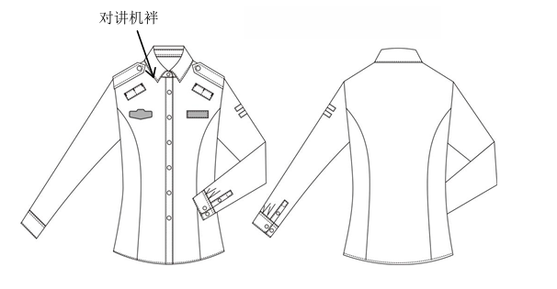

款式选择二
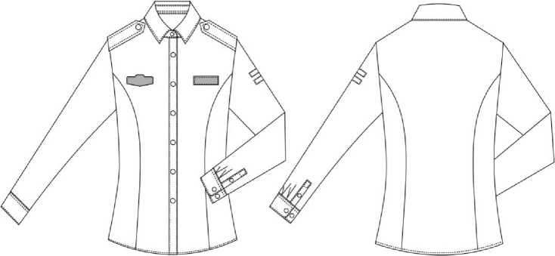
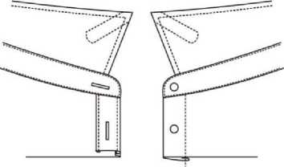

图1 女长袖制式衬衣款式
  - 号型与规格
    - 女长袖制式衬衣号型按 GB/T 1335.2 定执行，采用5.4 号型系列。
    - 女长袖制式衬衣号型主要部位和通用部件规格尺寸及允许偏差见表 1。
    - 女长袖制式衬衣规格尺寸测量位置见图 2，图中所注数字为表 1 中各测量部位的编号。

表1女长袖制式衬衣规格尺寸与极限偏差 单位:cm
图号 | 编号 | 部位名称 | 规格尺寸 165/84A | 档差 | 极限偏差 （土）
图2 | 1 | 前身长 | 64 | 2.0 | 1.0
图2 | 2 | 胸围 | 92.0 | 4.0 | 2.0
图2 | 3 | 中腰围 | 76.0 | 4.0 | 2.0
图2 | 4 | 下摆围 | 96.0 | 4.0 | 2.0
图2 | 5 | 第二扣眼距领 | 5.0 | — | 0.2
图2 | 6 | 第七扣眼距底边 | 14.5 | — | 0.8
图2 | 7 | 门襟贴条宽 | 3.0 | — | 0.2
图2 | 8 | 里襟折边宽 | 2.5 | — | 0.2
图2 | 9 | 下摆折边宽 | 0.6 | — | 0.2
图2 | 10 | 后身长 | 61.0 | 2.0 | 1.0
图2 | 11 | 肩宽 | 39 | 1.0 | 0.8
图2 | 12 | 袖长 | 57.5 | 1.5 | 0.7
图2 | 13 | 袖根肥 | 16 | 0.6 | 0.5
图2 | 14 | 袖头长 | 22.0 | — | 0.5
图2 | 15 | 袖头宽 | 5.0 | — | 0.2
图2 | 16 | 袖衩长 | 14.0 | — | 0.2
图2 | 17 | 领长 | 36.0 | 1.0 | 0.2
图2 | 18 | 底领前宽 | 2.3 | — | 0.2
图2 | 19 | 领尖长 | 6.0 | — | 0.2
图2 | 20 | 翻领后宽 | 4.0 | — | 0.2

 | 21 | 底领后宽 | 2.8 | — | 0.2
 | 22 | 肩袢前宽 | 3.6 | — | 0.2
 | 23 | 肩袢后宽 | 4.0 | — | 0.2
 | 24 | 肩袢长 | 10.5 | — | 0.2
 | 25 | 对讲机袢长 | 9.0 | — | 0.2
 | 26 | 对讲机袢宽 | 3.0 | — | 0.2
 | 27 | 对讲机袢平行距肩缝 | 5.5 | — | 0.2
 | 28 | 对讲机袢上边角距袖缝 | 3.5 | — | 0.2
 | 29 | 臂袢宽 | 1 | — | 0.1
 | 30 | 臂袢长 | 3 | — | 0.2
 | 31 | 两臂袢间距 | 1.3 | — | 0.2
 | 32 | 臂袢上沿距袖山 | 10 | — | 0.2
 | 33 | 胸号、胸徽章底托中心距门襟中心 | 9 | — | 0.2
 | 34 | 胸号底托上沿距过肩 | 13 | — | 0.2

注1：肩袢长：胸围88及以下为10.5； 90〜102为11.5, 104及以上为12.5。
注2：号型165/84A为样衣参考，量产中按实际量体定制为准。
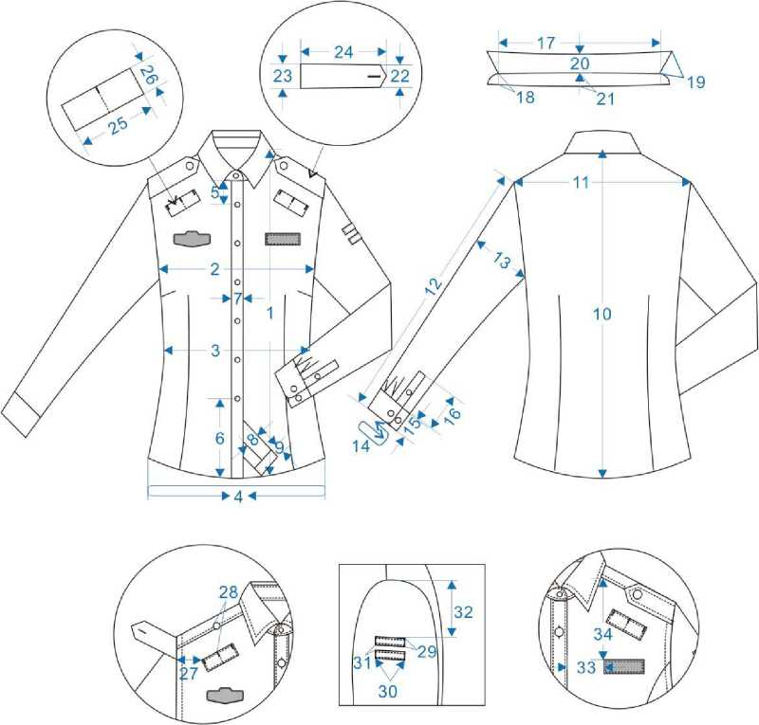

图2 女长袖制式衬衣测量图

  - 颜色
    - 面料颜色：晴空蓝，（PANTONE14-4121TPX）,实际使用以本次技术要求为准。
    - 纽扣颜色：聚酯四眼扣颜色为晴空蓝色，金属扣为亚光金黄色，应以本次技术要求为准。
    - 胸号底托颜色：与面料颜色相匹配，应以本次技术要求为准。
    - 缝纫线颜色:晴空蓝色，同面料色。
    - 粘合衬颜色为本白色。
  - 色差
    - 产品面料及表面服饰、配件颜色以本次技术要求为准，应≥4级；非表面部位颜色与以本次技术要求为准，应≥4级，每件颜色应一致。纽扣以本次技术要求为准，应≥4-5级，每套颜色应一致。
    - 产品各部位对比，允许色差程度应符合表2 规定。

表2 对比部位允许色差
对比部位 | 色差
粘合衬部位与大身对比 | ≥5级
座领里与表面部位；袖缝、腰缝部位；缝纫线与缝合部位部位 | ≥4级
翻领里、袖头里表面部位 | ≥3-4级
注：色差按GB/T 250评定

  - 材料

材料规格及用途应符合表3规定

表3 材料规格及用途
材料名称 | 规格 | 要求 | 用途
混纺格纹布 | 成份：58%聚酯纤维（33%聚酯纤维、25%弹性聚酯纤维），28%长绒棉，14%莱赛尔  线密度:经纱：棉聚酯莱赛尔14.8tex*2（40^{s}/2） 纬纱：聚酯弹性长丝167 dtex*2（150D/2）+棉聚酯莱赛尔14.8tex*2（40^{s}/2）  密度（根/10cm）：经向：290±10  纬向：190±10  单位面积质量（g/m²）：160 | 附录A | 面料
粘合衬 | 100% 棉  线密度（tex）:经纱28纬纱28  单位面积质量（g/㎡： 135 | 附录B | 第一层翻领衬、座领衬、肩袢衬、 袖头衬
粘合衬 | 100% 棉  线密度（tex）:经纱13纬纱13  单位面积质量（g/㎡： 85 | 附录B | 第二层翻领衬、门襟明贴边衬、 对讲机袢衬

金属扣 | φ15mm短柄 | - | 肩袢、门襟
聚酯四眼扣 | φ10.0mm | QB/T 3637 | 座领、袖开衩、袖头
胸号胸徽底托 （魔术贴毛面） | 长 7.5cm 宽 1.8cm | GB/T 23315 | 左右胸部
涤纶缝纫线 | 11.8tex×2 | GB/T 6836 | 缝纫、环缝、锁眼、打结
涤纶缝纫线 | 11.8tex×3 | GB/T 6836 | 钉扣
号型标识 | 1.8cm×3.0cm | 按3.9 | 后领窝
洗涤标识 | 3.0cm×7.0cm | 按3.9 | 里襟

  - 裁片纱向

裁片纱向应符合表4规定。

表4裁片纱向 单位:cm
类别 | 裁片名称 | 纱向 | 允斜极限 | 要求
面料 | 前身 | 经 | 前襟边顺经纱 | —
面料 | 后身 | 经 | 背中线顺经纱 | —
面料 | 前腋下片 | 经 | — | —
面料 | 后腋下片 | 经 | — | —
面料 | 袖子 | 经 | 经袖中线为准1.0 | —
面料 | 翻领面 | 经 | — | —
面料 | 翻领里 | 经 | — | —
面料 | 底领面 | 经 | 以上口为准1.0 | —
面料 | 底领里 | 经 | 以上口为准1.5 | —
面料 | 袖头面 | 经 | 1.0 | —
面料 | 袖头里 | 经 | 1.5 | —
面料 | 袖开衩条 | 经 | — | —
面料 | 门襟贴条 | 经 | — | —
面料 | 肩袢面 | 经 | 一侧顺经纱 | —
面料 | 肩袢里 | 经 | 以中线1.5 | —
面料 | 臂章袢 | 经 | 0.5 | —
面料 | 对讲机袢 | 经 | 1.0 | —
衬料 | 肩袢衬 | 经 | 一侧顺经纱 | —
衬料 | 袖头衬 | 经 | 袖口顺经纱1.0 | —
衬料 | 第一层翻领衬 | 斜 | 40°〜45° | —
衬料 | 第二层翻领衬 | 经 | 1.0 | —
衬料 | 底领衬 | 斜 | 40°〜45° | —
衬料 | 门襟衬 | 经 | — | —
衬料 | 对讲机袢衬 | 经 | 1.0 | —

  - 敷衬

敷衬要求应符合表5规定。
表5 敷衬工艺
类别 | 敷衬要求 | 图示
领面、座领里、袖头面、门襟明贴边、肩袢、对讲机袢 | 按图示敷衬，翻领敷两层衬，第一层衬领尖打斜角，座领里敷净衬一层袖头面上口为净衬，门襟明贴边面粘净衬、对讲机袢面表面部位粘衬一层

  - 缝制
    - 针距

缝纫针距应符合表6规定。

表6 针距
项目 |  | 针距 | 质量要求
平缝 | 明线 | 12 针/3cm〜14 针/3cm | 缝纫线路顺直，首尾回针，定位准确，距边宽窄一致， 结合牢固，松紧适宜
平缝 | 暗线 | 11 针/3cm〜13 针/3cm | 缝纫线路顺直，首尾回针，定位准确，距边宽窄一致， 结合牢固，松紧适宜
环缝 |  | 9 针/3cm〜11 针/3cm | 切边宽不大于0.2cm,环缝宽不小于0.4cm
套结 |  | 42针/结 | 结长按工艺要求，宽度0.1cm〜0.15cm
锁眼 | 1.2cm直眼  1.7cm直眼 | 不少于36针/眼 | 尾结线头不少于0.3cm,毛纱要清剪，扣眼美观，规整， 牢固，不偏歪
钉扣 | 四眼扣 | 6根线/眼 | 正面留余量0.1cm〜0.15cm,反面留尾线0.5cm〜1.0cm
钉扣 | 带柄扣 | 8根线/眼 | 扣柄顺扣眼，扣面图案端正，反面留尾线0.5cm〜1.0cm
    - 缝制

缝制要求应符合表7规定。

表7 缝制要求

部位 | 工序名称 | 缝头 | 缝纫形式及缝线道数 | 明线 距边 | 要求
领子 | 钩压翻领 | 0.6 | 明、暗线各一道 | 0.5 | 子口不反吐
领子 | 扎底领里下口线 | 1.0 | 明线一道 | 0.6 | 正面扎线
领子 | 领结合 | 0.6 | 明、暗线各一道 | 0.1 | 反面上炕0.1〜0.2
领子 | 绱领子 | 0.7 | 明、暗线各一道 | 0.1 | 反面上炕0.1〜0.2
肩袢 | 面里结合 | 0.8 | 明、暗线各一道 | 0.5 | 子口不反吐
肩袢 | 绱肩袢 | 0.8 | 扎线一道 | — | 肩袢后端齐肩缝，前端距肩缝0.5
对讲机袢 | 扎对讲机袢 | — | 明、暗线各一道 | 0.15 | 两端扣净，劈缝居中
对讲机袢 | 绱对讲机袢 | — | 明线一道42针套结 | 0.15 | 左、右身按标印，两端、袢中各扎线一道， 扎线上端顺明线用套结机打结，齐上口打 结三个，结长1.0
结合 | 扎胸号底托（绒） | — | 明线一周 | 0.2 | 左、右前胸位置按标印
结合 | 合压肩缝 | 0.8 | 暗线一道，环缝一道 | — | 缝头向后身倒
结合 | 合前、后身刀背缝 | 0.8 | 暗线一道  环缝一道 | — | 缝份倒向中心
袖子 | 扎臂章袢 | — | 明线各一道 | 0.2 | 可用绷缝机，臂章袢宽1.0
袖子 | 绱臂章袢 | — | 明线各一道 | 0.15 | 长3.3,宽1.0,按标印，距左袖袖山7.0 为臂袢上沿，两袢相距1.3
袖子 | 绱袖子 | 0.8 | 五线环缝一道 | — | 缝头倒向袖子，夹上肩袢
袖子 | 合袖、摆缝 | 0.8 | 五线环缝一道 | — | 缝头倒向后身
袖子 | 扎袖头面里口线 | 1.2 | 明线一道 | 1.0 | 不扎透里
袖子 | 勾、压袖头 | 0.8 | 明、暗线各一道 | 0.5 | 子口不反吐
袖子 | 夹压小袖衩条 | 0.6 | 明线一道 | 0.1 | 小袖衩条宽1.0,明线反面上炕，开衩根 部剪三角剪口
袖子 | 夹压大袖衩条 | 1.1 | 明线一道 | 0.1 | 大袖杈条宽2.2,表面扣方角，从袖口边转  扎至方角，距尖3.0打横结回针3道， 反面折光
袖子 | 夹上袖头 | 0.8 | 明线一道 | 0.1 | 按标印袖口打褶，向后倒
前襟、  底边 | 扎门襟贴边明线 | 1.0 | 明线各一道或专用机 | 0.5 | 缝头折净，门襟压在面上，面吐止口 0.4
前襟、  底边 | 扎里襟折边明线 | 0.8 | 明线一道 | 0.1 | 折边宽2.5
前襟、  底边 | 扎底边折边 明线 | 0.5 | 明线一道 | 0.1 | 折边宽0.6
标识 | 号型标志 | 0.8 | — | — | 底领下口居中夹上
标识 | 洗涤标志 | 0.8 | — | — | 里襟里口明线夹上，第七粒扣向下3.0〜  5.0,洗涤方法一面朝外
标识 | 商标标识 | 0.6 | — | — | 后领窝居中，烫成船型两端夹在绱领缝处
单位:cm

    - 锁钉

锁钉要求应符合表8规定
表8 锁钉工艺
部位名称 | 扣眼尺寸 | 要求
部位名称 | 扣眼尺寸 | 锁眼 | 钉扣
领头 | 1.2 | 领头宽取中，距边1.2,横锁直眼一个 | 与眼对正，钉扣一粒
前襟 | 1.7 | 门襟宽取中，锁竖直眼六个，第二、 第七扣眼按规格中间均锁 | 与眼对正，钉扣六粒
袖头 | 1.2 | 后侧宽度取中，距边1.1横锁直眼一个 | 与眼对正，前侧距边1.1钉扣一粒，向后  2.3钉扣一粒（以扣中心点为准）
袖衩 | 1.2 | 大袖衩条横结至袖头上口边取中， 大袖衩条居中竖锁直眼一个 | 与眼对正，钉扣一粒
肩袢 | 1.7 | 袢宽取中，距尖1.3锁眼一个 | 与眼对正，钉扣一粒
单位:cm

3.9 标识

3.9.1 使用说明

使用说明应符合GB/T 5296.4标签要求.使用说明标识采用织标印刷形式，标识规格和标识内容应符合图3示例规定。缀钉位置按表7规定。

图3 标识使用说明图

3.9.2 检验章
产品经检验合格后应加盖检验章，检验章规格、式样不限，须加盖在号型标识中的规定 位置，印色为浅蓝色，字体应清晰、不沾色。

3.9.3肩章号型标识
肩章号型应符合《综合行政执法制式服装和标志技术规范软肩章》的规定，在左肩袢里 部居中加盖与本产品匹配的肩章号型标识，款式颜色由承制方自定。产品各号型加盖肩章号 按表9规定。

表9产品各号型加盖肩章号 单位:cm
服装型  （净胸围） | 女
服装型  （净胸围） | 104及以上 | 90-102 | 88及以下
肩章号 | 三号 | 二号 | 一号

  - 成品质量
成品质量应符合GB/T 2660《衬衫》一等品要求。
    - 外观疵点要求
产品表面各部位外观疵点允许存在程度按表10规定，部位划分按图4规定。每个独立部 位只允许一处疵点。非表面部位（门、里襟里、领里、托肩里，袖头里，袖开衩贴边里，袖 开衩掩襟）比3号部位要求可放宽一倍。任何大小的破损，断经、断纬均不允许在任何裁片 使用。

表10 外观疵点允许范围
疵点名称 | 0号部位 | 1号部位 | 2号部位 | 3号部位
粗、细纱、纱线异常 | 不允许 | 0.3cm 〜1.0cm | 1.0cm 〜2.0cm | 2.0cm 〜10.0cm
紧经、紧纬 | 不允许 | 不允许 | 不允许 | 轻微
经档（包括绞经档）、条干不匀、 条花、色花 | 不允许 | 0.3cm 〜1.0cm | 1.0cm 〜2.0cm | 2.0cm 〜10.0cm
纬档（厚薄段、稀密路、纬影、 搭头印） | 不允许 | 不允许 | 不允许 | 1.0cm以内轻度
皱印、色泽深浅 | 不允许 | 4级色差 | 3〜4级色差 | 3级色差
结头、毛粒、杂物 | 不允许 | 不允许 | 不明显 | 较明显
斑渍（油、锈、色斑） | 不允许 | 不允许 | 小于3.0mm2,不明 显 | 小于5.0mm2,不明 显
跳花、弓纱、蛛网 | 不允许 | 不允许 | 不明显 | 较明显
擦毛、轧梭痕、折痕 | 不允许 | 不允许 | 1.0cm 〜2.0cm | 2.0cm-5.0cm
注 ：表内未列疵点，按其形态及对服用性能的影响程度参照表中类似疵点规定执行。

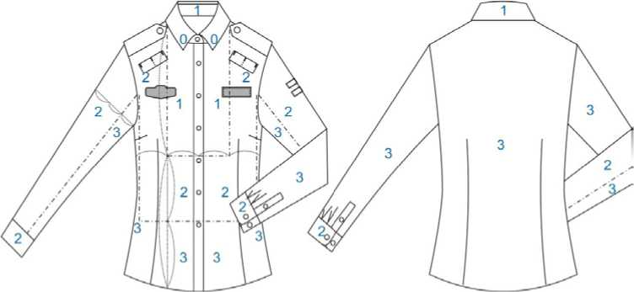
图4 外观疵点划分图

    - 成品整烫及外观质量
成品内外要熨烫平服、抽风干燥。领子、袖头、需定型整烫。产品应整洁美观，挺阔、 无烫光、变色，左右对称。无开线、断线、跳线、毛露、线头、污渍。敷衬部位无脱胶、渗 胶及起皱。各部位外观质量应符合表 11规定。
表11 外观质量
部位名称 | 要求
线迹 | 线迹规整，松紧适宜：明线距边宽窄一致
领子 | 领面平服、领面松紧适宜，不翻翘、不起泡、不渗胶，领型左右一致，折叠端正、平挺
胸袋 | 位置高低准确，平服，纱向顺直
袖子 | 吃势均匀、圆顺、长短一致
袖头 | 平整、无歪斜，左右圆头对称，袖开衩长短一致
底边 | 宽窄一致、平展、无斜绺

  - 安全性能
应符合GB 18401《国家纺织产品基本安全技术规范》B类要求。
- 检验规则
  - 对照第3章及本技术要求规定逐项检验.
  - 检验规则应符合GB/T 22701《职业服装检验规则》的规定。
- 包装、运输及贮运
每件整叠后装入一个塑料袋，袋口密封牢固，具体要求按订购合同约定执行。

附录A

（规范性）
混纺格纹布面料技术要求

A.1 允差
混纺格纹布面料允差应符合表 A.1 规定。

表A.1 允差
项目 |  | 允差 | 试验方法
线密度/tex |  | ±5% | GB/T 29256.5
单位面积质量/ （g/m²） |  | ±5 | GB/T 4669
纤维含量/% |  | 符合GB/T 29862规定 | GB/T 2910  FZ/T 01057
密度/ （根/10cm） | 经向 | ≥290 | GB/T 4668
密度/ （根/10cm） | 纬向 | ≥190 | GB/T 4668

A.2 物理性能

面料物理性能应符合表A.2。

表A.2物理性能
项目 |  | 指标 | 试验方法
断裂强力/N | 经向 | ≥560 | GB/T 3923.1
断裂强力/N | 纬向 | ≥430 | GB/T 3923.1
水洗尺寸变化率/% | 经向 | -1.5 〜1.5 | GB/T 8628  GB/T 8629  GB/T 8630
水洗尺寸变化率/% | 纬向 | -1.5 〜1.5 | GB/T 8628  GB/T 8629  GB/T 8630
电荷面密度/（以C/m，） | 洗前 | ≤6 | GB/T 12703.2

A.3 染色牢度

染色牢度应符合表A.3规定。

表A.3染色牢度
项目 |  | 标准值 | 试验方法
耐光色牢度/级≥ |  | 4 | GB/T 8427方法 3
耐皂洗色牢度/级≥ | 变色 | 4 | GB/T 3921 方法A（1）
耐皂洗色牢度/级≥ | 沾色 | 4-5 | GB/T 3921 方法A（1）
耐摩擦色牢度/级≥ | 干摩 | 4 | GB/T 3920
耐摩擦色牢度/级≥ | 湿摩 | 3-4 | GB/T 3920
耐汗渍色牢度/级≥ | 变色 | 4 | GB/T 3922
耐汗渍色牢度/级≥ | 沾色 | 4-5 | GB/T 3922
耐热压色牢度/级≥ | 变色 | 4 | GB/T 6152 （潮压法）
耐热压色牢度/级≥ | 沾色 | 4-5 | GB/T 6152 （潮压法）

附录B

（规范性）

粘合衬技术要求
B.1粘合衬技术要求
B.1.1粘合衬的规格性能指标按表B.1规定。
B.1.2粘合衬的涂胶方式为粉点。
B.1.3粘合衬的热熔胶种类为HDPE。
表B.1允差
项目 |  | 允差 |  | 试验方法
 |  | 粘合衬1 （第一层） | 粘合衬2 （第二层） | 试验方法
单位面积质量/ （g/m² ） |  | ≥135 | ≥85 | GB/T 4669
基布材料纤维含量/% |  | 符合  GB/T 29862规定 | 符合  GB/T 29862规定 | FZ/T 01057  GB/T 2910
涂布量/（g/ m²） |  | ≥27 | ≥22 | FZ/T 01081
线密度（tex） | 经向 | ±5% | ±5% | GB/T 29256.5
线密度（tex） | 纬向 | ±5% | ±5% | GB/T 29256.5
单位面积质量/（g/ m²） |  | ≥130 | ≥80 | FZ/T 01085
甲醛含量/（mg/kg） |  | ≤75 |  | GB/T 2912.1

男短袖制式衬衣

男短袖制式衬衣
- 范围
本文件规定了综合行政执法制式服装男短袖制式衬衣的要求、检验规则、包装、运输及贮存。
本文件适用于综合行政执法制式服装男短袖制式衬衣的订购、生产、检验与验收。
- 规范性引用文件
下列文件中的内容通过文中的规范性引用而构成本文件必不可少的条款。其中，注日期的引用文件，仅 该日期对应的版本使用于本文件；不注日期的引用文件，其最新版本（包括所有的修改单）适用于本文件。
GB/T 250 纺织品色牢度试验评定变色用灰色样卡
GB/T 251 纺织品 色牢度试验 评定沾色用灰色样卡
GB/T 1335.1 服装号型男子
GB/T 2660 衬衫
GB/T 2910 （所有部分）纺织品定量化学分析方法
GB/T 2912.1 纺织品 甲醛的测定 第1部分：游离和水解的甲醛（水萃取法）
GB/T 3819 纺织品织物折痕回复性的测定回复角法
GB/T 3920 纺织品色牢度试验耐摩擦色牢度
GB/T 3921 纺织品色牢度试验耐皂洗色牢度
GB/T 3922 纺织品耐汗渍色牢度试验方法
GB/T 3923.1 纺织品织物拉伸性能第1部分：断裂强力和断裂伸长率的测定条样法
GB/T 4666 纺织品织物长度和幅宽的测定
GB/T 4668 机织物密度的测定
GB/T 4669 机织物单位长度质量和单位面积质量的测定
GB/T 5296.4 消费品使用说明第4部分：纺织品和服装服装标识要求
GB/T 6152 纺织品色牢度试验耐热压色牢度
GB/T 6836 缝纫线
GB/T 8427 纺织品色牢度试验耐人造光色牢度：氙弧
GB/T 8628 纺织品测定尺寸变化的试验中织物试样和服装的准备、标记及测量
GB/T 8629 纺织品试验用家庭洗涤和干燥程序
GB/T 8630 纺织品洗涤和干燥时尺寸变化的测定
GB/T 12703.2 纺织品静电性能的评定第2部分：电荷面密度
GB/T 18401 国家纺织产品基本安全技术规范
GB/T 22701 职业服装检验规则
GB/T 23315 粘扣带
GB/T 29256.5 纺织品机织物结构分析方法第 5 部分：织物中拆下纱线线密度的测定
GB/T 29862 纺织品纤维含量的标识
FZ/T 01057 （所有部分）纺织纤维鉴别试验方法
FZ/T 01081 粘合衬热熔胶涂布量试验方法
FZ/T 01085 粘合衬剥离强力试验方法
- 要求
  - 款式
    - 男短袖制式衬衣款式按图 1。
    - 左右前肩对讲机袢，可根据实际需求做相关尺寸和样式的调整。
款式选择一

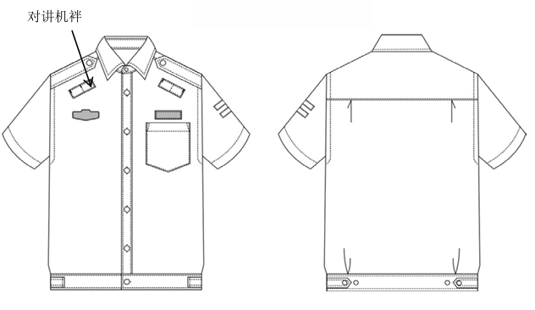
款式选择二
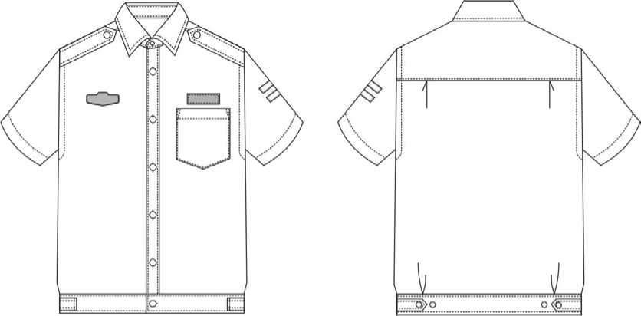

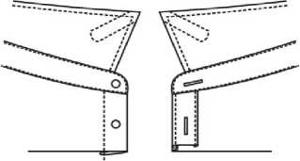
图1 男短袖制式衬衣款式
  - 号型与规格
    - 男短袖制式衬衣号型按 GB/T 1335.1 规定执行，采用 5.4 号型系列。
    - 男短袖制式衬衣号型主要部位和通用部件规格尺寸及允许偏差见表 1。
    - 男短袖制式衬衣规格尺寸测量位置见图 2，图中所注数字为表1 中各测量部位的编号。

表1男短袖制式衬衣规格尺寸与极限偏差 单位:cm
图号 | 编号 | 部位名称 | 规格尺寸 175/96A | 档差 | 极限偏差（±）
图2 | 1 | 前身长 | 70.0 | 2.0 | 1.0
图2 | 2 | 胸围 | 112.0 | 4.0 | 2.0
图2 | 3 | 卡夫围 | 102.5 | 3.5 | 2.0
图2 | 4 | 卡夫宽 | 5.0 | — | 0.2
图2 | 5 | 第二扣眼距领台 | 5.0 | — | 0.2
图2 | 6 | 第六扣眼距卡夫 | 5.0 | — | 0.8
图2 | 7 | 门襟贴条宽 | 3.5 | — | 0.2
图2 | 8 | 里襟折边宽 | 2.5 | — | 0.2
图2 | 9 | 后身长 | 68.0 | 2.0 | 1.0
图2 | 10 | 大肩宽 | 47.0 | 1.2 | 0.7
图2 | 11 | 过肩中宽 | 9.6 | — | 0.3
图2 | 12 | 袖长 | 24.0 | 1.0 | 0.5
图2 | 13 | 袖根肥 | 21.0 | 0.7 | 0.5
图2 | 14 | 袖口肥 | 18.5 | 0.5 | 0.5
图2 | 15 | 袖口折边宽 | 2.5 | — | 0.2
图2 | 16 | 卡夫袢长 | 11.5 | — | 0.5
图2 | 17 | 卡夫袢宽 | 3.0 | — | 0.2
图2 | 18 | 领长 | 41.0 | 1.0 | 0.5
图2 | 19 | 领尖长 | 6.5 | — | 0.2
图2 | 20 | 翻领后宽 | 4.2 | — | 0.2
图2 | 21 | 座领前宽 | 2.7 | — | 0.2
图2 | 22 | 座领后宽 | 3.2 | — | 0.2
图2 | 23 | 肩袢长 | 11.5 | — | 0.5
图2 | 24 | 肩袢前宽 | 3.6 | — | 0.2
图2 | 25 | 肩袢后宽 | 4.0 | — | 0.2
图2 | 26 | 对讲机袢长 | 9.0 | — | 0.2
图2 | 27 | 对讲机袢宽 | 3.0 | — | 0.2
图2 | 28 | 胸袋口长 | 12.0 | — | 0.3
图2 | 29 | 胸袋折边宽 | 3.0 | — | 0.2
图2 | 30 | 胸袋侧长 | 12.5 | — | 0.3
图2 | 31 | 胸袋全长 | 14.5 | — | 0.3
图2 | 32 | 对讲机袢平行距肩缝 | 5.5 | — | 0.2
图2 | 33 | 对讲机袢上边角距袖缝 | 5.5 | — | 0.2
图2 | 34 | 臂袢宽 | 1 | — | 0.1

 | 35 | 臂袢长 | 3.0 | — | 0.2
 | 36 | 两臂袢间距 | 1.3 | — | 0.2
 | 37 | 臂袢上沿距袖山 | 10.5 | — | 0.2
 | 38 | 胸号、胸徽章底托中心距门襟中心 | 10.2 | — | 0.2
 | 39 | 胸号底托上沿距过肩 | 16 | — | 0.2
注1：肩袢长：胸围98及以下为11.5； 100〜110为12.5, 112及以上为13.5。
注2：号型175/96A为样衣参考，量产中按实际量体定制为准。

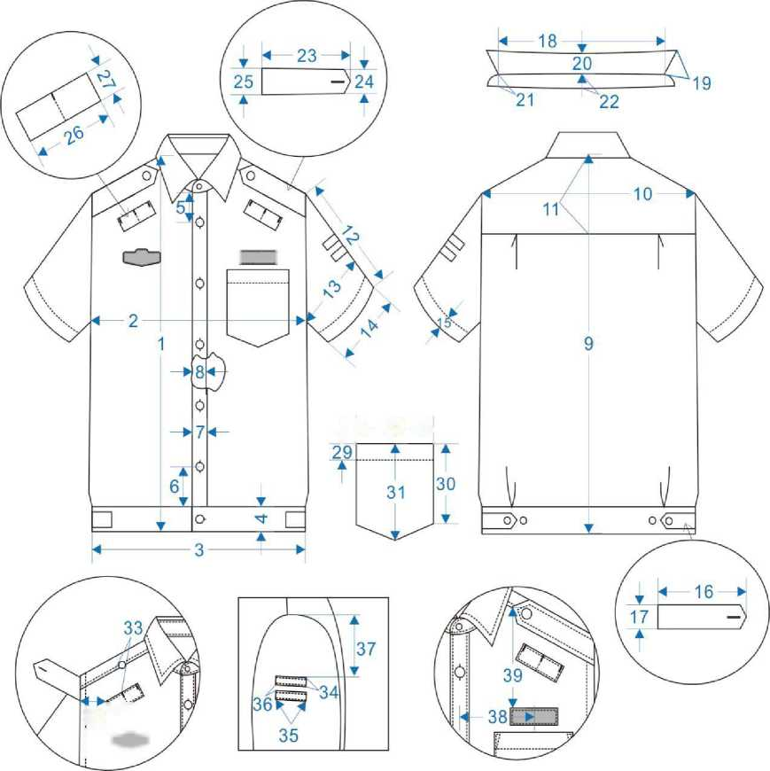
I 1
B2“
I。
128T

图2 男短袖制式衬衣测量图
  - 颜色
    - 面料颜色：晴空蓝，(PANT0NE14-4121TPX),实际使用以本次技术要求为准。
    - 纽扣颜色：聚酯四眼扣颜色为晴空蓝色，金属扣为仿24K亚光金黄色，应以本次技术要求为准。
    - 胸号底托颜色：与面料颜色相匹配，应以本次技术要求为准。
    - 缝纫线颜色:晴空蓝色，同面料色。
    - 粘合衬颜色:本白色。
  - 色差
    - 产品面料及表面服饰、配件颜色以本次技术要求为准，应≥4级；非表面部位颜色以本次技术要求为准，应≥3-4级，每件颜色应一致。纽扣颜色以本次技术要求为准，应≥4-5级，每套颜色应一致。
    - 产品各部位对比，允许色差程度应符合表2 规定。

表2 对比部位允许色差
对比部位 | 色差
粘合衬部位与大身对比 | ≥4-5级
座领里与表面部位；袖缝、腰缝部位；缝纫线与缝合部位 | ≥4级
翻领里、袖头里表面部位 | ≥3-4级
注：色差按GB/T 250评定

  - 材料

材料规格、要求及用途应符合表 3 规定。

表3 材料规格及用途
材料名称 | 规格 | 要求 | 用途
混纺格纹布 | 成份：58%聚酯纤维（33%聚酯纤维、25%弹性聚酯纤维），28%长绒棉，14%莱赛尔  线密度:经纱：棉聚酯莱赛尔14.8tex*2（40^{s}/2） 纬纱：聚酯弹性长丝167 dtex*2（150D/2）+棉聚酯莱赛尔14.8tex*2（40^{s}/2）  密度（根/10cm）：经向：290±10  纬向：190±10  单位面积质量（g/m²）：160 | 附录A | 面料
粘合衬 | 100% 棉  线密度（tex）:经纱28纬纱28  单位面积质量（g/ m² ）：135 | 附录B | 第一层翻领衬、座领衬、肩袢衬、卡 夫衬
粘合衬 | 100% 棉  线密度（tex）:经纱13纬纱13  单位面积质量（g/ m² ）：85 | 附录B | 第二层翻领衬、门襟明贴边衬、卡夫 调节袢、对讲机袢衬
金属扣 | φ15mm短柄 | - | 卡夫、卡夫袢、肩袢、门襟
聚酯四眼扣 | φ10.0mm | QB/T 3637 | 座领
胸号胸徽底托  （魔术贴毛面） | 长 7.5cm 宽 1.8cm | GB/T 23315 | 左右胸部
涤纶缝纫线 | 11.8 tex×2 | GB/T 6836 | 缝纫、环缝、锁直眼、打结、钉商标
涤纶缝纫线 | 11.8 tex×3 | GB/T 6836 | 钉扣
号型标识 | 18mmx30mm | 按3.9 | 后领窝
洗涤标识 | 30mmx70mm | 按3.9 | 里襟

  - 裁片纱向

裁片纱向应符合表4规定。
表4 裁片纱向 单位:cm
类别 | 裁片名称 | 纱向 | 允斜极限 | 要求
面料 | 前身 | 经 | 前襟边顺经纱 | —
面料 | 后身 | 经 | 背中线顺经纱 | —
面料 | 过肩面 | 经 | 下口边顺经纱 | —
面料 | 过肩里 | 经 | 以下口为准2.0 | —
面料 | 袖子 | 经 | 以袖中线为准1.0 | —
面料 | 翻领面 | 经 | — | —
面料 | 翻领里 | 经 | — | —
面料 | 座领面 | 经 | 以上口为准1.0 | —
面料 | 座领里 | 经 | 以上口为准1.5 | —
面料 | 胸袋布 | 经 | 前侧顺经纱 | —
面料 | 门襟贴条 | 经 | — | —
面料 | 卡夫 | 经 | — | 面里连裁
面料 | 卡夫调节袢 | 经 | 1.0 | —
面料 | 肩袢面 | 经 | 一侧顺经纱 | —
面料 | 肩袢里 | 经 | 以中心线为准1.5 | —
面料 | 臂章袢 | 经 | 0.5 | —
衬 | 对讲机袢 | 经 | — | —
衬 | 第一层翻领衬 | 斜 | 40°〜45° | —
衬 | 第二层翻领衬 | 经 | 1.0 | —
衬 | 底领衬 | 斜 | 40°〜45° | —
衬 | 肩袢衬 | 经 | 一侧顺经纱 | —
衬 | 门襟明贴边衬 | 经 | 1.0 | —
衬 | 对讲机袢衬 | 经 | 1.0 | —
衬 | 卡夫衬 | 经 | 1.0 | —
衬 | 卡夫调节袢衬 | 经 | 1.0 | —

3.7 敷衬

敷衬要求应符合表5规定。
表5 敷衬工艺 单位:cm
敷衬要求 | 图示
按图示敷衬：  翻领粘两层衬，第一层满衬领尖打斜 角，第二层净衬；  座领里粘净衬一层； |  |  | 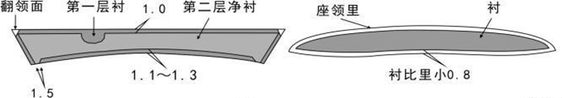
门襟明贴边，肩袢面，对讲机袢衬， 卡夫调节袢敷衬一层；  卡夫表面部位敷衬一层，过中心线  1.0 |  |  |  |  | 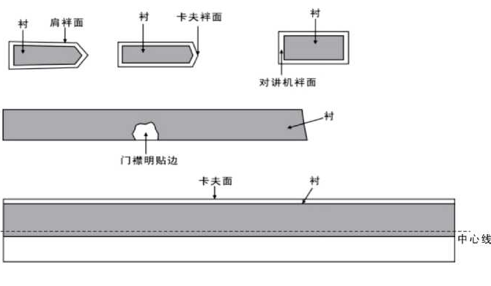
  - 缝制
    - 针距

各种缝纫针距应符合表6规定。

表6 针距密度
项目 |  | 针距 | 质量要求
平缝 | 明线 | 12 针/3 cm〜14 针/3 cm | 缝纫线路顺直，首尾回针，定位准确，距边宽窄一致，结合牢 固，松紧适宜
平缝 | 暗线 | 11 针/3 cm〜13 针/3 cm | 缝纫线路顺直，首尾回针，定位准确，距边宽窄一致，结合牢 固，松紧适宜
环缝 |  | 9 针/3cm〜11 针/3cm | 切边宽不大于0.2cm，环缝宽不小于0.4cm
套结 |  | 42针/结 | 结长按工艺要求，宽度0.1cm〜0.15cm
锁眼 | 1.2cm直眼  1.7cm直眼 | 不少于36针/眼 | 尾结线头不少于0.3cm,毛纱要清剪，扣眼美观，规整，牢固， 不偏歪
钉扣 | 四眼扣 | 6根线/眼 | 正面留余量0.1cm〜0.15cm,反面留尾线0.5cm〜1.0cm
钉扣 | 带柄扣 | 8根线/眼 | 扣柄顺扣眼，扣面图案端正，反面留尾线0.5cm〜1.0cm

    - 缝制

缝制要求应符合表7规定。

表7缝制工艺 单位:cm
部位 | 工序名称 | 缝头 | 缝制形式  及缝线道数 | 明线距边 | 要求
领子 | 钩压翻领 | 0.6 | 明、暗线各一道 | 0.5 | 缝头清剪至0.4,不反吐
领子 | 扎座领里下口线 | 1.0 | 明线一道 | 0.6 | 正面扎线
领子 | 领结合 | 0.6 | 明、暗线各一道 | 0.1 | 明线反面上炕0.1〜0.15
领子 | 绱领子 | 0.6 | 明、暗线各一道 | 0.1 | 座领面上炕0.1〜0.15
胸袋 | 扎袋布上口明线 | 0.8 | 明线一道 | 0.1 | 折边下口，两端缝头折净
胸袋 | 绱袋布 | 0.8 | 明线一道 | 0.1 | 袋口两端拐扎0.3,封三角型结，长齐袋口折边 明线，与袋布0.1明线重合向下扎线1.0
胸袋 | 扎胸号底托（绒） | — | 明线两周 | 0.2 | 袋口居中，向上0.5为底托下沿，右前胸位置按标印
肩袢 | 钩压肩袢 | 0.8 | 明、暗线各一道 | 0.5 | 子口不反吐

部位 | 工序名称 | 缝头 | 缝制形式 及缝线道数 | 明线距边 | 要求
 | 绱肩袢 | 0.8 | 扎线一道 | — | 肩袢前侧距肩缝1.6，前尖对肩缝后移0.5
前后身 | 绱门襟明贴边 | 0.8 | 明线各两道或专用 机 | 0.5 | 齐子口
前后身 | 扎里襟折边明线 | 0.8 | 明线一道 | 0.1 | 宽窄一致
前后身 | 合压过肩 | 0.8 | 明、暗线各一道 | 0.1 | 过肩面、里夹扎后身，明线不扎透过肩里 后身两侧捏活褶两个，褶大按标印，缝份倒向 后中
前后身 | 合压肩缝 | 0.8 | 明、暗线各一道 | 0.1 | 缝份向后到，反面下炕，明线扎在过肩上
袖子 | 扎臂章袢 | — | 明线各一道 | 0.2 | 可用绷缝机，臂章袢宽1.0
袖子 | 钉左袖臂章袢 | 0.8 | 明线各一道 | 0.2 | 袢长3.0，臂袢上沿距袖山7.0，两袢相距1.3
袖子 | 绱袖子 | 1.0 | 环缝一道 | — | 扎住肩袢
袖子 | 压袖笼明线 | — | 明线一道 | 0.5 | 明线压在身上
袖子 | 合腰袖缝 | 1.0 | 环缝一道 | — | 腋下十字部位缝头对正，缝份向后身倒
袖子 | 压袖口明线 | 1.0 | 明线一道 | 0.1 | 袖口折净
卡夫 | 钩卡夫两端 | 0.8 | 暗线一道 | — | —
卡夫 | 夹绱卡夫 | 0.8 | 明线一道 | 0.1 | 反面下炕0.1〜0.2,后身两侧捏活褶两个，褶 大按标印，缝份倒向后中
卡夫 | 钩压卡夫袢 | 0.8 | 明、暗线各一道 | 0.5 | 子口不反吐
卡夫 | 绱卡夫袢 | 0.4 | 明、暗线各一道 | 0.5 | 按卡夫宽取中，侧缝向前5.0,向后扣合
对讲机 袢 | 扎对讲机袢 | — | 明、暗线各一道 | 0.15 | 两端扣净、劈缝距中
对讲机 袢 | 绱对讲机袢 | — | 明线一道42针套结 | 0.15 | 左、右身按标印，两端、袢中各扎线一道，扎 线上端顺明线用套结机打结，齐上口打结三个 结长1.0
标识 | 号型标识 | 0.8 | — | — | 座领下口居中夹绱
标识 | 洗涤标识 | 0.8 | — | — | 掩襟里口，卡夫向上2.0〜3.0,洗涤方法一面朝 上
标识 | 商标标识 | 0.6 | 明线各一道 | 0.15 | 托肩里居中，领窝向下3.0处两端扎线一 道

3.8.3锁钉

锁钉要求应符合表8规定。

表8锁定工艺 单位:cm
部位名称 | 扣眼  尺寸 | 要求
部位名称 | 扣眼  尺寸 | 锁眼 | 钉扣
座领头 | 1.2 | 左领头宽取中，距边1.4,横锁直眼一个 | 与眼对正，右领头距边1.7钉扣一粒
前襟 | 1.7 | 左门襟贴边宽取中，锁竖直眼五个，第二、第五扣 眼按成品尺寸，中间均锁三个 | 与眼对正，里襟距边1.7钉扣五粒
卡夫 | 1.7 | 卡夫宽取中，左门襟距边1.4横锁直眼一个 | 与眼对正，里襟距边1.7钉扣一粒
卡夫调节袢 | 1.7 | 袢宽取中，距尖1.3横锁直眼一个 | 与眼对正，身上钉扣一粒，向后3.0钉扣 一粒（以扣中心点为准）
肩袢 | 1.7 | 袢宽取中，距尖1.3锁直眼一个 | 与眼对正，身上钉扣一粒

3.9标识

3.9.1使用说明
使用说明应符合GB/T 5296.4标签要求.使用说明标识采用织标印刷形式，标识规格和标识内容应符合图3规定。缀钉位置按表7规定。
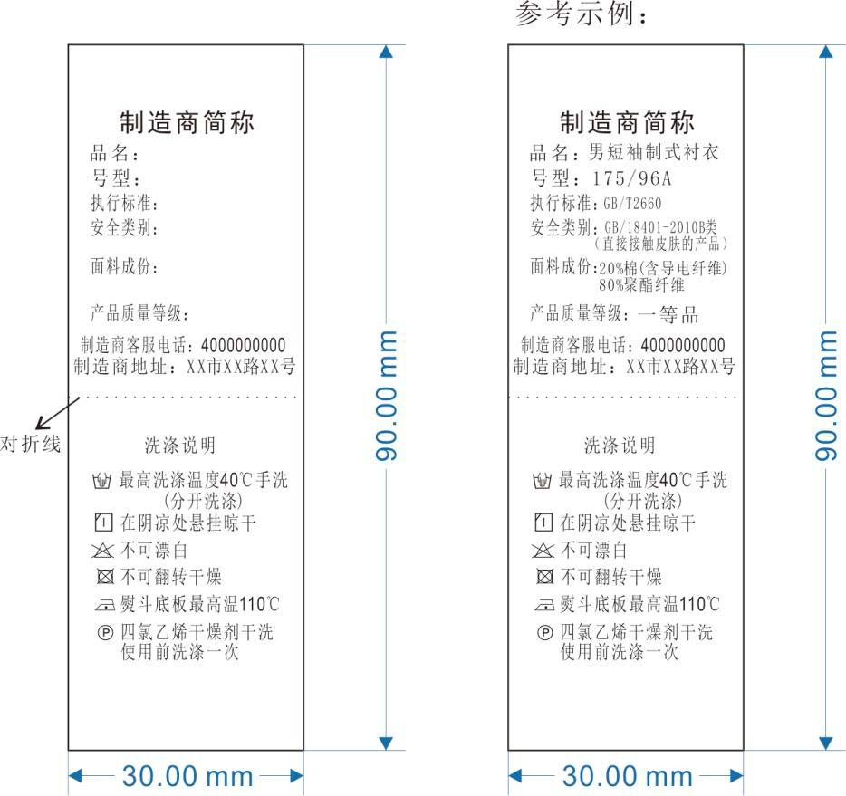

图3 标识使用说明图
3.9.2 检验章
产品经检验合格后应加盖检验章，检验章规格、式样不限，须加盖在号型标志中的规定位置，印色 为浅蓝色，字体应清晰、不沾色。
3.9.2 肩章号型标识
肩章号型应符合《综合行政执法制式服装和标志技术规范软肩章》的规定，在左肩袢里部居中加 盖与本产品匹配的肩章号型标识，款式颜色由承制方自定。产品各号型加盖肩章号按表9规定。
表9 产品各号型加盖肩章号 单位:cm
服装型 （净胸围） | 男
服装型 （净胸围） | 112以上 | 100-110 | 98及以下
肩章号 | 四号 | 三号 | 二号

  - 成品质量
成品质量应符合GB/T 2660《衬衫》一等品要求。
    - 外观疵点要求
产品表面各部位外观疵点允许存在程度按表10规定，部位划分按图4规定。每个独立部位只允许一处疵点。非表面部位（门，掩襟里，肩袢里，卡夫袢里，对讲机袢里，领里，托肩里）比3号部位要求可放宽一倍。任何大小的破损，断经、断纬均不允许在任何裁片使用。

表10 外观疵点允许范围
疵点名称 | 0号部位 | 1号部位 | 2号部位 | 3号部位
粗、细纱、纱线异常 | 不允许 | 0.3cm 〜1.0cm | 1.0cm 〜2.0cm | 2.0cm-10.0cm
紧经、紧纬 | 不允许 | 不允许 | 不允许 | 轻微
经档（包括绞经档）、条干不匀、 条花、色花 | 不允许 | 0.3cm 〜1.0cm | 1.0cm 〜2.0cm | 2.0cm-10.0cm
纬档（厚薄段、稀密路、纬影、 搭头印） | 不允许 | 不允许 | 不允许 | 1.0cm以内轻度
皱印、色泽深浅 | 不允许 | 4级色差 | 3〜4级色差 | 3级色差
结头、毛粒、杂物 | 不允许 | 不允许 | 不明显 | 较明显
斑渍（油、锈、色斑） | 不允许 | 不允许 | 小于3.0mm2,不明显 | 小于5.0mm2,不明显
跳花、弓纱、蛛网 | 不允许 | 不允许 | 不明显 | 较明显
擦毛、轧梭痕、折痕 | 不允许 | 不允许 | 1.0cm 〜2.0cm | 2.0cm-5.0cm
注：表内未列疵点，按其形态及时对服用性能的影响程度参照表中类似疵点规定执行。

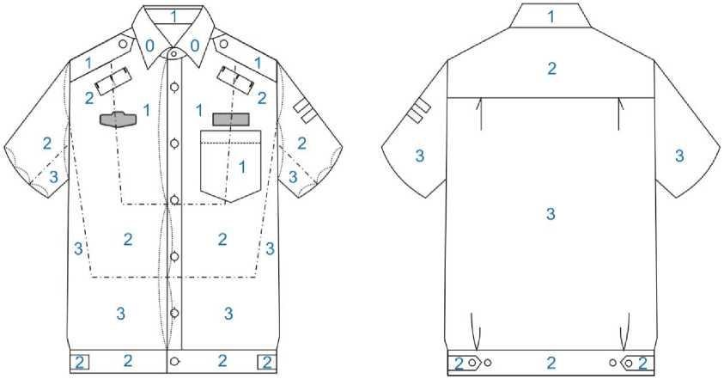

图4 外观疵点划分图
    - 成品整烫及外观质量

成品内外要熨烫平服，抽风干燥。领子需定型整烫。产品应整洁美观，挺阔、无烫光、变色，左右对称。无开线、断线、毛露、线头、污渍。敷衬部位无脱胶、渗胶及起皱。各部位外观质量应符合表11 规定。

表11 外观质量
部位名称 | 要求
线迹 | 线迹规整，松紧适宜：明线距边宽窄一致
领子 | 领面平服、领面松紧适宜，不翻翘、不起泡、不渗胶，领型左右一致，折叠端正、平挺

胸袋 | 位置高低准确，平服，纱向顺直
袖子 | 吃势均匀、圆顺、长短一致
卡夫 | 宽窄一致、平展、无斜绺

  - 安全性能
应符合GB 18401《国家纺织产品基本安全技术规范》B类要求。
- 检验规则
  - 对照第3章及本技术要求规定逐项检验.
  - 检验规则应符合GB/T 22701《职业服装检验规则》的规定。
- 包装、运输及贮存
每件整叠后装入一个塑料袋，袋口密封牢固，具体要求按订购合同约定执行。

附 录 A

（规范性）

混纺格纹布面料技术要求

A.1 允差
混纺格纹布面料允差应符合表 A.1 规定。

表A.1 允差
项目 |  | 允差 | 试验方法
线密度/tex |  | ±5% | GB/T 29256.5
单位面积质量/ （g/m²） |  | ±5 | GB/T 4669
纤维含量/% |  | 符合GB/T 29862规定 | GB/T 2910  FZ/T 01057
密度/ （根/10cm） | 经向 | ≥290 | GB/T 4668
密度/ （根/10cm） | 纬向 | ≥190 | GB/T 4668

A.2 物理性能
面料物理性能应符合表A.2。

表A.2 物理性能
项目 |  | 指标 | 试验方法
断裂强力/N | 经向 | ≥560 | GB/T 3923.1
断裂强力/N | 纬向 | ≥430 | GB/T 3923.1
水洗尺寸变化率/% | 经向 | -1.5 〜1.5 | GB/T 8628  GB/T 8629  GB/T 8630
水洗尺寸变化率/% | 纬向 | -1.5 〜1.5 | GB/T 8628  GB/T 8629  GB/T 8630
电荷面密度/MC/m²） | 洗前 | ≤6 | GB/T 12703.2
电荷面密度/MC/m²） | 洗5次后 | ≤7 | GB/T 12703.2

A.3 染色牢度
染色牢度应符合表A.3规定。

表A.3 染色牢度
项目 |  | 标准值 | 试验方法
耐光色牢度/级≥ |  | 4 | GB/T 8427方法 3
耐皂洗色牢度/级≥ | 变色 | 4 | GB/T 3921 方法A（1）
耐皂洗色牢度/级≥ | 沾色 | 4-5 | GB/T 3921 方法A（1）
耐摩擦色牢度/级≥ | 干摩 | 4 | GB/T 3920
耐摩擦色牢度/级≥ | 湿摩 | 3-4 | GB/T 3920
耐汗渍色牢度/级≥ | 变色 | 4 | GB/T 3922
耐汗渍色牢度/级≥ | 沾色 | 4-5 | GB/T 3922
耐热压色牢度/级≥ | 变色 | 4 | GB/T 6152 （潮压法）
耐热压色牢度/级≥ | 沾色 | 4-5 | GB/T 6152 （潮压法）

附 录 B

（规范性）
粘合衬技术要求

B.1 粘合衬技术要求

B.1.1 粘合衬的规格性能指标按表B.1规定。

B.1.2 粘合衬的涂胶方式为粉点。

B.1.3 粘合衬的热熔胶种类为HDPE。

表B.1 允差
项目 |  | 允差 |  | 试验方法
 |  | 粘合衬1 （第一层） | 粘合衬2 （第二层） | 试验方法
单位面积质量/ （g/m² ） |  | ≥135 | ≥85 | GB/T 4669
基布材料纤维含量/% |  | 符合  GB/T 29862规定 | 符合  GB/T 29862规定 | FZ/T 01057  GB/T 2910
涂布量/（g/ m²） |  | ≥27 | ≥22 | FZ/T 01081
线密度（tex） | 经向 | ±5% | ±5% | FZ/T 01093
线密度（tex） | 纬向 | ±5% | ±5% | FZ/T 01093
剥离强力/N |  | ≥13 | ≥13 | FZ/T 01085
甲醛含量/mg/kg |  | ≤75 |  | GB/T 2912.1
注：粘合衬产品代号见FZ/T 01074。

女短袖制式衬衣

女短袖制式衬衣
- 范围
本文件规定了综合行政执法制式服装女短袖制式衬衣的要求、检验规则、包装、运输及贮存。 本文件适用于综合行政执法制式服装女短袖制式衬衣的订购、生产、检验与验收。
- 规范性引用文件
下列文件中的内容通过文中的规范性引用而构成本文件必不可少的条款。其中，注日期的引用文件，仅 该日期对应的版本使用于本文件；不注日期的引用文件，其最新版本（包括所有的修改单）适用于本文件。
GB/T 250 纺织品色牢度试验评定变色用灰色样卡
GB/T 251 纺织品 色牢度试验评定沾色用灰色样卡
GB/T 1335.2 服装号型女子
GB/T 2660 衬衫
GB/T 2910 （所有部分）纺织品定量化学分析方法
GB/T 2912.1 纺织品甲醛的测定 第1部分：游离和水解的甲醛（水萃取法）
GB/T 3819 纺织品织物折痕回复性的测定回复角法
GB/T 3920 纺织品色牢度试验耐摩擦色牢度
GB/T 3921 纺织品色牢度试验耐皂洗色牢度
GB/T 3922 纺织品耐汗渍色牢度试验方法
GB/T 3923.1 纺织品织物拉伸性能第 1 部分：断裂强力和断裂伸长率的测定条样法
GB/T 4666 纺织品织物长度和幅宽的测定
GB/T 4668 机织物密度的测定
GB/T 4669 机织物单位长度质量和单位面积质量的测定
GB/T 5296.4 消费品使用说明第4部分：纺织品和服装服装标识要求
GB/T 6152 纺织品色牢度试验耐热压色牢度
GB/T 6836 缝纫线
GB/T 8427 纺织品色牢度试验耐人造光色牢度：氙弧
GB/T 8628 纺织品测定尺寸变化的试验中织物试样和服装的准备、标记及测量
GB/T 8629 纺织品试验用家庭洗涤和干燥程序
GB/T 8630 纺织品洗涤和干燥时尺寸变化的测定
GB/T 12703.2 纺织品静电性能的评定第2部分：电荷面密度
GB/T 18401 国家纺织产品基本安全技术规范
GB/T 22701 职业服装检验规则
GB/T 23315 粘扣带
GB/T 29256.5 纺织品机织物结构分析方法第5部分：织物中拆下纱线线密度的测定
FZ/T 01057 （所有部分） 纺织纤维鉴别试验方法
FZ/T 01081 粘合衬热熔胶涂布量试验方法
FZ/T 01085 粘合衬剥离强力试验方法
- 要求
  - 款式
    - 女短袖制式衬衣款式按图 1。
    - 左右前肩对讲机袢，可根据实际需求做相关尺寸和样式的调整。
款式选择一
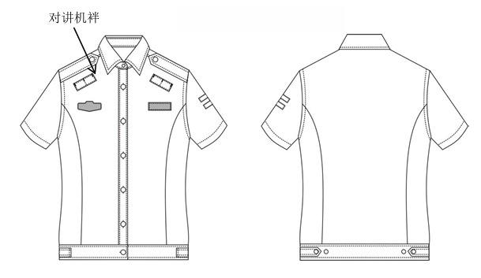

款式选择二
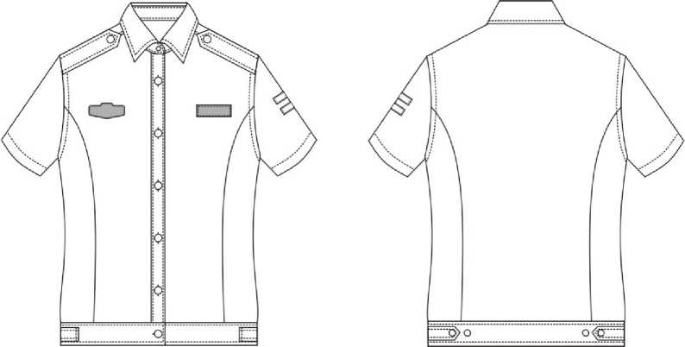

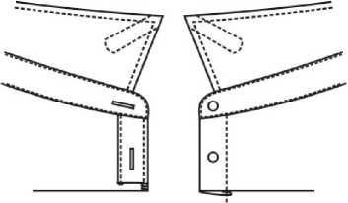
图1 女短袖制式衬衣款式
  - 号型与规格
    - 女短袖制式衬衣号型按 GB/T 1335.2 定执行，采用 5.4 号型系列。
    - 女短袖制式衬衣号型主要部位和通用部件规格尺寸及允许偏差见表 1。
    - 女短袖制式衬衣规格尺寸测量位置见图 2，图中所注数字为表 1 中各测量部位的编号。
表1女短袖制式衬衣规格尺寸与极限偏差 单位:cm
图号 | 编号 | 部位名称 | 规格尺寸 165/84A | 档差 | 极限偏差（±）
图2 | 1 | 前身长 | 62.0 | 2.0 | 1.0
图2 | 2 | 胸围 | 92.0 | 4.0 | 2.0
图2 | 3 | 卡夫围 | 96.0 | 3.5 | 2.0
图2 | 4 | 卡夫宽 | 5.0 | — | 0.2
图2 | 5 | 第二扣眼距领台 | 5.0 | — | 0.2
图2 | 6 | 第六扣眼距卡夫 | 5.0 | — | 0.8
图2 | 7 | 门襟贴条宽 | 3.0 | — | 0.2
图2 | 8 | 里襟折边宽 | 2.5 | — | 0.2
图2 | 9 | 后身长 | 58.5 | 2.0 | 1.0
图2 | 10 | 大肩宽 | 39.0 | 1.0 | 0.7
图2 | 11 | 袖长 | 22.0 | 1.0 | 0.5
图2 | 12 | 袖根肥 | 16.5 | 0.7 | 0.5
图2 | 13 | 袖口肥 | 14.5 | 0.5 | 0.5
图2 | 14 | 袖口折边宽 | 2.0 | — | 0.2
图2 | 15 | 卡夫袢长 | 10.5 | — | 0.5
图2 | 16 | 卡夫袢宽 | 3.0 | — | 0.2
图2 | 17 | 领长 | 36.0 | 1.0 | 0.5
图2 | 18 | 领尖长 | 6.0 | — | 0.2
图2 | 19 | 翻领后宽 | 4.0 | — | 0.2
图2 | 20 | 座领前宽 | 2.3 | — | 0.2
图2 | 21 | 座领后宽 | 2.8 | — | 0.2
图2 | 22 | 肩袢长 | 10.5 | — | 0.5
图2 | 23 | 肩袢前宽 | 3.6 | — | 0.2
图2 | 24 | 肩袢后宽 | 4.0 | — | 0.2
图2 | 25 | 对讲机袢长 | 9.0 | — | 0.2
图2 | 26 | 对讲机袢宽 | 3.0 | — | 0.2
图2 | 27 | 对讲机袢平行距肩缝 | 5.5 | — | 0.2
图2 | 28 | 对讲机袢上边角距袖缝 | 3.5 | — | 0.2
图2 | 29 | 臂袢宽 | 1 | — | 0.1
图2 | 30 | 臂袢长 | 3 | — | 0.2
图2 | 31 | 两臂袢间距 | 1.3 | — | 0.2
图2 | 32 | 臂袢上沿距袖山 | 10 | — | 0.2
图2 | 33 | 胸号、胸徽章底托中心距门襟中心 | 9 | — | 0.2
图2 | 34 | 胸号底托上沿距过肩 | 13 | — | 0.2

注1：肩袢长：胸围88及以下为10.5； 90〜102为11.5, 104及以上为12.5。
注2：号型165/84A为样衣参考，量产中按实际量体定制为准。
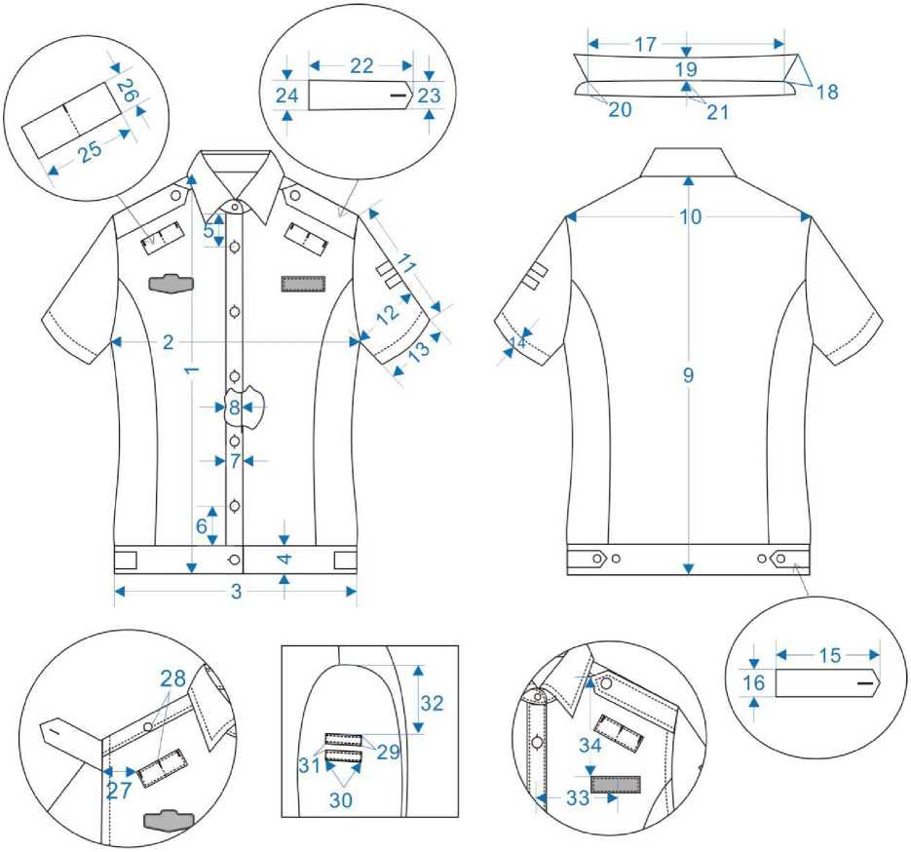
图2女短袖制式衬衣测量图
  - 颜色
3.3.1 面料颜色：晴空蓝，（PANTONE14-4121TPX）,实际使用以本次技术要求为准。
3.3.2 纽扣颜色：聚酯四眼扣颜色为晴空蓝色，金属扣为仿24K亚光金黄色，应以本次技术要求为准。
3.3.3 胸号底托颜色：与面料颜色相匹配，应以本次技术要求为准。
3.3.4 缝纫线颜色:晴空蓝色，同面料色。
3.3.5 粘合衬颜色:本白色。
  - 色差
3.4.1 产品面料及表面服饰、配件颜色以本次技术要求为准，应≥4级；非表面部位颜色以本次技术要求为准，应≥3-4级，每件颜色应一致。纽扣颜色以本次技术要求为准，应≥4-5级，每套颜色应一致。
3.4.2 产品各部位对比，允许色差程度应符合表2规定。

表2 对比部位允许色差
对比部位 | 色差
粘合衬部位与大身对比 | ≥4-5级
座领里与表面部位；袖缝、腰缝部位；缝纫线与缝合部位部位 | ≥4级
翻领里、袖头里表面部位 | ≥3-4级

  - 材料

材料规格、要求及用途应符合表 3 规定。

表3 表材料规格及用途
材料名称 | 规格 | 要求 | 用途
混纺格纹布 | 成份：58%聚酯纤维（33%聚酯纤维、25%弹性聚酯纤维），28%长绒棉，14%莱赛尔  线密度:经纱：棉聚酯莱赛尔14.8tex*2（40^{s}/2） 纬纱：聚酯弹性长丝167 dtex*2（150D/2）+棉聚酯莱赛尔14.8tex*2（40^{s}/2）  密度（根/10cm）：经向：290±10  纬向：190±10  单位面积质量（g/m²）：160  面积质量（g/量）：160 | 附录A | 面料
粘合衬 | 100% 棉  线密度（tex）:经纱28纬纱28  单位面积质量（g/ m²： 135 | 附录B | 第一层翻领衬、座领衬、肩袢衬、卡夫衬
粘合衬 | 100% 棉  线密度（tex）:经纱13纬纱13  单位面积质量（g/ m²）： 85 | 附录B | 第二层翻领衬、门襟明贴边衬、卡夫调节 袢、对讲机袢衬
金属扣 | 515mm短柄 | - | 卡夫、卡夫袢、肩袢、门襟
聚酯四眼扣 | ^10.0mm | QB/T 3637 | 座领
胸号胸徽底托  （魔术贴毛面） | 长 7.5cm 宽 1.8cm | GB/T 23315 | 左右胸部
涤纶缝纫线 | 11.8texx2 | GB/T 6836 | 缝纫、环缝、锁直眼、打结、钉商标
涤纶缝纫线 | 11.8texx3 | GB/T 6836 | 钉扣
号型标识 | 18mmx30mm | 按3.9 | 后领窝
洗涤标识 | 30mmx70mm | 按3.9 | 里襟

  - 裁片纱向

裁片纱向应符合表4规定。

表4裁片纱向 单位:cm
类别 | 裁片名称 | 下料方向 | 允斜极限 | 要求
面料 | 前身 | 经 | 前襟边顺经纱 | —
面料 | 后身 | 经 | 背中线顺经纱 | —
面料 | 袖子 | 经 | 以袖中线为准1.0 | —
面料 | 翻领面 | 经 | — | —
面料 | 翻领里 | 经 | — | —
面料 | 座领面 | 经 | 以上口为准1.0 | —
面料 | 座领里 | 经 | 以上口为准1.5 | —
面料 | 门襟贴条 | 经 | — | —
面料 | 卡夫 | 经 | — | 面里连裁

类别 | 裁片名称 | 下料方向 | 允斜极限 | 要求
 | 卡夫调节袢 | 经 | 1.0 | —
 | 肩袢面 | 经 | 一侧顺经纱 | —
 | 肩袢里 | 经 | 以中心线为准1.5 | —
 | 臂章袢 | 经 | 0.5 | —
 | 对讲机袢 | 经 | — | —
衬 | 第一层翻领衬 | 斜 | 40°〜45° | —
衬 | 第二层翻领衬 | 经 | 1.0 | —
衬 | 底领衬 | 斜 | 40°〜45° | —
衬 | 肩袢衬 | 经 | 一侧顺经纱 | —
衬 | 门襟明贴边衬 | 经 | 1.0 | —
衬 | 对讲机袢衬 | 经 | 1.0 | —
衬 | 卡夫衬 | 经 | 1.0 | —
衬 | 卡夫调节袢衬 | 经 | 1.0 | —

  - 敷衬

敷衬要求应符合表5规定。

表5敷衬工艺 单位:cm
敷衬要求 | 图示
按图示敷衬：  翻领粘两层衬，第一层满衬领尖 打斜角，第二层净衬；  座领里粘净衬一层； | 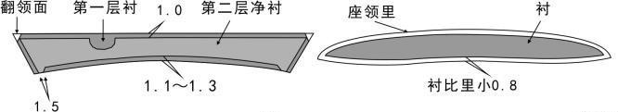
门襟明贴边，肩袢面，对讲机袢 衬，卡夫调节袢敷衬一层；  卡夫表面部位敷衬一层，  过中心线1.0 | 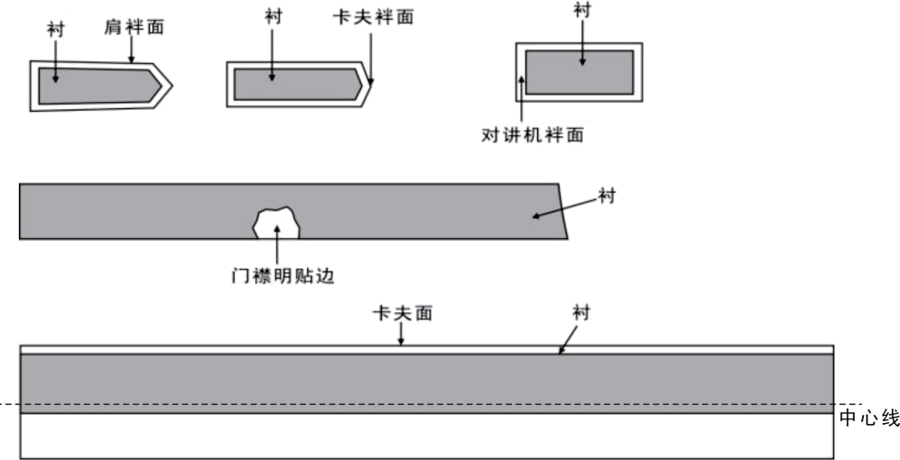

  - 缝制
    - 针距

各种缝纫针距应符合表6规定。

表6 针距密度
项目 |  | 针距 | 质量要求
平缝 | 明线 | 12 针/3cm〜14 针/3cm | 缝纫线路顺直，首尾回针，定位准确，距边宽窄一致，结合牢 固，松紧适宜
平缝 | 暗线 | 11 针/3cm〜13 针/3cm | 缝纫线路顺直，首尾回针，定位准确，距边宽窄一致，结合牢 固，松紧适宜
环缝 |  | 9 针/3cm〜11 针/3cm | 切边宽不大于0.2cm,环缝宽不小于0.4cm
套结 |  | 42针/结 | 结长按工艺要求，宽度0.1cm〜0.15cm
锁眼 | 1.2cm直眼  1.7cm直眼 | 不少于36针/眼 | 尾结线头不少于0.3cm,毛纱要清剪，扣眼美观，规整，牢固， 不偏歪
钉扣 | 四眼扣 | 6根线/眼 | 正面留余量0.1cm〜0.15cm,反面留尾线0.5cm〜1.0cm
钉扣 | 带柄扣 | 8根线/眼 | 扣柄顺扣眼，扣面图案端正，反面留尾线0.5cm〜1.0cm

    - 缝制

缝制要求应符合表7规定。

表7缝制工艺 单位:cm
部位 | 工序名称 | 缝头 | 缝制形式  及缝线道数 | 明线距边 | 要求
领子 | 钩压翻领 | 0.6 | 明、暗线各一道 | 0.5 | 缝头清剪至0.4,不反吐
领子 | 扎座领里下口线 | 1.0 | 明线一道 | 0.6 | 正面扎线
领子 | 领结合 | 0.6 | 明、暗线各一道 | 0.1 | 明线反面上炕0.1〜0.15
领子 | 绱领子 | 0.6 | 明、暗线各一道 | 0.1 | 座领面上炕0.1〜0.15
肩袢 | 钩压肩袢 | 0.8 | 明、暗线各一道 | 0.5 | 子口不反吐
肩袢 | 绱肩袢 | 0.8 | 扎线一道 | — | 肩袢后端齐肩缝，前端距肩缝0.5,
前后身 | 扎胸号底托（绒） | — | 明线两周 | 0.2 | 左、右前胸位置按标印
前后身 | 合前、后身刀背缝 | 1.0 | 暗线一道 环缝一道 | — | 缝份倒向中心
前后身 | 绱门襟明贴边 | 0.8 | 明线各两道或专用 机 | 0.5 | 齐子口
前后身 | 扎里襟折边明线 | 0.8 | 明线一道 | 0.1 | 宽窄一致
前后身 | 合肩缝 | 0.8 | 暗线一道 环缝一道 | — | 缝份向后到
袖子 | 扎臂章袢 | — | 明线各一道 | 0.2 | 可用绷缝机，臂章袢宽1.0
袖子 | 钉左袖臂章袢 | 0.8 | 明线各一道 | 0.2 | 袢长3.0,臂袢上沿距袖山7.0,两袢相距1.3
袖子 | 绱袖子 | 1.0 | 环缝一道 | — | 扎住肩袢
袖子 | 合腰袖缝 | 1.0 | 环缝一道 | — | 腋下十字部位缝头对正，缝份向后身倒
袖子 | 压袖口明线 | 1.0 | 明线一道 | 0.1 | 袖口折净
卡夫 | 钩卡夫两端 | 0.8 | 暗线一道 | — | —
卡夫 | 夹绱卡夫 | 0.8 | 明线一道 | 0.1 | 反面上炕0.1〜0.2

 | 钩压卡夫袢 | 0.8 | 明、暗线各一道 | 0.5 | 子口不反吐
 | 绱卡夫袢 | 0.4 | 明、暗线各一道 | 0.5 | 按卡夫宽取中，侧缝向前4.5，向后扣合
对讲 机袢 | 扎对讲机袢 | — | 明、暗线各一道 | 0.15 | 两端扣净、劈缝距中
对讲 机袢 | 绱对讲机袢 | — | 明线一道42针套结 | 0.15 | 左、右身按标印，两端、袢中各扎线一道，扎 线上端顺明线用套结机打结，齐上口打结三个 结长1.0
标识 | 号型标识 | 0.8 | — | — | 座领下口居中夹绱
标识 | 洗涤标识 | 0.8 | — | — | 掩襟里口，卡夫向上2.0〜3.0,洗涤方法一面朝 上
标识 | 商标标识 | 0.6 | — | — | 后领窝居中，烫成船型两端夹在绱领缝处

    - 锁钉

锁钉要求应符合表8规定。

表8锁定工艺 单位:cm
部位名称 | 扣眼  尺寸 | 要求
部位名称 | 扣眼  尺寸 | 锁眼 | 钉扣
座领头 | 1.2 | 左领头宽取中，距边1.2,横锁直眼一个 | 与眼对正，右领头距边1.5钉扣一粒
前襟 | 1.7 | 左门襟贴边宽取中，锁竖直眼五个，第二、第五扣 眼按成品尺寸，中间均锁三个 | 与眼对正，里襟距边1.5钉扣五粒
卡夫 | 1.7 | 卡夫宽取中，左门襟距边1.2横锁直眼一个 | 与眼对正，里襟距边1.5钉扣一粒
卡夫调节袢 | 1.7 | 袢宽取中，距尖1.3横锁直眼一个 | 与眼对正，身上钉扣一粒，向后3.0钉扣 一粒（以扣中心点为准）
肩袢 | 1.7 | 袢宽取中，距尖1.3锁直眼一个 | 与眼对正，身上钉扣一粒

  - 标识
    - 使用说明

使用说明应符合GB/T 5296.4标签要求.使用说明标识采用织标印刷形式，标识规格和标识内容应符 合图3规定。缀钉位置按表7规定。

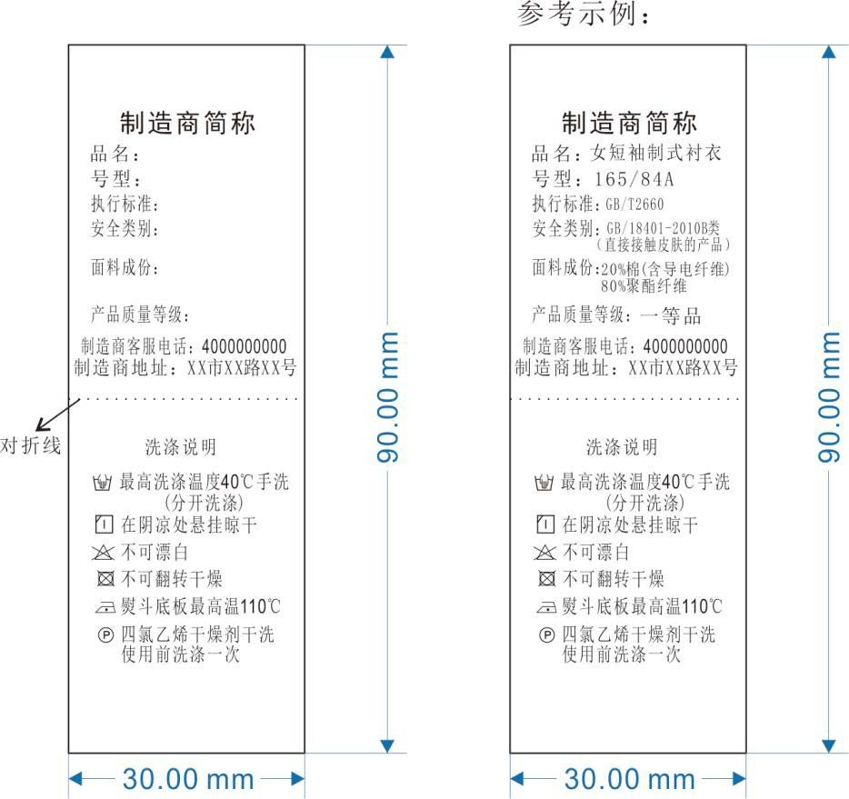

图3 标识使用说明图
    - 检验章

产品经检验合格后应加盖检验章，检验章规格、式样不限，须加盖在号型标识中的规定位置，印色为浅蓝色，字体应清晰、不沾色。
    - 肩章号型标识

肩章号型应符合《综合行政执法制式服装和标志技术规范 软肩章》的规定，在左肩袢里部居中加盖与本产品匹配的肩章号型标识，款式颜色由承制方自定。产品各号型加盖肩章号按表9规定。

表9产品各号型加盖肩章号 单位:cm
服装型  （净胸围） | 女
服装型  （净胸围） | 104及以上 | 90-102 | 88及以下
肩章号 | 三号 | 二号 | 一号

  - 成品质量

成品质量应符合GB/T 2660《衬衫》一等品要求。
    - 外观疵点要求

产品表面各部位外观疵点允许存在程度按表10规定，部位划分按图4规定。每个独立部位只允许一处疵点。非表面部位（门、掩襟里，肩袢里，卡夫袢里，对讲机袢里，领里）比3号部位要求可放宽一倍。任何大小的破损，断经、断纬均不允许在任何裁片使用。

表10 外观疵点允许范围
疵点名称 | 0号部位 | 1号部位 | 2号部位 | 3号部位
粗、细纱、纱线异常 | 不允许 | 0.3cm 〜1.0cm | 1.0cm 〜2.0cm | 2.0cm-10.0cm
紧经、紧纬 | 不允许 | 不允许 | 不允许 | 轻微
经档（包括绞经档）、条干不匀、 条花、色花 | 不允许 | 0.3cm 〜1.0cm | 1.0cm 〜2.0cm | 2.0cm-10.0cm
纬档（厚薄段、稀密路、纬影、 搭头印） | 不允许 | 不允许 | 不允许 | 1.0cm以内轻度
皱印、色泽深浅 | 不允许 | 4级色差 | 3〜4级色差 | 3级色差
结头、毛粒、杂物 |  | 不允许 | 不明显 | 较明显
斑渍（油、锈、色斑） |  | 不允许 | 小于3.0mm2,不明显 | 小于5.0mm2,不明显
跳花、弓纱、蛛网 |  | 不允许 | 不明显 | 较明显
擦毛、轧梭痕、折痕 |  | 不允许 | 1.0cm 〜2.0cm | 2.0cm-5.0cm
注：表内未列疵点，按其形态及时对服用性能的影响程度参照表中类似疵点规定执行。

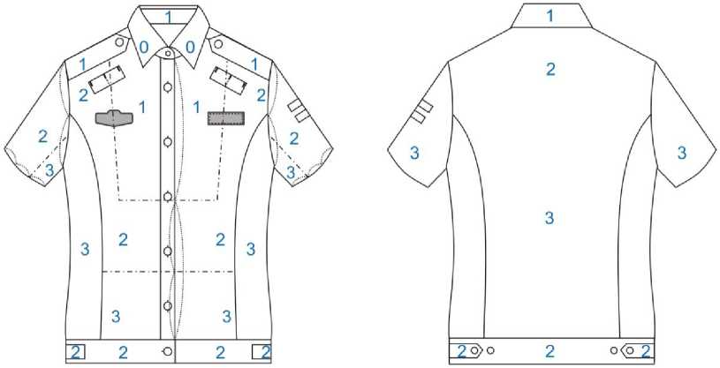

图4外观疵点划分图

3.10.2 成品整烫及外观质量

成品内外要熨烫平服，抽风干燥。领子需定型整烫。产品应整洁美观，挺阔、无烫光、变色，左右对称。无开线、断线、毛露、线头、污渍。敷衬部位无脱胶、渗胶及起皱。各部位外观质量应符合表11规定。

表11 外观质量
部位名称 | 要求
线迹 | 线迹规整，松紧适宜：明线距边宽窄一致
领子 | 领面平服、领面松紧适宜，不翻翘、不起泡、不渗胶，领型左右一致，折叠端正、平挺
胸袋 | 位置高低准确，平服，纱向顺直
袖子 | 吃势均匀、圆顺、长短一致
卡夫 | 宽窄一致、平展、无斜绺
  - 成品安全性能
应符合GB 18401《国家纺织产品基本安全技术规范》B类要求。
- 检验规则
  - 对照第3章及本技术要求规定逐项检验.
  - 检验规则应符合GB/T 22701《职业服装检验规则》的规定。
- 包装、运输及贮存
每件整叠后装入一个塑料袋，袋口密封牢固，具体要求按订购合同约定执行。
附 录 A
（规范性）
混纺格纹布面料技术要求

A.1允差
混纺格纹布面料允差应符合表 A.1 规定。

表A.1允差
项目 |  | 允差 | 试验方法
线密度/tex |  | ±5% | GB/T 29256.5
单位面积质量/ （g/m²） |  | ±5 | GB/T 4669
纤维含量/% |  | 符合GB/T 29862规定 | GB/T 2910  FZ/T 01057
密度/ （根/10cm） | 经向 | ≥290 | GB/T 4668
密度/ （根/10cm） | 纬向 | ≥190 | GB/T 4668

A.2物理性能
面料物理性能应符合表A.2。

表A.2物理性能
项目 |  | 指标 | 试验方法
断裂强力/N | 经向 | ≥560 | GB/T 3923.1
断裂强力/N | 纬向 | ≥430 | GB/T 3923.1
水洗尺寸变化率/% | 经向 | -1.5 〜1.5 | GB/T 8628  GB/T 8629  GB/T 8630
水洗尺寸变化率/% | 纬向 | -1.5 〜1.5 | GB/T 8628  GB/T 8629  GB/T 8630
电荷面密度/（以C/ m²，） | 洗前 | ≤6 | GB/T 12703.2
电荷面密度/（以C/ m²，） | 洗5次后 | ≤7 | GB/T 12703.2

A.3 染色牢度
染色牢度应符合表A.3规定。

表A.3染色牢度
项目 |  | 标准值 | 试验方法
耐光色牢度/级≥ |  | 4 | GB/T 8427方法 3
耐皂洗色牢度/级≥ | 变色 | 4 | GB/T 3921 方法A（1）
耐皂洗色牢度/级≥ | 沾色 | 4-5 | GB/T 3921 方法A（1）
耐摩擦色牢度/级≥ | 干摩 | 4 | GB/T 3920
耐摩擦色牢度/级≥ | 湿摩 | 3-4 | GB/T 3920
耐汗渍色牢度/级≥ | 变色 | 4 | GB/T 3922
耐汗渍色牢度/级≥ | 沾色 | 4-5 | GB/T 3922
耐热压色牢度/级≥ | 变色 | 4 | GB/T 6152 （潮压法）
耐热压色牢度/级≥ | 沾色 | 4-5 | GB/T 6152 （潮压法）

附 录 B
（规范性）
粘合衬技术要求

B.1 粘合衬技术要求

B.1.1 粘合衬的规格性能指标按表B.1规定。

B.1.2 粘合衬的涂胶方式为粉点。

B.1.3 粘合衬的热熔胶种类为HDPE。

表B.1允差
项目 |  | 允差 |  | 试验方法
 |  | 粘合衬1 （第一层） | 粘合衬2 （第二层） | 试验方法
单位面积质量/ （g/m² ） |  | ≥135 | ≥85 | GB/T 4669
基布材料纤维含量/% |  | 符合  GB/T 29862规定 | 符合  GB/T 29862规定 | FZ/T01057  GB/T2910
涂布量/（g/ m²） |  | ≥27 | ≥22 | FZ/T 01081
线密度（tex） | 经向 | ±5% | ±5% | FZ/T 01093
线密度（tex） | 纬向 | ±5% | ±5% | FZ/T 01093
单位面积质量/（g/ m²） |  | ≥130 | ≥80 | FZ/T 01085
甲醛含量/mg/kg |  | ≤75 |  | GB/T 2912.1
注：粘合衬产品代号见FZ/T 01074。

单裤

单裤
- 范围
本文件规定了综合行政执法制式服装单裤的要求、检验规则、包装、运输及贮存。
本文件适用于综合行政执法制式服装单裤的订购、生产、检验与验收。
- 规范性引用文件
下列文件中的内容通过文中的规范性引用而构成本文件必不可少的条款。其中，注日期的引用文件，仅该日期对应的版本使用于本文件；不注日期的引用文件，其最新版本（包括所有的修改单）适用于本文件。
GB/T 250 纺织品色牢度试验评定变色用灰色样卡
GB/T 251 纺织品色牢度试验 评定沾色用灰色样卡
GB/T 1335.1 服装号型男子
GB/T 1335.2 服装号型女子
GB/T 2666 西裤
GB/T 2910 （所有部分）纺织品定量化学分析方法
GB/T 2912.1 纺织品 甲醛的测定第1部分：游离和水解的甲醛（水萃取法）
GB/T 3819 纺织品织物折痕回复性的测定回复角法
GB/T 3917.2 纺织品织物撕破性能第2部分：裤形试样（单缝）撕破强力的测定
GB/T 3920 纺织品色牢度试验耐摩擦色牢度
GB/T 3921 纺织品色牢度试验耐皂洗色牢度
GB/T 3922 纺织品耐汗渍色牢度试验方法
GB/T 3923.1 纺织品织物拉伸性能第1部分：断裂强力和断裂伸长率的测定条样法
GB/T 4666 纺织品织物长度和幅宽的测定
GB/T 4668 机织物密度的测定
GB/T 4669 机织物单位长度质量和单位面积质量的测定
GB/T 4802.1 纺织品织物起球试验圆轨迹法
GB/T 5296.4 消费品使用说明第4部分：纺织品和服装服装标识要求
GB/T 6152 纺织品色牢度试验耐热压色牢度
GB/T 6836 缝纫线
GB/T 8427 纺织品色牢度试验耐人造光色牢度：氙弧
GB/T 8628 纺织品测定尺寸变化的试验中织物试样和服装的准备、标记及测量
GB/T 8629 纺织品试验用家庭洗涤和干燥程序
GB/T 8630 纺织品洗涤和干燥时尺寸变化的测定
GB/T13772.2 纺织品机织物接缝处纱线抗滑移的测定第2部分:定负荷法
GB/T 17031.1 纺织品织物在低压下的干热效应第1部分:织物的干热处理程序
GB/T 17031.2 纺织品织物在低压下的干热效应第2部分:受干热的织物尺寸变化测定
GB/T 18318.1 纺织品弯曲性能的测定 第1部分：斜面法
GB/T 18401 国家纺织产品基本安全技术规范
GB/T22701 职业服装检验规则
GB/T26382 精梳毛织品
GB/T 29256.5 纺织品机织物结构分析方法第5部分：织物中拆下纱线线密度的测定
GB/T 29862 纺织品纤维含量的标识
FZ/T01034 机织物拉伸弹性试验方法
FZ/T01057 （所有部分）纺织纤维鉴别试验方法
FZ/T 01081 粘合衬热熔胶涂布量试验方法
FZ/T20021 织物经汽蒸后尺寸变化试验方法
FZ/T20022 织物褶裥持久性试验方法
FZ/T 63005 松紧带
QB/T2173 尼龙拉链
QB/T3637 不饱和聚酯树脂钮扣
- 产品分类
单裤产品按式样及用途分为： 男单裤；女单裤。
- 要求
  - 款式
男单裤款式按图1；女单裤款式按图 2。
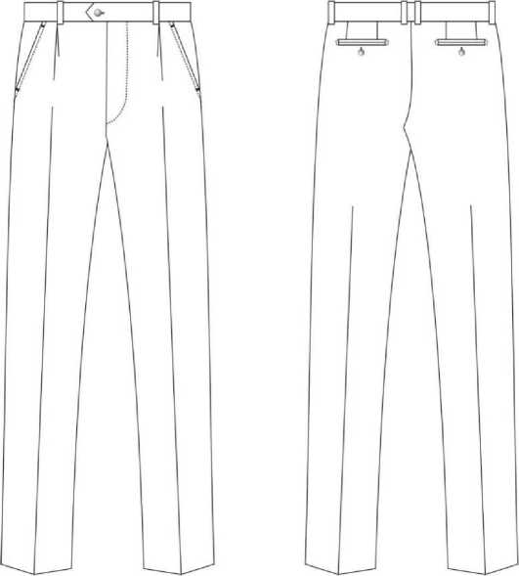
图1 男单裤款式
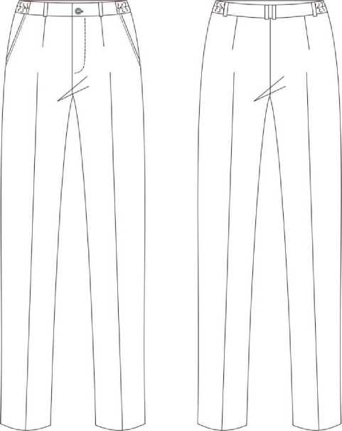
图2 女单裤款式

  - 号型与规格
    - 男单裤号型按 GB/T1335.1 规定执行，女单裤号型按 GB/T1335.2 规定执行，采用 5.2 号型系列。
    - 主要部位和通用部件规格尺寸及允许偏差：男单裤见表 1，女单裤见表2。
    - 单裤主要规格尺寸测量位置：男单裤见图 3；女单裤见图 4。图中所注数字为表 1、表 2、中主要测量部位的编号。

表1男单裤规格尺寸及极限偏差 单位：cm
图号 | 编号 | 部位名称 | 规格尺寸 | 档差 | 极限偏差（土）
图号 | 编号 | 部位名称 | 175/86A | 档差 | 极限偏差（土）
图3 | 1 | 裤长 | 106 | 3.0 | 1.5
图3 | 2 | 裤腰围 | 88.0 | 4.0 | 2.0
图3 | 3 | 下裆长 | 78.5 | — | 1.0
图3 | 4 | 脚口肥 | 21 | 0.6 | 0.4
图3 | 5 | 裤腰宽 | 3.5 | — | 0.3
图3 | 6 | 裤门襟明线距边 | 3.5 | — | 0.2
图3 | 7 | 裤袋口长 | 16.0 | — | 0.5
图3 | 8 | 裤袋口明线距边 | 0.7 | — | 0.1
图3 | 9 | 裤袋上口距中缝 | 3.5 | — | 0.3
图3 | 10 | 脚口折边宽 | 4.0 | — | 0.3
图3 | 11 | 裤袋布长 | 31.0 | — | 0.8
图3 | 12 | 小裆长 | 9.0 | — | 1.0
图3 | 13 | 裤后袋口长 | 14.0 | — | 0.5
图3 | 14 | 裤后袋牙宽 | 0.5 | — | 0.1
图3 | 15 | 后袋口距腰缝 | 6.5 | — | 0.5
图3 | 16 | 裤带袢长 | 4.5 | — | 0.2
图3 | 17 | 裤带袢宽 | 1.0 | — | 0.1
图3 | 18 | 臀围 | 106 | 3.2 | 2.0
注：号型175/86A为样衣参考，量产中按实际量体定制为准。

表2女单裤规格尺寸与极限偏差 单位:cm
图号 | 编号 | 部位名称 | 规格尺寸 | 档差 | 极限偏差（土）
图号 | 编号 | 部位名称 | 165/72A | 档差 | 极限偏差（土）
图4 | 1 | 裤长 | 103 | 3.0 | 1.5
图4 | 2 | 裤腰围（紧前） | 78.0 | 4.0 | 2.0
图4 | 2 | 裤腰围（紧后） | 72.0 | 4.0 | 2.0
图4 | 3 | 下档长 | 76.7 | — | 1.0
图4 | 4 | 脚口肥 | 18 | 0.6 | 0.4
图4 | 5 | 裤腰宽 | 3.5 | — | 0.3
图4 | 6 | 裤门襟明线距边 | 3.0 | — | 0.2
图4 | 7 | 裤掩襟宽 | 4.5 | — | 0.3

 | 8 | 小裆长 | 10.0 | — | 1.0
 | 9 | 裤斜插袋口长 | 15.5 | — | 0.5
 | 10 | 脚口折边宽 | 4.0 | — | 0.3
 | 11 | 臀围 | 94 | 3.6 | 2.0
注：号型165/72A为样衣参考，量产中按实际量体定制为准。

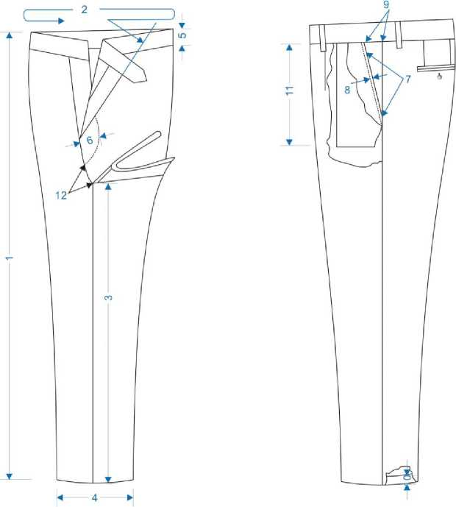

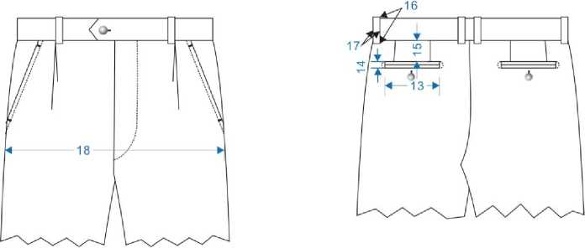

图3 男单裤测量图
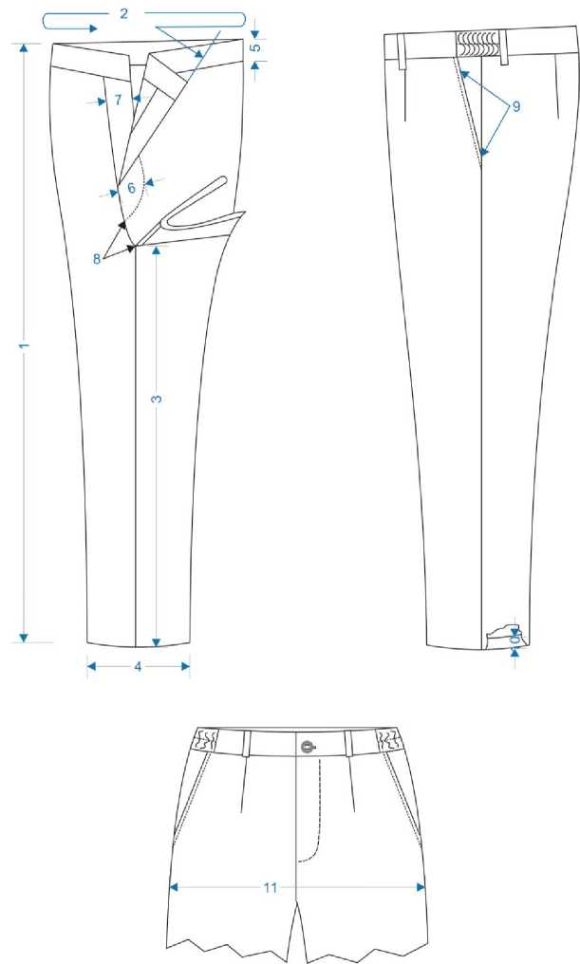

图4 女单裤测量图
  - 颜色
    - 面料颜色：藏青色(PANTONE19-4013TPX),实际使用以本次技术要求为准。
    - 里料颜色：与面料颜色相匹配，应以本次技术要求为准。
    - 袋布颜色：与面料颜色相匹配，应以本次技术要求为准。
    - 纽扣颜色：聚酯四眼扣颜色为藏青色。
    - 拉链颜色：与面料颜色相匹配。
    - 缝纫线颜色：藏青色，与面料对比，色差应不低于3－4级，只允许深，不允许浅。
    - 粘合衬颜色：与面料颜色相匹配。
  - 色差
    - 产品面料及表面服饰、配件颜色以本次技术要求为准，应≥4 级；非表面部位颜色以本次技术要求为准，应≥3-4 级，每套颜色应一致。纽扣颜色以本次技术要求为准，应≥4-5级，每套颜色应一致。
    - 产品各部位对比，允许色差程度应符合表 3 规定。

表3 对比部位允许色差
对比部位 | 色差
裤带袢、裤掩襟面与表面部位；缝纫、锁钉线颜色与缝合部位 | ≥4
后袋垫布与表面部位 | ≥3-4
注：色差按GB/T 250评定

  - 材料

材料规格及用途应符合表 4 规定。

表4 材料规格及用途
材料名称 | 规格 | 要求 | 用途
弹力细斜纹 | 成份：70%聚酯纤维28%粘纤2%氨纶 线密度（tex）:经纱R17.0纬纱R19.4 【36*36+40D]  密度（根/10cm）:经向480纬向390 单位面积质量：（g/m²） 175 | 附录 A | 面料、袋牙、裤斜插袋垫布、 后袋口垫布、裤门襟里、裤 掩襟面
涤棉平布 | 成份：聚酯纤维100%  单位面积质量：105g/m² 密度（根/10cm）经向530纬向300 | 附录B | 袋布、掩襟里
涤纶缝纫线 | 11.8tex×3 | GB/T 6836 | 缝纫、锁眼、
涤纶缝纫线 | 11.8tex×2 | GB/T 6836 | 打结、环缝、扦缝
涤长丝缝纫线 | 167dtex×3 | GB/T 6836 | 锁圆眼、眼结
透明长丝线 | — | — | 扦脚口
松紧带 | 宽 3.0cm | — | 女裤腰
防滑腰里 | — | - | 裤腰里（男）
四件裤钩 | 不锈钢 | - | 裤腰头（男）
聚酯四眼扣 | φ15mm | QB/T 3637 | 裤后袋、裤腰头
尼龙拉链 | 3号单闭尾 | QB/T 2173 | 裤门襟
粘合衬 | 聚酯纤维100%  单位面积质量：45g/m² 线密度（tex）经纱R9.1纬纱R6.3 | 附录C | 裤门襟衬、裤掩襟里衬、过 腰
粘合衬 | 27tex/27tex,PA 粉点 | 附录C | 裤腰衬（男）
粘合衬 | PA 13tex×13tex | 附录C | 斜插袋口牵条
洗涤标识 | 胶质标签，7.0cm*7.0cm | 按3.9 | 裤腰

  - 裁片纱向

裁片纱向应符合表5规定。

表5裁片纱向 单位:cm
类别 | 裁片名称 | 纱向 | 允斜极限 | 要求
裤子面 | 前身 | 经 | 以裤中线为准脚口向中缝1.0 | —
裤子面 | 后身 | 经 | 以裤中线为准脚口向中缝2.0 | —
裤子面 | 裤腰 | 经 | 1.0 | —
裤子面 | 掩襟、门襟 | 经 | 2.0 | —
裤子面 | 裤袢 | 经 | 1.0 | —
裤子面 | 过腰面、里 | 经 | — | —
裤子面 | 后袋口垫布 | 经 | 1.0 | 垫布纱向同前身
裤子面 | 男后袋牙 | 经 | 1.0 | —
裤子面 | 斜插袋垫条 | 经 | 1.0 | 垫布纱向同前身
裤子衬 | 男裤腰 | 经 | — | —
裤子衬 | 女裤腰 | 经 | — | —
裤子衬 | 门襟 | 经 | — | —
裤子衬 | 掩襟里 | 斜 | — | —
裤子衬 | 男后袋牙 | — | — | —
裤子衬 | 男后袋口垫衬 | — | — | —
其它 | 裤斜插袋、后袋布 | 经 | 1.0 | —
其它 | 裤掩襟里 | 斜 | — | —
其它 | 裤斜插袋布、后袋布 | 经 | 1.0 | —

  - 敷衬

敷衬要求应符合表6规定。

表6敷衬工艺 单位:cm
类别 | 敷衬要求 | 图示
裤前  身袋 口、后 袋反 面垫衬 | 在袋口处敷牵条 | 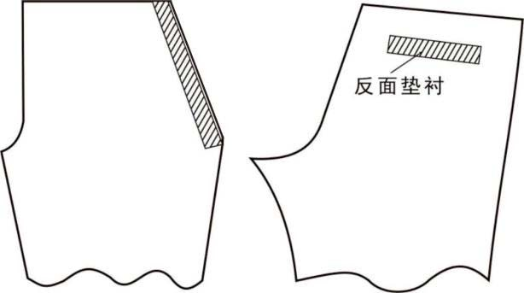

裤衬 | 裤腰面、门襟里、掩襟里、 袋牙敷衬一层 | 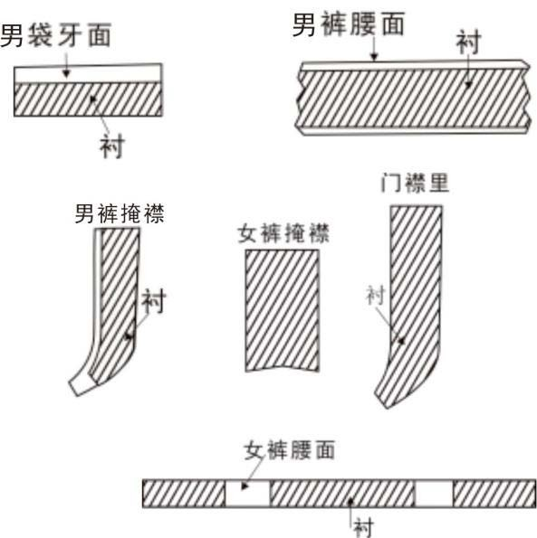

4.8 缝制

4.8.1 针距

各种缝纫针距应符合表8规定。

表7 针距密度
项目 |  | 针距 | 质量要求
平缝 | 明线 | 12 针/3cm 〜14 针/3cm | 缝纫线路顺直，首尾回针，定位准确，距边宽窄一致，结合牢固，松紧适宜
平缝 | 暗线 | 11 针/3cm〜13 针/3cm | 缝纫线路顺直，首尾回针，定位准确，距边宽窄一致，结合牢固，松紧适宜
环缝 |  | 9针/3cm〜11 针/3cm | 切边宽不大于0.2cm,环缝宽不小于0.4cm
扦缝 |  | 6 针/3cm 〜8 针/3cm | 表面透针超过0.1cm的连续透针：袖口限2.0cm,每袖口 一处；其它部位限4.0cm,限两处
链式线迹 |  | 10 针/3cm 〜12 针/3cm | 不允许接线，留1.5cm线头固定
套结 |  | 42针/结 | 结长按工艺要求，宽度0.10cm〜0.15cm
锁眼 | 1.5cm圆头眼 | 不少于36针/眼 | 扣眼美观，规整，牢固，不偏歪。圆眼结不少于21针， 扣眼根部采用28针套结机打结，结长齐眼宽。也可用锁 眼、打结一体化设备，正面尾线长度应小于0.2cm,反 面毛纱清剪

4.8.2 缝制

缝制要求应符合表8规定。

表8缝制工艺 单位:cm
部位 | 工序名称 | 缝头 | 缝制形式 及缝线道数 | 明线距边 | 要求
裤子环 缝 | 环缝 | — | 三线环缝 | — | 裤前片、裤后片、门襟里里口、掩襟面里口、 袋  口垫布里口、（男裤）后袋垫布下口、后袋牙下 口

部位 | 工序名称 | 缝头 | 缝制形式 及缝线道数 | 明线距边 | 要求
裤后袋 （男） | 收后省 | 上端 1.0 | 暗线一道 | — | 下端收尖，缝头向后倒
裤后袋 （男） | ^裤后袋牙 | 1.0 | 扎线各一道 | — | 专用开袋机开袋，两线相距1.0,袋口距腰下口 为6.5
裤后袋 （男） | 绱袋口垫布 | — | 扎线一道 | 0.5 | 下端扎线，垫布绱在袋布面上， 齐环缝线里口扎线
裤后袋 （男） | 开袋口 | — | — | — | 上、下牙宽0.5,两线取中剪开，两端开三角剪 口，三角倒向两侧
裤后袋 （男） | 扎下袋牙里口线 | — | 扎线一道 | 0.5 | 齐环缝线里口扎线
裤后袋 （男） | 封袋口 | — | 扎线一道 | — | 看袋布里扎线，两端向下拐扎5.0,扎住袋口两 端三角
裤后袋 （男） | 钩压袋布 | 0.6 | 明、暗线各一道 | 0.5 | 面吐0.1,两侧钩住袋牙及垫布
裤后袋 （男） | 袋布面上口与身 结合 | 1.0 | 扎线一道 | — | —
裤后袋 （男） | 袋口打结 | — | 42针套结 | — | 袋口两端各打套结一个，结长与明线齐
裤中缝、袋口 | 绱袋口垫布 | — | 扎线一道 | 0.5 | 下端拐扎至袋布外口
裤中缝、袋口 | 钩压袋布 | 0.6 | 明、暗线各一道 | 0.5 | 面吐0.1
裤中缝、袋口 | 绱袋布 | — | 明线一道 | 0.7 | 裤前片按标印扣折袋口，夹住袋布
裤中缝、袋口 | 压袋口里口线 | — | 扎线一道 | 0.5 | —
裤中缝、袋口 | 合中缝 | 1.0 | 单针单链机一道 | — | 劈缝
裤中缝、袋口 | 袋布面与后身缝 头结合 | 1.0 | 明线一道 | 0.3 | —
裤中缝、袋口 | 打袋口结 | — | 42针套结机 | — | 上端距腰缝1.5,下端按袋口尺寸，结长与明线齐，下端结压过后片0.2
裤门  襟、掩襟 | 钩压门襟里 | 0.8 | 明、暗线各一道 | 0.1 | 面吐0.2,不压透面
裤门  襟、掩襟 | 绱门襟拉链 | — | 明线两道 | 第一道0.1  第二道0.5 | 链牙距门襟边1.0，下，上止距腰边不大于1.0
裤门  襟、掩襟 | 压门襟明线 | — | 明线一道 | 3.5 | 明线压至腰上口
裤门  襟、掩襟 | 钩掩襟 | 0.6 | 暗线一道 | — | 掩襟里里口折净，面吐0.2
裤门  襟、掩襟 | 掩襟与拉链结合 | 0.6 | 扎线一道 | — | —
裤门  襟、掩襟 | 绱掩襟 | 0.8 | 明、暗线各一道 | 距边0.1 | 明线扎在裤身上
裤门  襟、掩襟 | 掩襟里下端与前 后裆缝缝头结合 | 0.8 | 明线各一道 | 0.2 〜0.3 | 掩襟里缝头折净，上端齐门襟明线，下端超过 裆  缝2.0
裤门  襟、掩襟 | 门襟打结 | — | 42针套结 | 结长1.0 | 小裆结下齐门襟明线下端、 顺小裆缝向上打竖明
裤门  襟、掩襟 | 门襟打结 |  | 明、暗结各一个 |  | 结一个，与掩襟子口平行，距掩襟里口边0.5〜 0.7,齐小裆结上端向上打暗结一个
裤腰 （男） | 前褶 | — | 暗线一道 | — | 位置按标印，面褶向后倒，前褶固定3.0
裤腰 （男） | 扣压防滑腰里上 口明线 | — | 明线一道 | 0.1 | 面吐0.3

部位 | 工序名称 | 缝头 | 缝制形式 及缝线道数 | 明线距边 | 要求
 | 绱裤腰 | 1.0 | 暗线一道 | — | 倒缝
 | 钩腰头 | 0.6 | 暗线一道 | — | 上端面吐0.1。左腰头过腰里口与门襟里齐，与 腰里手工扦缝或机扎0.15明线一道，掩襟里口 与腰里手工扦缝或机扎0.15明线一道
 | 腰衬网与腰口结 合 | — | 撩缝一道 | — | 扦住袋布，裤身表面不透针
 | 腰里下端打结 | — | 用专用机或 手工扦缝 | — | 前、后袋布与腰里各打结3个
 | 扦腰里 | — | 扦缝各一道 | — | 后裆缝上端缝头与腰里下端扦缝一道
 | 钉裤钩环 | — | — | — | 左前腰头宽取中，距腰头1.0，在腰里上钉钩， 与钩对正，在右腰面上钉环
 | 扎裤带袢 | — | 明线两道 | 0.2 | 用绷缝机，袢宽1.0
 | 绱裤带袢下端 | 0.8 | 打结一道或回针五 道 | — | 齐前褶向前各一个，距后裆缝各一个，前褶与 后裆袢正中各一个。，绱腰时扎住带袢下端缝 头，距腰下口 1.2打暗结，可用钉裤穿带机
 | 绱裤带袢上端 | 0.8 | 打结一道或 回针五道 | — | 裤带袢距腰上口 0.2,带袢留余量0.3〜0.5
裤腰 （女） | 前省缝 | — | 暗线一道 | — | 按板型弧度缉省，缝头向前倒
裤腰 （女） | 钩压腰上口 | 1.0 | 明暗线各一道 | 0.1 | 面吐0.2,面里结合缝对正，腰里压明线， 不透面
裤腰 （女） | 腰里下口滚条 | — | 专用滚条机 | 0.1 | 滚条宽0.5
裤腰 （女） | 绱腰松紧带 | 1.0 | 扎线三至五道 | — | 松紧带位置按标印，正中对准侧缝，面里扎住， 回针重合
裤腰 （女） | 扎松紧带明线 | — | 扎线一道 | — | 腰宽均分
裤腰 （女） | 钩腰头 | 0.6 | 暗线一道 | — | 两端钩净，面吐0.1
裤腰 （女） | 绱裤腰 | 1.0 | 暗线一道 扎线一道 | 0.1 | 绱腰时夹绱串带下端，前、后腰面结合缝对齐 裤侧缝，腰面灌缝，扎住腰里
裤腰 （女） | 扎裤带袢 | — | 明线两道 | 0.2 | 用绷缝机
裤腰 （女） | 绱裤袋袢下端 | 0.8 | 回针五道 | — | 齐前褶向前前片按位置各一个，距后档缝1.0 各一个，齐松紧带后端各一个，共六个。  绱腰时扎住带袢下端缝头，可用套结机或钉裤 带袢机
裤腰 （女） | 绱裤带袢上端 | 0.5 | 明线回针五道 | 0.1 | 上端齐腰边扎住腰里回针3-5道，留余量 0.3-0.5
合裆 | 合下裆 | 1.0 | 单针单链机一道 | — | 劈缝，尾针留线头，不得接线
合裆 | 合前、后裆 | 1.0 | 双针双链机一道 | — | 劈缝，从小裆处起针。后裆缝上端缝头2.5
合裆 | 脚口折边 | — | 撬缝一道 | — | 由下裆缝起针，面不透针
标识 | 商标标识 | — | 明线各一道 | — | 男裤左腰头防滑丝带下沿居中，第一带袢向后 1.0；女裤左腰里宽取中，距松紧带1.0
标识 | 洗涤标识 | 0.8 | — | — | 商标下沿

4.8.3 锁钉
锁钉要求应符合表10规定。
表9锁钉工艺 单位:cm
部位名称 | 扣眼尺寸 | 要求
部位名称 | 扣眼尺寸 | 锁眼 | 钉扣
男裤腰 | 1.8 | 宝剑腰头距尖0.8 | 与扣眼对正，钉扣1粒，
男裤腰 | 1.8 | 距尖1.2斜锁圆头眼1个 | 与扣眼对正，钉扣1粒，钉在腰里处
男裤后袋 | 1.5 | 后袋口长取中，距袋口 1.5竖锁圆头眼一个 | 与眼对正，钉扣一粒
女裤腰 | 1.5 | 腰宽取中，距左腰头1.5横锁圆头眼一个 | 与眼对正，右腰头钉扣一粒

  - 标识
    - 使用说明
使用说明应符合GB/T 5296.4标签要求.使用说明标识采用织标印刷形式，标识规格和标识内容应符合图5规定。缀钉位置按表8规定。
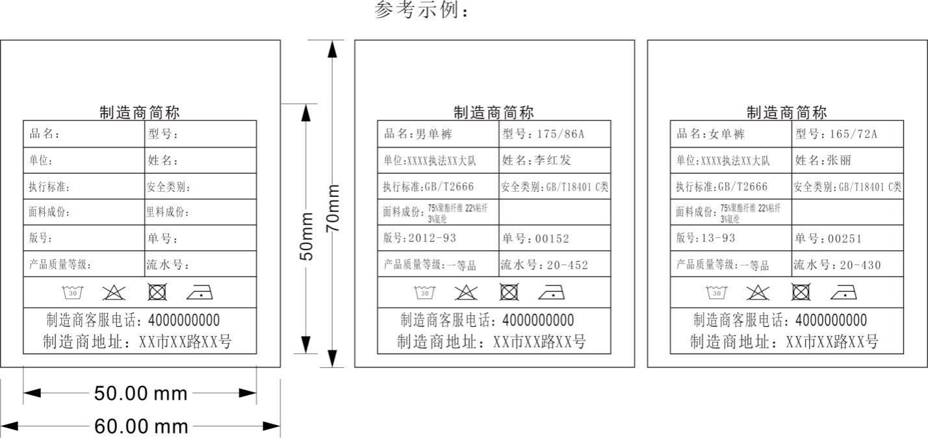

图5 标识使用说明图
    - 检验章
产品经检验合格后应加盖检验章，检验章规格、式样不限，须加盖在洗涤标识的规定位置，印色为浅蓝色，字体应清晰、不沾色。
  - 成品质量
成品质量应符合GB/T 2666《西裤》一等品要求。
    - 外观疵点要求

产品表面各部位外观疵点允许存在程度按表 10规定，部位划分按图6规定。每个独立部位只允许一处瑕点。非表面部位（掩襟面、带袢里、袋口垫布里侧）比 3号部位要求可放宽一倍。任何大小的破损、断经、断纬均不允许任何部位使用。

表10 外观瑕点允许范围
瑕点名称 | 1号部位 | 2号部位 | 3号部位
粗、细纱、纱线异常 | 0.3cm~1.0cm | 1.0cm~2.0cm | 2.0cm~10.0cm
紧经、紧纬 | 不允许 | 不允许 | 轻微
经档（包括绞经档）、条干不匀、 条花、色花 | 0.3cm~1.0cm | 1.0cm~2.0cm | 2.0cm~10.0cm
纬档（厚薄段、稀密路、纬影、 搭头印） | 不允许 | 不允许 | 1.0cm以内轻度
皱印、色泽深浅 | 4级色差 | 3-4级色差 | 4级色差
结头、毛粒、杂物 | 不允许 | 不明显 | 较明显
斑渍（油、锈、色斑） | 不允许 | 小于3.0mm2,不明显 | 小于5.0mm2,不明显
跳花、弓纱、蛛网 | 不允许 | 不明显 | 较明显
擦毛、轧梭痕、折痕 | 不允许 | 1.0cm~2.0cm | 2.0cm~5.0cm
注：表内未列瑕点，按其形态及对服用性能的影响程度参照表中类似瑕点规定执行。

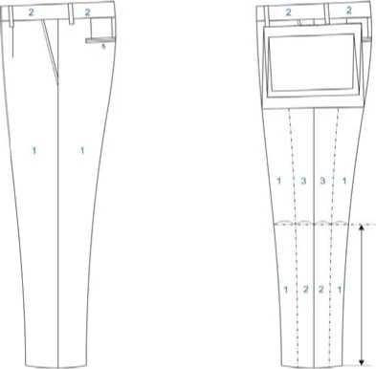

图6 外观疵点划分图
    - 成品整烫及外观质量

裤子臀部、腿部、脚口等处应熨烫平服，烫迹线顺直，臀部圆顺，裤腰宽窄一致。产品应平服，整洁美观、干燥，无烫光、水渍、变色。敷衬部位无脱胶、渗胶及起皱。各部位外观质量应符合表11规定。

表11 外观质量
部位名称 | 要求
口袋 | 左右袋高低、前后对称
裤腰 | 面、衬、里平服，成型挺括、规整，腰口平服顺直无抽皱，带袢位置准确左右对称
臀部 | 定型充分、外形圆顺、对称、丰满
裆缝 | 裆缝顺直、熨烫平实
裤腿 | 烫迹线顺直平挺、长短一致、左右对称、无开步
脚口 | 熨烫平实，顺直、平齐，无起吊

  - 安全性能
应符合GB 18401《国家纺织产品基本安全技术规范》B类要求。
- 检验规则
  - 对照第3章及本技术要求规定逐项检验。
  - 检验规则应符合GB/T 22701《职业服装检验规则》的规定。
- 包装、运输及贮存
服装整烫后，一套挂一衣架，装入吊挂袋内，具体要求按订购合同约定执行。

附 录 A

（规范性）

弹力细斜纹面料技术要求

A.1 允差

弹力细斜纹面料具体允差应符合表A.1。

表A.1允差
项目 |  | 允差 | 试验方法
线密度/tex | 经向 | ±5% | GB/T 29256.5
线密度/tex | 纬向 | ±5% | GB/T 29256.5
单位面积质量/ （g/㎡） |  | ≥175 | GB/T 4669
密度/ （根/10cm） | 经向 | ±10 | GB/T 4668
密度/ （根/10cm） | 纬向 | ±10 | GB/T 4668
纤维含量/% |  | 符合GB/T 29862规定 | GB/T 2910  FZ/T0 1057

A.2 物理性能

面料物理性能应符合表A.2。

表A.2 物理性能
项目 |  | 指标 | 试验方法
断裂强力/N | 经向 | ≥750 | GB/T 3923.1
断裂强力/N | 纬向 | ≥425 | GB/T 3923.1
撕破强力/N | 经向 | ≥35 | GB/T 3917.2
撕破强力/N | 纬向 | ≥29.5 | GB/T 3917.2
水洗尺寸变化率 | 经向 | -1. 5~1. 5 | GB/T 8628  GB/T 8629 （4N,悬挂晾干）  GB/T 8630
水洗尺寸变化率 | 纬向 | -1. 5〜1.5 | GB/T 8628  GB/T 8629 （4N,悬挂晾干）  GB/T 8630
起毛起球/级 |  | ≥4 | GB/T 4802.1
干热尺寸变化率/ % |  | -1. 5〜1.5 | GB/T 17031.1  GB/T 17031.2

A.3 染色牢度

染色牢度应符合表A.3规定。

表A.3 染色牢度
项目 |  | 标准值 | 试验方法
耐光色牢度/级≥ |  | 5 | GB/T 8427 方法3
耐皂洗色牢度/级≥ | 变色 | 4 | GB/T 3921A(1)
耐皂洗色牢度/级≥ | 沾色 | 4 | GB/T 3921A(1)
耐汗渍色牢度/级≥ | 变色 | 3 | GB/T 3922
耐汗渍色牢度/级≥ | 沾色 | 3 | GB/T 3922
耐摩擦色牢度/级≥ | 干摩 | 4 | GB/T 3920
耐摩擦色牢度/级≥ | 湿摩 | 3-4 | GB/T 3920
耐热压色牢度/级≥ | 变色 | 4 | GB/T 6152 (潮压法)
耐热压色牢度/级≥ | 沾色 | 4 | GB/T 6152 (潮压法)

附 录 B
（规范性）
涤棉平布技术要求
B.1 允差
涤棉平布允差应符合表B.1规定。
表B.1允差
项目 |  | 指标 | 试验方法
线密度/（tex） |  | ±5% | GB/T 29256.5
单位面积质量/（g/m²） |  | ≥105 | GB/T 4669
密度/ （根/10cm） | 经向 | ≥420 | GB/T 4668
密度/ （根/10cm） | 纬向 | ≥240 | GB/T 4668
纤维含量/% |  | 符合GB/T 29862规定 | GB/T 2910  FZ/T 01057

B.2物理性能
涤棉平布物理性能应符合表B.2规定。
表B.2物理性能
项目 |  | 指标 | 试验方法
撕破强力/N | 经向 | ≥81 | GB/T 3917.2
撕破强力/N | 纬向 | ≥36 | GB/T 3917.2
水洗尺寸变化率/% | 经向 | -1.5-1.5 | GB/T 8628  GB/T 8629 （4N,悬挂晾干）  GB/T 8630
水洗尺寸变化率/% | 纬向 | -1.5-1.5 | GB/T 8628  GB/T 8629 （4N,悬挂晾干）  GB/T 8630
干热尺寸变化率/% | 经向 | -1.5-1.5 | GB/T 17031.1  GB/T 17031.2
干热尺寸变化率/% | 纬向 | -1.5-1.5 | GB/T 17031.1  GB/T 17031.2

附 录 C

（规范性）
粘合衬技术要求

C.1 允差

粘合衬的允差性能指标按表C.1规定。

表C.1允差
项目 |  | 指标 | 试验方法
 |  | 粘合衬 | 试验方法
单位面积质量/g/m² |  | ≥45 | GB/T 4669
基布纤维含量/% |  | 符合GB/T 29862规定 | FZ/T01057  GB/T2910
涂布量/g/m² |  | ≥9.0 | FZ/T 01081
线密度/tex | 经向 | ±5% | GB/T29256.5
线密度/tex | 纬向 | ±5% | GB/T29256.5
水洗尺寸变化率/% | 经向 | -2.5〜2. 5 | GB/T 8628  GB/T8629  GB/T8630
水洗尺寸变化率/% | 纬向 | -2.0 〜2.0 | GB/T 8628  GB/T8629  GB/T8630
干热尺寸变化率/% | 经向 | -1.5-1. 5 | GB/T 17031.1  GB/T 17031.2
干热尺寸变化率/% | 纬向 | -1.5-1. 5 | GB/T 17031.1  GB/T 17031.2
甲醛含量/（mg/kg） |  | ≤75 | GB/T 2912.1
注：粘合衬产品代号见 FZ/T 01074。

扣件

扣件
- 范围
本文件规定了综合行政执法制式扣件的要求、试验方法、检验规则及包装、运输与贮存。
本文件适用于适用于综合行政执法制式扣件的订购、生产、检验与验收。
- 规范性引用文件
下列文件中的内容通过文中的规范性引用而构成本文件必不可少的条款。其中，注日期的引用文件， 仅该日期对应的版本使用于本文件；不注日期的引用文件，其最新版本（包括所有的修改单）适用于本 文件。
GB/T 250 纺织品 色牢度试验 评定变色用灰色样卡
GB/T 2520 冷轧电镀锡钢板及钢带
GB/T 2059 铜及铜合金带材
GB/T 4423 铜及铜合金拉制棒
GB/T 13818 压铸锌合金
GB/T 14955 青铜线
GB/T 21652 铜及铜合金线材
HG/T 2660 各色丙烯酸聚氨酯半光清漆
QB/T 3817 轻工产品金属镀层和化学处理层的厚度测试方法 金相显微镜法
QB/T 3826轻工产品金属镀层和化学处理层的耐腐蚀试验方法中性盐雾试验（NSS）法
QB/T 3637 不饱和聚酯树脂钮扣
- 产品分类
扣件按其材质分为两大类：金属扣和聚酯树脂钮扣（以下简称树脂扣）。其中金属扣又按其用途分为：衣 扣、肩扣、帽扣、四件扣。
- 要求
  - 结构
金属扣：为锌合金压铸一体成型,树脂扣:为不饱和聚酯扣。
  - 图案
金属扣的扣面均为仿24K金亚光金黄色面，周边为一圈装饰框。I类树脂扣的正面图案由网格组成，II 类树脂扣正面无网格。
  - 规格尺寸
    - 金属扣衣扣分炉5mm、φ22mm两种规格，其主要部位尺寸见图1及表1；图中未注尺寸 公差：10mm 以下为±0.2mm； 10mm〜25mm 为±0.3mm。
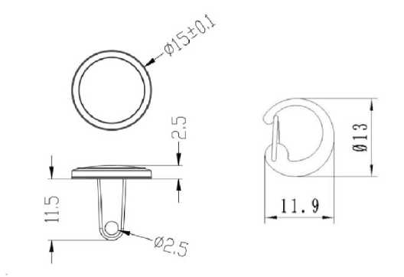
图1 金属扣衣扣结构和主要尺寸

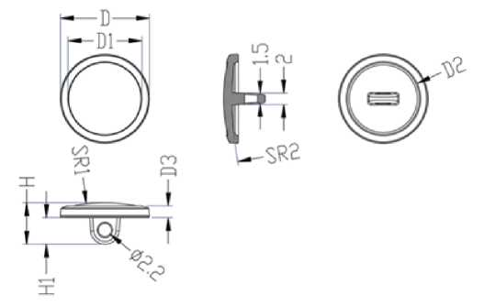

图2 金属扣肩扣结构和主要尺寸

表1主要尺寸 单位为mm
规格 | D | D1 | D2 | D3 | H | H1 | SR1 | SR2
φ22 | 22 | 18.8 | 19.3 | 2.6 | 8.1 | 4.5 | 39 | 85
φ15 | 15 | 12.4 | 12.5 | 2.0 | 7.1 | 4.5 | 27 | 58

    - 金属扣肩扣为φ5mm肩扣纽面为锌合金材质，装配一个字圈。其主要部位尺寸见图2；图中未 注尺寸公差：10mm以下为±0.2mm； 10mm〜25mm为±0.3mm。
    - 树脂扣分为I类外径尺寸φ5mm，Ⅱ类外径尺寸φ0mm。其规格和主要部位尺寸见图3a) 和图3b)及表2。图中未注尺寸公差：10mm 以下为±0.2mm； 10mm〜25mm 为±0.3mm；
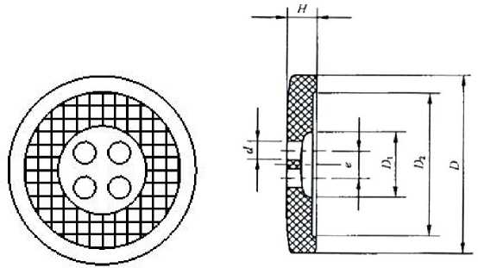
图3a) I类钮扣外观式样和结构尺寸

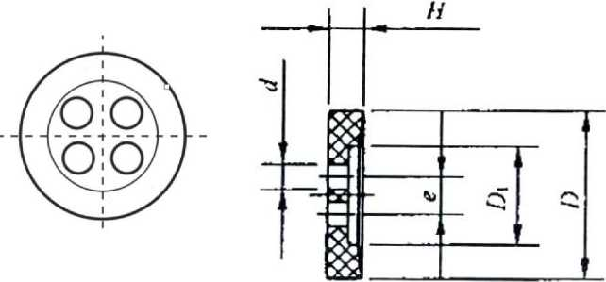
图3b) II类钮扣外观式样和结构尺寸

图3 树脂扣外观式样和结构尺寸
表2 树脂扣基本尺寸及极限偏差 单位为mm
类别 | 规  格 | 直径 |  |  |  |  |  | 孔径d |  | 孔距e |  | 厚度H
类别 | 规  格 | D(外径) |  | D1 |  | D2
类别 | 规  格 | 基本  尺寸 | 极限  偏差 | 基本  尺寸 | 极限  偏差 | 基本  尺寸 | 极限  偏差 | 基本  尺寸 | 极限  偏差 | 基本  尺寸 | 极限  偏差 | 基本  尺寸 | 极限  偏差
I类 | 15 | 15.0 | ±0.3 | 6.0 | ±0.2 | 12.8 | ±0.2 | 2.1 | ±0.2 | 2.7 | ±0.2 | 3.0 | ±0.2
II类 | 10 | 10.0 | ±0.3 | 5.2 | ±0.2 | — | ±0.2 | 1.6 | ±0.2 | 2.4 | ±0.2 | 2.0 | ±0.2
4.3.4金属扣帽扣由锌合金压铸的炉5mm扣面和螺钉、螺母组合而成。其外观式样及结构尺寸 见图4。图中未注尺寸公差：10mm 以下为±0.2mm； 10mm〜25mm 为±0.3mm；
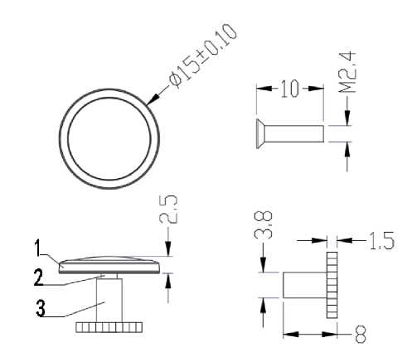
1-扣面；2-螺钉；3螺母
图4 帽扣外观式样和结构尺寸
    - 金属扣四件扣为锌合金扣面、铜质簧面、底板和高脚的组合装配件，其外观式样和结构尺寸见图5。图中未注尺寸公差：10mm以下为±0.2mm； 10mm〜25mm 为±0.3mm；
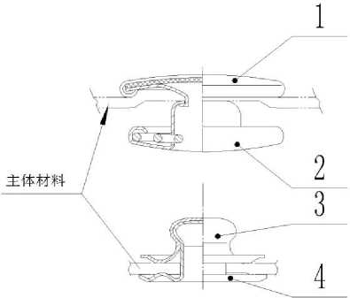

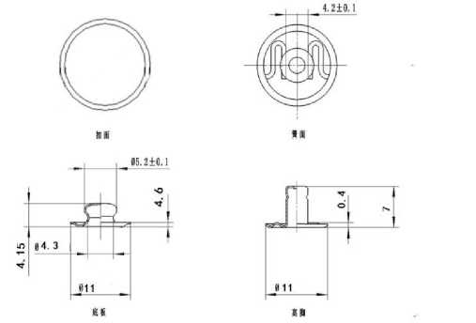
图5 四件扣的外观式样和结构尺寸
  - 颜色
    - 金属扣为仿24K亚光金黄色，树脂扣I类为藏蓝色；II类树脂扣为浅蓝色，其颜色应以本次技术要求为准。
    - 扣件以本次技术要求为准的色差不低于 4-5，按 GB/T 250 的规定执行。
  - 材料
扣件的主要材料规格及要求应符合表3 的规定。
表3 材料规格
材料名称 | 规格 | 检验方法 | 用途
压铸锌合金 | YZZnAl4A | GB/T 13818 | 衣扣、肩扣、帽扣、四件扣
不饱和聚酯树脂 | — | QB/T 3637 | 树脂扣
黄铜线 | H62φ4mm M | GB/T 21652 | 肩扣扣柄
黄铜线 | H68 Y | GB/T 21652 | 帽扣螺钉
C字圈 | 马口铁 | GB/T 2520 | 肩扣C字圈
铅黄铜棒 | HPb59-1 M2.5 | GB/T 4423 | 帽扣螺母
黄铜带 | H62 t: 0.3M | GB/T 2059 | 簧面、底板、高脚
硅青铜线 | QSi3-1 φ0.8 | GB/T 14955 | 四件扣弹簧
丙烯酸聚氨酯半光清漆 | — | HG/T 2660 | 保护表面
  - 4.6 成品外观质量

    - 金属扣、树脂扣的结构、色相、图案等外观特性及质量应以本次技术要求为准。
    - 纽扣正面外边缘规整、无毛刺。产品外观不应有明显的凹痕、划痕、变形、污迹等缺 陷；边缘手感光滑。
    - 衣扣穿线孔两边缘应圆润，不应有毛刺。树脂扣眼孔光洁畅通。
    - 金属扣镀层应细致完整，外观色相均匀一致，柔润光洁，不应有明显的烧焦、爆镀、漏镀、花斑等电镀缺陷。
    - 金属扣面应饱满，色泽应鲜艳、光亮，不应有缺漆、气泡、杂质等缺陷。
  - 成品理化性能
金属扣的理化性能应符合表4~表8的规定。
表4 金属衣扣理化性能
项目 | 指标 |  | 试验方法
铜镀层厚度，μm | ≥12 |  | QB/T 3817
银镀层厚度，μm | ≥8 |  | QB/T 3817
耐盐雾（72h） | 无腐蚀物、不变色、不掉色、无脱落 |  | QB/T 3826
扣柄抗拉强力，N | φ22mm | ≥250 | 附录A
扣柄抗拉强力，N | φ15mm | ≥200 | 附录A
保护膜耐摩擦（500次） | 不导电，无明显磨损 |  | 附录B

表5 金属帽扣理化性能
项目 | 指标 |  | 试验方法
铜镀层厚度，μm | ≥12 |  | QB/T 3817
银镀层厚度，μm | ≥8 |  | QB/T 3817
耐盐雾（72h） | 无腐蚀物、不变色、不掉色、无脱落 |  | QB/T 3826
扣柄抗拉强力，N | φ22mm | ≥250 | 附录A
扣柄抗拉强力，N | φ15mm | ≥200 | 附录A
保护膜耐摩擦（500次） | 不导电，无明显磨损 |  | 附录B

表6 金属肩扣理化性能
项目 | 指标 |  | 试验方法
铜镀层厚度，μm | ≥12 |  | QB/T 3817
银镀层厚度，μm | ≥8 |  | QB/T 3817
耐盐雾（72h） | 无腐蚀物、不变色、不掉色、无脱落 |  | QB/T 3826
扣柄抗拉强力，N | φ22mm | ≥250 | 附录A
扣柄抗拉强力，N | φ15mm | ≥200 | 附录A
保护膜耐摩擦（500次） | 不导电，无明显磨损 |  | 附录B

表7 金属肩四件扣理化性能
项目 | 指标 |  | 试验方法
铜镀层厚度，μm | ≥12 |  | QB/T 3817
银镀层厚度，μm | ≥8 |  | QB/T 3817
耐盐雾（72h） | 无腐蚀物、不变色、不掉色、无脱落 |  | QB/T 3826
扣柄抗拉强力，N | φ22mm | ≥250 | 附录A
扣柄抗拉强力，N | φ15mm | ≥200 | 附录A
保护膜耐摩擦（500次） | 不导电，无明显磨损 |  | 附录B
扣合松紧度，N | 13-25N
耐疲劳松紧度 | ≥10

表8 树脂扣理化性能
项目 | 指标 | 试验方法
眼孔拉力 | ≥60 | QB/T 3637

- 检验方法
  - 外观检验
在天然散射光线或无反射光的白色透视光线下进行，光照度不应低于300lx （相当于40W日光灯距离500mm处的光照度）。
  - 检验方法
以目视观感和手感检验结构、图案、颜色和外观质量。
  - 尺寸检验
尺寸检验用精度0.02mm的游标卡尺。
  - 材料检验
承制方应提供省级以上检验机构对材料的检验合格报告。
  - 理化性能试验
理化性能试验按表4规定执行。
- 检验规则
  - 外观检验
所有产品出厂时必须做检验。检验项目为：外观和主要尺寸。
  - 检验数量
    - 检验以一次交验的产品为一批，以每粒产品为一个单位产品。
    - 型式检验外观和主要尺寸检验样本数量：100 粒。理化性能检测样本数量：10 粒。
    - 出厂检验数量，在每 10万粒扣件中（不足 10 万粒按 10 万粒计），随机抽取 2 箱， 在每箱中各抽取 50 粒进行外观和主要尺寸检验。如需进行理化性能检验，则另行抽取 15 枚进行理化性能检验。
  - 判定规则
    - 单件产品不符合规定的技术要求，即构成缺陷。缺陷分为轻缺陷和重缺陷。不符合 本标 准的规定，但对产品的使用性能及外观影响较小的缺陷为轻缺陷；严重影响使用及外观的 缺陷 为重缺陷。在一粒扣件上同时出现三种或三种以上轻缺陷，视同重缺陷。
    - 扣件的常见缺陷的判定见表 9。
    - 每 100 粒扣件中若出现 5 粒有重缺陷，则进行二次抽样，样本加倍。若累积出现10 粒 有重缺陷，则判此批产品不合格。若出现轻缺陷的产品数量超过检测样本数量的20%，视同重缺陷，判此批产品不合格。
表9 扣件缺陷分类
检验项目 | 质量缺陷 | 轻缺陷 | 重缺陷
尺寸 | 主要尺寸超公差≤100% | ●
尺寸 | 主要尺寸超公差＞100% |  | ●
颜色 | 非主要表面镀层露底、花色，距离500mm目视不明显，超两处 | ●
颜色 | 主要表面镀层露底、花色 |  | ●
颜色 | 色差≤半级 | ●
颜色 | 色差＞半级 |  | ●
颜色 | 花纹轻微不清晰，距离500mm目视不明显 | ●
外观质量 | 花纹不清晰 |  | ●
外观质量 | 划痕、凹痕、硌印长不超过φ1.0mm,距离500mm目视不明显 | ●
外观质量 | 划痕、凹痕、硌印长超过φ1.0mm,距离500mm目视明显 |  | ●
外观质量 | 图案轻微不清晰，距离500mm目视不明显 | ●
外观质量 | 图案不清晰 |  | ●
外观质量 | 局部变形，距离500mm目视不明显 | ●
外观质量 | 局部或整体有较大的变形 |  | ●
外观质量 | 进料口缺残，距离500mm目视不明显 | ●
外观质量 | 表面水纹明显 |  | ●
外观质量 | 扣柄穿线孔有毛刺
理化性能 | 镀层厚度、耐盐雾性能、抗拉强度、保护膜耐摩擦、色牢度不符合表4规定 |  | ●

- 包装、运输和贮存
每500粒扣子装一个塑料袋后自锁封口，具体要求按订购合同约定执行。
附录A
（规范性）
抗拉强度试验方法
A.1 试样
A.1.1 取样数量：10粒；
A.1.2 供检测的试样必须经过外观检验合格。
A.2 试验条件
A.2.1 试验设备为强力试验机，强力试验机应具有调速或无级变速装置，并符合相关规定要求；
A.2.2强力试验机精度为1%,同时保证使用时负荷在满载15%〜85%的范围以内。
A.3 试验步骤
A.3.1 用上夹持器平稳夹住扣柄,下夹持器为固定试样主体,保证与夹具在同心的位置上均衡地 夹紧,使试样的轴向与延伸方向平行；
A.3.2启动拉力机，使其以（100±10）mm/min的速度均匀运行，至试样拉脱为止；
A.3.3记录拉脱时的拉力（单位：N），取最小拉力值的整数为试验结果。
附 录 B
(规范性)
保护膜耐摩擦试验方法
B.1试样
B.1.1 取样数量10粒；
B.1.2 供检测的试样必须经外观检验合格。
B.2 试验条件
B.2.1 试验设备为摩擦牢度试验仪；
B.2.2 试验仪负荷为9N,摩擦行程为100mm，运行速度为往返98次/min；
B.2.3 摩擦材料：用20×2/20×2（50S/2×50S/2）70/30毛涤加厚哔叽为面料与1.0mm〜1.5mm细毛毡粘合而成。
B.3 试验步骤
B.3.1 检查调整摩擦试验仪，合格后接通电源；
B.3.2 将摩擦材料固定在摩擦试验仪上，将试样固定在夹具上并放下往复扁铁，按电源开关，校正计数器，开始试验，使扣面在摩擦材料上往复运动，以一个单程为一次，达到500次为止；
B.3.3用欧姆表检查扣面摩擦部位，电阻1.0Ω，以不导电、表面无明显磨损为合格； 记录试验结果。

